ITU-R M.1371-5 建议书
(02/2014)
在VHF水上移动频段内使用
时分多址的自动识别系统的
技术特性

M 系列
移动、无线电测定、业余
和相关卫星业务

前言
无线电通信部门的职责是确保卫星业务等所有无线电通信业务合理、平等、有效、经济地使用无线电频谱，不受频率范围限制地开展研究并在此基础上通过建议书。
无线电通信部门的规则和政策职能由世界或区域无线电通信大会以及无线电通信全会在研究组的支持下履行。
知识产权政策（IPR）
ITU-R的IPR政策述于ITU-R第1号决议的附件1中所参引的《ITU-T/ITU-R/ISO/IEC的通用专利政策》。专利持有人用于提交专利声明和许可声明的表格可从http://www.itu.int/ITU-R/go/patents/en获得，在此处也可获取《ITU-T/ITU-R/ISO/IEC的通用专利政策实施指南》和ITU-R专利信息数据库。

ITU-R 系列建议书
（也可在线查询 http://www.itu.int/publ/R-REC/en）
系列 | 标题
BO | 卫星传送
BR | 用于制作、存档和播出的录制；电视电影
BS | 广播业务（声音）
BT | 广播业务（电视）
F | 固定业务
M | 移动、无线电定位、业余和相关卫星业务
P | 无线电波传播
RA | 射电天文
RS | 遥感系统
S | 卫星固定业务
SA | 空间应用和气象
SF | 卫星固定业务和固定业务系统间的频率共用和协调
SM | 频谱管理
SNG | 卫星新闻采集
TF | 时间信号和频率标准发射
V | 词汇和相关问题

说明：该ITU-R建议书的英文版本根据ITU-R第1号决议详述的程序予以批准。
电子出版
2015年，日内瓦

© 国际电联 2015
版权所有。未经国际电联书面许可，不得以任何手段复制本出版物的任何部分。

ITU-R M.1371-5*建议书
在VHF水上移动频段内使用时分多址的
自动识别系统的技术特性
（ITU-R 232/5号研究课题）
（1998-2001-2006-2007-2010-2014年）

范围
本建议书制定了在甚高频（VHF）水上移动频段内使用时分多址的自动识别系统（AIS）的技术特性。
关键词
时分多址（TDMA）、自动识别系统（AIS）、A类（CLASS A）、识别（Identification）、远距离（Long Range）、水上（Maritime）、导航（Navigation）、VHF数据链路（VDL）、甚高频（VHF）
ACK 确认
AIS 自动识别系统
AIS-SART AIS搜救发射机
ASCII 美国信息交换标准码
AtoN 助航设备
BR 比特速率
BS 比特扰频
BT 带宽 – 时间
CHB 信道带宽
CHS 信道间隔
CIRM 国际海事无线电委员会
COG 地面航线
CP 候选周期
CRC 循环冗余校验
CS 载波检测
CSTDMA 载波侦听时分多址
DAC 指配区域码
DE 数据编码
DG 危险品
DGNSS 差分全球导航卫星系统
DLS 数据链路服务
DSC 数字选择性呼叫
DTE 数据终端设备
ECDIS 电子海图显示和信息系统
ENC 电子导航海图
EPFS 电子定位置系统
EPIRB 应急示位无线电信标
ETA 估计的到达时间
FATDMA 固定接入时分多址
FCS 帧校验序列
FEC 前向纠错
FI 功能标识符
FIFO 先入先出
FM 频率调制
FTBS FATDMA码块大小
FTI FATDMA增量
FTST FATDMA起始时隙
GLONASS 全球卫星导航系统
GMDSS 全球海事救灾安全系统
GMSK 高斯滤波最小移频键控
GNSS 全球导航卫星系统
GPS 全球定位系统
HDG 报头
HDLC 高层数据链路控制
HS 有害物质
HSC 快艇
IAI 国际应用标识符
IALA 国际海上航标和灯塔当局协会（国际航标协会）
ICAO 国际民用航空组织
ID 标识符
IEC 国际电工委员会
IFM 国际功能消息
IL 交织
IMO 国际海事组织
ISO 国际标准化组织
ITDMA 增量时分多址
ITINC ITDMA时隙增量
ITKP ITDMA保持标志
ITSL 时隙ITDMA号码
ITU 国际电信联盟
knots 节，相当于1.852公里/小时
LME 链路管理实体
LSB 最低有效位
MAC 媒体接入控制
MAX 最大
MHz 兆赫兹
MID 海事识别数字
MIN 最小
MMSI 海事移动业务标识
MOB 人员落水
MOD 调制
MP 海洋污染物
MSB 最高有效位
NI 标称增量
NM 海里
NRZI 不归零反转
NS 标称时隙
NSS 标称起始时隙
NTS 标称传输时隙
NTT 标称传输时间
OSI 开放系统互连
PI 显示接口
ppm 百万分之几
RAI 区域应用标识符
RAIM 接收机自主总监测
RATDMA 随机接入时分多址
RF 射频
RFM 区域功能消息
RFR 区域频率
RI 报告间隔
ROT 转向速率
RR 无线电规则
Rr 报告频次（每分钟内的位置报告次数）
RTA RATDMA尝试
RTCSC RATDMA候选时隙计数器
RTES RATDMA末端时隙
RTP1 用于传输的RATDMA计算概率
RTP2 用于传输的RATDMA当前概率
RTPI RATDMA概率增量
RTPRI RATDMA优先级
RTPS RATDMA起始概率
Rx 接收机
RXBT 接收BT乘积
SAR 搜救
SI 选择间隔
SO 自发组织
SOG 地面速度
SOTDMA 自发组织的时分多址
MSSA 多信道时隙选择接入
TDMA 时分多址
TI 传输间隔
TMO 超时
TS 训练序列
TST 发射机设置时间
Tx 发射机
TXBT 发射BT乘积
TXP 发射机输出功率
UTC 协调世界时
VDL VHF数据链路
VHF 甚高频
VTS 船舶交通业务
WGS 世界测地系统
WIG 地效翼船

国际电联无线电通信全会，
考虑到
a) 国际海事组织（IMO）对通用船载自动识别系统（AIS）有需求；
b) 使用通用船载AIS可以有效地交换船舶之间、船舶和岸站之间的航海数据，因此改善航海的安全；
c) 使用自组织时分多址（SOTDMA）的系统将适应所有的用户并且满足将来有效使用频谱的要求；
d) 这样一个系统应在船到船的应用、船舶报告和船运交通业务（VTS）应用中主要用于航海的监督和安全目的。在不损害主要功能的前提下，它也用于其他与海事安全相关的通信；
e) 这样一个系统是自主的、自动的和连续的，并且主要以广播方式工作，但是也以使用时分多址（TDMA）技术的指配和查询模式工作；
f) 这样一个系统能够扩展以适应将来扩展用户数量和多种类的应用，包括不符合IMO AIS运输要求的船只，还包括助航设备和搜救系统；
g) 国际航标协会（IALA）维护并出版技术导则供AIS制造商和其他相关方使用，
建议
1 应根据附件1中给出的工作特点和附件2、附件3、附件4、附件6、附件7、附件8和附件9中给出的技术特性设计AIS；
2 使用附件2中规定的AIS应用特定消息的AIS的应用应符合附件5中给出的特性；
3 AIS应用应考虑IMO维护并出版的国际应用标识符分类，正如附件5中规定的；
4 设计AIS应考虑IALA维护并出版的技术导则。

附件1
在VHF水上移动频段内使用TDMA技术
的AIS的工作特性

1 概述
1.1 系统应自动地以自组织的方式向其他设备广播船舶的动态和其他信息。
1.2 系统设备应能够接收和处理具体的查询呼叫。
1.3 系统应能够根据要求发送附加的安全信息。
1.4 系统设备应能够在航行中或在停泊时连续地工作。
1.5 系统应同步地使用TDMA技术。
1.6 系统应能够以三种模式工作，自主模式、指配模式和征询模式。

2 自动识别系统（AIS）设备

2.1 自动识别系统VHF数据链路（VDL）非主控台

2.1.1 自动识别系统船载台
2.1.1.1 采用附件2所述SOTDMA技术的A类船载移动设备将符合相关的IMO AIS运输要求。
2.1.1.2 B类船载移动设备将提供不必完全遵守IMO AIS运载要求的设施。
– 采用附件2所述SOTAMA技术的B类“SO”；
– 采用附件7所述CSTDMA的B类“CS”。

2.1.2 助航自动识别系统台

2.1.3 受限基站（无VHF数据链控制功能）

2.1.4 搜救移动航空器设备
AIS搜救（SAR）航空器台应发射位置报告消息9和采用消息5和消息24A及24B的静态数据。

2.1.5 转发台

2.1.6 自动识别系统搜救发射机（AIS-SART台）
AIS SART台应采用附件9中描述的脉冲发射法发射消息1和消息14。
消息1和消息14应使用用户ID 970xxyyyy（其中xx = 制造商ID 01至99；yyyy = 序号0000至9999）且航行状态在激活时为14，测试时为15。
人员落水告警（MOB）设备和应急示位无线电信标（EPIRB）等其他采用AIS技术的设备不应为AIS-SART台站的子集，因为这些设备不符合这些台站的所有要求。
消息14应包括下列内容：
当激活时： SART ACTIVE
测试时： SART TEST

2.1.7 人员落水自动识别系统
当附件9中的猝发传输技术整合到MOB中时，其消息1和消息14的发射应遵循第2.1.6节，但其用户ID应为972xxyyyy且其消息14应包括以下内容：
当激活时： MOB ACTIVE
测试时： MOB TEST

2.1.8 应急示位无线电信标自动识别系统
当附件9中的猝发传输技术整合到EPIRB中时，其消息1和消息14的发射应遵循第2.1.6节，但其用户ID应为974xxyyyy且其消息14应包括以下内容：
当激活时： EPIRB ACTIVE
测试时： EPIRB TEST

2.2 自动识别系统VHF数据链主控台

2.2.1 基站

3 识别
就船舶的识别而言，应使用适当的水上识别，《无线电规则》第19条和ITU-R M.585建议书对此做了规定。ITU-R M.1080建议书对第十位数字（最低有效数字）应不适用。如果设定了某个水上移动业务标识（MMSI）或唯一标识符按，则AIS装置应只用于发送。

4 信息内容
AIS台应酌情提供静态、动态及与航行有关的数据。

4.1 有关安全的简短消息
A类船载移动设备应能接收和发送含有重要导航告警或重要气象告警的简短安全相关消息。
B类船载移动设备应能接收简短安全相关消息。

4.2 自主模式的信息更新间隔

4.2.1 报告间隔（RI）
不同信息类型在不同的时间期间内有效，因此需要不同的更新间隔。
静态信息： 每6分钟，当数据修正时，或按要求。
动态信息： 取决于速度和航向的变化，根据表1和表2变化。
每三分钟，对于附件4规定的远距离广播电文。
有关航行的信息： 每6分钟，当数据修正时，或按要求。
有关安全的消息： 按要求。
表1
A类船载移动设备的报告间隔
船舶的动态状态 | 标称报告间隔
锚泊或系泊且移动速度不超过3节的船舶 | 3 min⁽¹⁾
锚泊或系泊且移动速度超过3节的船舶 | 10 s ⁽¹⁾
0-14节的船舶 | 10 s⁽¹⁾
0-14节且改变航向的船舶 | 3 1/3 s⁽¹⁾
14-23节的船舶 | 6 s⁽¹⁾
14-23节且改变航向的船舶 | 2 s
> 23节的船舶 | 2 s
> 23节且改变航向的船舶 | 2 s
⁽¹⁾ 如果移动台确定它是一个旗语的话（见附件2第3.1.1.4节），报告间隔应降至2 s（见附件2第3.1.3.3.2节）。

注1 – 选择这些值，目的在于符合IMO AIS性能标准的同时，尽量减小无线电信道的负载。
注2 – 如果自主模式要求的报告间隔比指配模式的短，则A类船载移动AIS台应采用自主模式。

表2
除A类船载移动设备之外的设备的报告间隔
平台的状况 | 标称报告间隔 | 增加后的报告间隔
移动速度不超过2节的B类“SO”船载移动设备 | 3 min | 3 min
移动速度为2-14节的B类“SO”船载移动设备 | 30 s | 30 s
移动速度为14-23节的B类“SO”船载移动设备 | 15 s | 30 s(3)
移动速度> 23节的B类“SO”船载移动设备 | 5 s | 15 s(3)
移动速度不超过2节的B类“CS”船载移动设备 | 3 min | –
移动速度超过2节的B类“CS”船载移动设备 | 30 s | –
搜救航空器（机载移动设备） | 10 s(2) | –
导航辅助 | 3 min | –
AIS基站 | 10 s(1) | –
⁽¹⁾ 如果台站发现一个或多个台站与基站同步时，基站的报告间隔应降至3 1/3 s（见附件2第3.1.3.3.1节）。
⁽²⁾ 在搜救行动展开地区，可采用低至2 s更短的报告间隔。
⁽³⁾ 只有最后四个连续帧中的每个拥有低于50%的可用时隙时，B类 “SO”AIS才须按照“增加后的报告间隔”报告。除非最后四个连续帧中的每个拥有65%或更多的可用时隙时，B类“SO”AIS才须返回“标称报告间隔”。

5 频段
按照《无线电规则》（RR）附录18和ITU-R M.1084建议书附件4的要求，应设计AIS台工作在VHF水上移动频段，采用25 kHz带宽。
某些类型设备的最低要求可以是VHF水上频段的子集。
《无线电规则》附录18已经为AIS用途划分了四个国际信道；AIS1、AIS2和两个指定用于远距离AIS的信道（75和76频道，参见附件4）。
在AIS1和AIS2无法使用时，系统应能采用符合本建议书规定的信道管理方法选择替换的信道。

附件2
在水上移动频段内使用TDMA技术的AIS的技术特性

1 自动识别系统的结构
本附件描述了SOTDMA、随机接入TDMA（RATDMA）、增量TDMA（ITDMA）和固定接入TDMA（FATDMA）技术的特性（见关于载波检测TDMA（CSTDMA）技术的
附件7）。

1.1 自动识别系统层模块
本建议书涉及开放系统互连（OSI）模型的1至4层（物理层、链路层、网络层、运输层）。
图1示出了某个AIS台的层模型（物理层至运输层）以及业务应用中的各层（会话层至应用层）。
图1
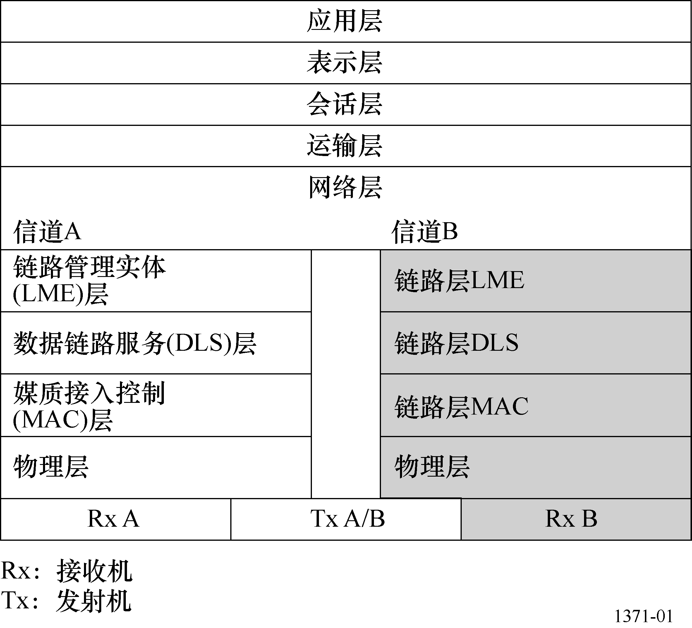
M.1371-01

1.2 自动识别系统层准备发送AIS数据的责任

1.2.1 运输层
运输层负责将数据转换成适当大小的发送包，并对数据包排序。

1.2.2 网络层
网络层负责管理消息优先级的指配、信道间发送包的分发和解决数据链路的拥塞。

1.2.3 链路层
链路层划分为3个子层，承担下列任务：

1.2.3.1 链路管理实体
组装AIS消息比特，见附件8。
为组装发送包而将AIS消息比特按顺序排成8比特的字节，见第3.3.7节。

1.2.3.2 数据链路服务
计算AIS消息比特的FCS，见第3.2.2.6节。
将FCS附加到AIS消息上，以便完整生成发送包的内容，见第3.2.2.2节。
对发送包的内容施用比特填充程序，见第3.2.2.1节。
完成发送包的组装，见第3.2.2.2节。

1.2.3.3 媒体接入控制
提供一种批准方法，让数据发送到VHF数据链路（VDL）上。所用方法是采用公共时间基准的时分多址（TDMA）方案。

1.2.4 物理层
用翻转不归零制（NRZI）编码块装发送包，见第2.3.1.1或第2.6节。
将数字NRZI编码的发送包转换成模拟GMSK信号，用于调制发射机，见第2.3.1.1节。

2 物理层

2.1 参数

2.1.1 概述
物理层负责把从一个信源输出的比特流发送到数据链路上。物理层的性能要求概括在表3至表5中。
发射输出功率也见第2.12.2节。
每一参数的最小取值和最大取值与其他参数无关。

表3
符号 | 参数名称 | 单位 | 最小取值 | 最大取值
PH.RFR | 区域性频率（RR附录18中的频率范围）⁽¹⁾ | MHz | 156.025 | 162.025
PH.CHS | 信道间隔（按照RR带有脚注的附录18进行编码）⁽¹⁾ | kHz | 25 | 25
PH.AIS1 | AIS 1（默认为信道1）（2087）⁽¹⁾  （见第2.3.3节） | MHz | 161.975 | 161.975
PH.AIS2 | AIS 2（默认为信道2）（2088）⁽¹⁾  （见第2.3.3节） | MHz | 162.025 | 162.025
PH.BR | 比特率 | bit/s | 9 600 | 9 600
PH.TS | 训练序列 | bit | 24 | 24
PH.TXBT | 发射BT乘积 |  | ～0.4 | ～0.4
PH.RXBT | 接收BT乘积 |  | ～0.5 | ～0.5
PH.MI | 调制指数 |  | ～0.5 | ～0.5
PH.TXP | 发射输出功率 | W | 1 | 12.5⁽²⁾ / 5⁽³⁾
⁽¹⁾ 见ITU-R M.1084建议书的附件4。
⁽²⁾ B类“SO”除外。
⁽³⁾ 针对B类“SO”。

2.1.2 常数
表4
符号 | 参数名称 | 数值
PH.DE | 数据编码 | NRZI
PH.FEC | 前向纠错 | 未使用
PH.IL | 交织 | 未使用
PH.BS | 比特扰码 | 未使用
PH.MOD | 调制 | GMSK/FM
GMSK/FM：见第2.3节。

2.1.3 传输媒质
利用VHF水上移动频段传输数据。除非由信道管理命令、消息20或数字选择性呼叫（DSC）遥令规定，数据传输应默认为AIS 1和AIS 2，见附件8第3.18节和本附件3第3.1节中的说明。

2.1.4 双信道工作
按照第4.1节，AIS应能在两个并行的信道上接收并在四个独立信道上发射。应采用两个单独的TDMA接收进程在两个独立的频道上同时接收。应采用一个TDMA发射机更替四个独立频道上的TDMA发射。

2.2 收发信机特性
收发信机应按照本文规定的特性工作。
表5
时分多址发射机特性的最低要求
发射机参数 | 要求的结果
载波功率误差 | ± 1.5 dB
载波频率误差 | ± 500 Hz
开槽调制掩模 | ∆fc < ±10 kHz: 0dBc  ±10 kHz < ∆fc < ±25 kHz：介于  -25 dBc (±10 kHz)与-70 dBc (±25 kHz) 之间位于直线以下时  ±25 kHz < ∆fc < ±62.5 kHz: -70 dBc
发射机试验序列和调制精度 | <3 400 Hz，对于比特0、1（标称和极端）  2 400 ± 480 Hz，对于比特2、3（标称和极端）  2 400 ± 240 Hz，对于比特4 ...31（标称、2 400 ± 480 Hz、极端）  对于比特32 … 199  码型为0101时，1 740 ± 175 Hz（标称、1 740 ± 350 Hz、  极端）  码型为00001111时，2 400 ± 240 Hz （标称、  2 400 ± 480 Hz、极端）
发射机输出功率与时间 | 功率位于图2所示掩模内且各时间标志符合表6
杂散发射 | –36 dBm 9 kHz ...1 GHz  –30 dBm 1GHz ...4 GHz
互调衰减（仅基站） | ≥ 40 dB

表6
图2中各时间标志的定义
名称 |  | 比特 | 时间（ms） | 定义
T₀ |  | 0 | 0 | 发送时隙起点。在T₀之前功率不得比P_{ss}超出–50 dB
T_{A} |  | 0-6 | 0-0.625 | 功率比P_{ss}超出–50 dB
T_{B} | T_{B1} | 6 | 0.625 | 功率须在P_{ss}的+1.5或–3 dB内
 | T_{B2} | 8 | 0.833 | 功率须在P_{ss}（训练序列开始）的+1.5或–1 dB内
T_{E}（包括1填充比特） |  | 233 | 24.271 | T_{B2}至T_{E}期间功率须在P_{ss}的+1.5或–1 dB内
T_{F}（包括1填充比特） |  | 241 | 25.104 | 功率须为P_{ss}的–50 dB然后低于此值
T_{G} |  | 256 | 26.667 | 下一发送时间周期的起点
表7
时分多址接收机特性的最低要求⁽¹⁾
接收机参数 | 要求
灵敏度 | 20% PER @ –107 dBm
高输入电平时的差错性能 | 1% PER @ –77 dBm  1% PER @ –7 dBm
相临信道选择性 | 20% PER @ 70 dB
同信道选择性 | 20% PER @ 10 dB
杂散响应抑制 | 20% PER @ 70 dB
互调响应抑制 | 20% PER @ 74 dB
杂散发射 | –57 dBm 9 kHz至1 GHz  –47 dBm 1GHz至4 GHz
关闭 | 20% PER @ 86 dB
⁽¹⁾ 对于B类“SO”，附件7中的表36适用。

2.3 调制方案
调制方案是频率调制高斯滤波最小移频键控（GMSK/FM）。

2.3.1 高斯滤波最小移频键控
2.3.1.1 NRZI编码的数据应为频率调制发射机之前编码的高斯滤波最小移频键控（GSMK）。
2.3.1.2 用于传输数据的GMSK调制器BT乘积最大应为0.4（最大标称值）。
2.3.1.3 用于数据接收的GMSK解调器的BT乘积最大应为0.5（最大标称值）。

2.3.2 频率调制
GMSK编码的数据应频率调制VHF发射机。调制指数应为0.5。

2.3.3 频率稳定度
VHF无线电发射机/接收机的频率稳定度应等于或优于± 500 Hz。

2.4 数据传输比特速率
数据传输比特速率应为9 600 bit/s±50 ppm。

2.5 训练序列
数据传输用24比特的解调器训练序列（前置比特）开始，训练序列中应包括一段同步比特。这段比特由交替的0和1（0101…）组成。因为使用NRZI编码，所以这个序列可以用1或0开始。

2.6 数据编码
数据编码使用NRZI波型。在比特流中遇到0时，规定波型是电平发生变化。

2.7 前向纠错
没有使用前向纠错。

2.8 交织
没有使用交织。

2.9 比特扰码
没有使用比特扰码。

2.10 数据链路判断
占有数据链路和数据的检测都由链路层控制。

2.11 发射机瞬态响应
射频发射机的启动、调整和衰变特性应符合图2给出并在表6中规定的掩模。
图2
发射机输出功率包络与时间
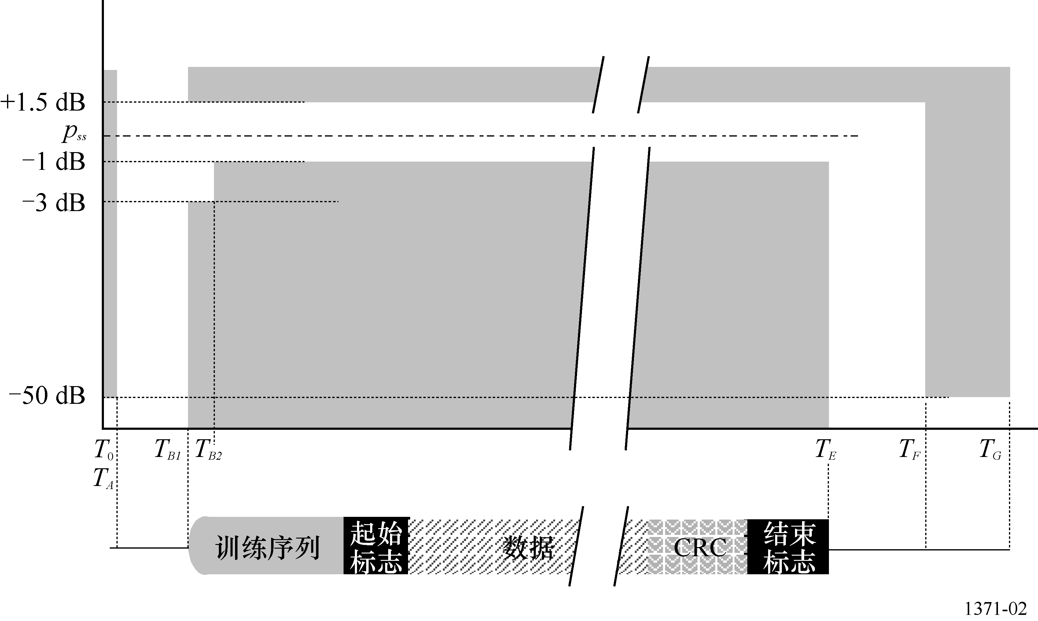
M.1371-02

2.11.1 切换时间
信道切换时间应小于25 ms（见图8）。
从发射状态切换到接收状态，或者反之，所用时间应不超过发射启动或释放时间。应有可能在紧邻本机发射之前或之后的那个时隙接收一条消息。
在信道切换操作期间，设备应无法发射。
不要求设备在另一AIS信道的相邻时隙内发射。

2.12 发射机功率
功率电平由链路层的链路管理实体（LME）确定。
2.12.1 某些业务应用要求应对两种标称功率电平（大功率，小功率）有所规定。AIS站默认的操作应是处于大功率标称电平。只能运用经认可的信道管理手段的指配（见第4.1.1节）改变功率电平。
2.12.2 两种功率设置的标称电平应为1 W和12.5 W或对于B类“SO”为1 W和5 W。允差在±1.5dB之内。

2.13 关机程序
2.13.1 发射机若持续发射超过2 s，应提供自动发射机硬件关机程序和指示。这种关机程序应与软件控制无关。

2.14 安全提示
AIS装置在工作时应不受天线端子开路或短路的影响而损坏。

3 链路层
为了对数据传输实施差错检测和校正，链路层规定如何把数据分组。链路层分成三（3）个子层。

3.1 子层1：媒体接入控制（MAC）
MAC子层提供准予接入数据传输媒体即VHF数据链路的方法。使用的方法是应用共用时间参考的TDMA方案。

3.1.1 TDMA同步
使用基于同步状态的一个算法实现TDMA同步，如下所述。在SOTDMA通信状态（见第3.3.7.2.1节）中和在ITDMA通信状态（见第3.3.7.3.2节）中的同步状态标志指示一个台的同步状态。（见图3和图4）。
TDMA接收过程应不与时隙边界同步。
TDMA同步的参数是：
表8
符号 | 参数名称/说明 | 标称值
MAC.SyncBaseRate | 同步支持增加更新频次（基站） | 每3 1/3 s 一次
MAC.SyncMobileRate | 同步支持增加更新频次（移动台） | 每2 s 一次

3.1.1.1 协调世界时直接
一个台站按照要求的精度直接接入到UTC的定时装置，它应通过设置其对“UTC直接”同步的状态来指示这种情况。

3.1.1.2 协调世界时间接
一个台站不能够直接接入到UTC，但是可以接收其他的指示UTC直接的台站，它应与这些台站同步。然后它应改变其对“UTC间接”的同步状态。只允许一级“UTC间接”同步。

3.1.1.3 与基站同步（直接或间接）
不能获得直接或间接UTC同步，但是可以接收基站传输的移动站，应该与指示接收基站数量最多的基站同步。如果在最后的40 s内从该台站收到两个报告，则这个状态对于任何数量等级的间接同步来说是正确的。一旦建立了基站同步，如果在最后的40 s内收到的报告少于两个，则这种同步必须停止。当SOTDMA通信状态的时隙超时参数的取值为三（3）、五（5）或七（7）中的一个，则在SOTDMA通信状态子消息中应包含接收台站的数量。然后，与某一基站同步的台站应将其同步状态，变更为“基站”以反映这一情况。如果基站或采用UTC直接的台站不可用，同步状态 = 3的台站（见第3.1.3.4.3节）务必与同步状态=2的台站（见第3.1.3.4.3节）同步。间接接入基站只允许一种级别。
在一个台站正接收几个其他基站（指示相同数量接收台站）时，同步应以具有最低MMSI的基站为基准。

3.1.1.4 接收台站的数量
不能获得UTC直接或UTC间接同步也不能接收基站传输的台站，应该与指示接收基站数量最多的基站同步。同步于在最后9帧内指示接收最大数量的其他台站的台站，如果在最后的40 s内从该台站收到两个报告的话。然后，该台站应将其同步状态变更为“接收台站的数量”（见第3.3.7.2.2节“SOTDMA通信状态”和第3.3.7.3.2节“ITDMA通信状态”）。当一个台站接收若干个其他台站，而它们指示相同数量的接收台站时，同步应以具有最低MMSI的基站为基础。该台站成为信号装置，在这个信号装置上应实现同步。

3.1.2 时间分割
该系统使用帧的概念。一帧等于一（1）min，被分成2 250时隙。在时隙开始处默认接入数据链路。在UTC可利用时，帧开始和停止与UTC的时刻一致。在UTC不可利用时，应实施以下描述的过程。

3.1.3 时隙相位和帧同步

3.1.3.1 时隙相位同步
时隙同步是这样的方法，一个台站使用来自其他台站或基站的信息，完成本身的再同步，从而得到一个高等级的同步稳定性，保证没有信息边界的重叠或信息的讹误。
在接收到结束标志和正确的帧校验序列（FCS）之后，应进行时隙相位同步的判决。在T5上（状态T3，图8），该台站基于Ts、T3和T5（图8）复位其时隙_相位_同步_定时器（Slot_Phase_Synchronization_Timer）。

3.1.3.2 帧同步
帧同步是这样的方法：一个台站使用另一个台站或基站的当前时隙编号，采用接收到的时隙编号作为它自己当前的时隙编号。当SOTDMA通信状态的时隙超时参数的取值为二（2）、四（4）或六（6）中的一个时，则在SOTDMA通信状态的子消息中应包含接收台站的当前时隙编号。

3.1.3.3 同步 – 发射台站（见图3）
图3
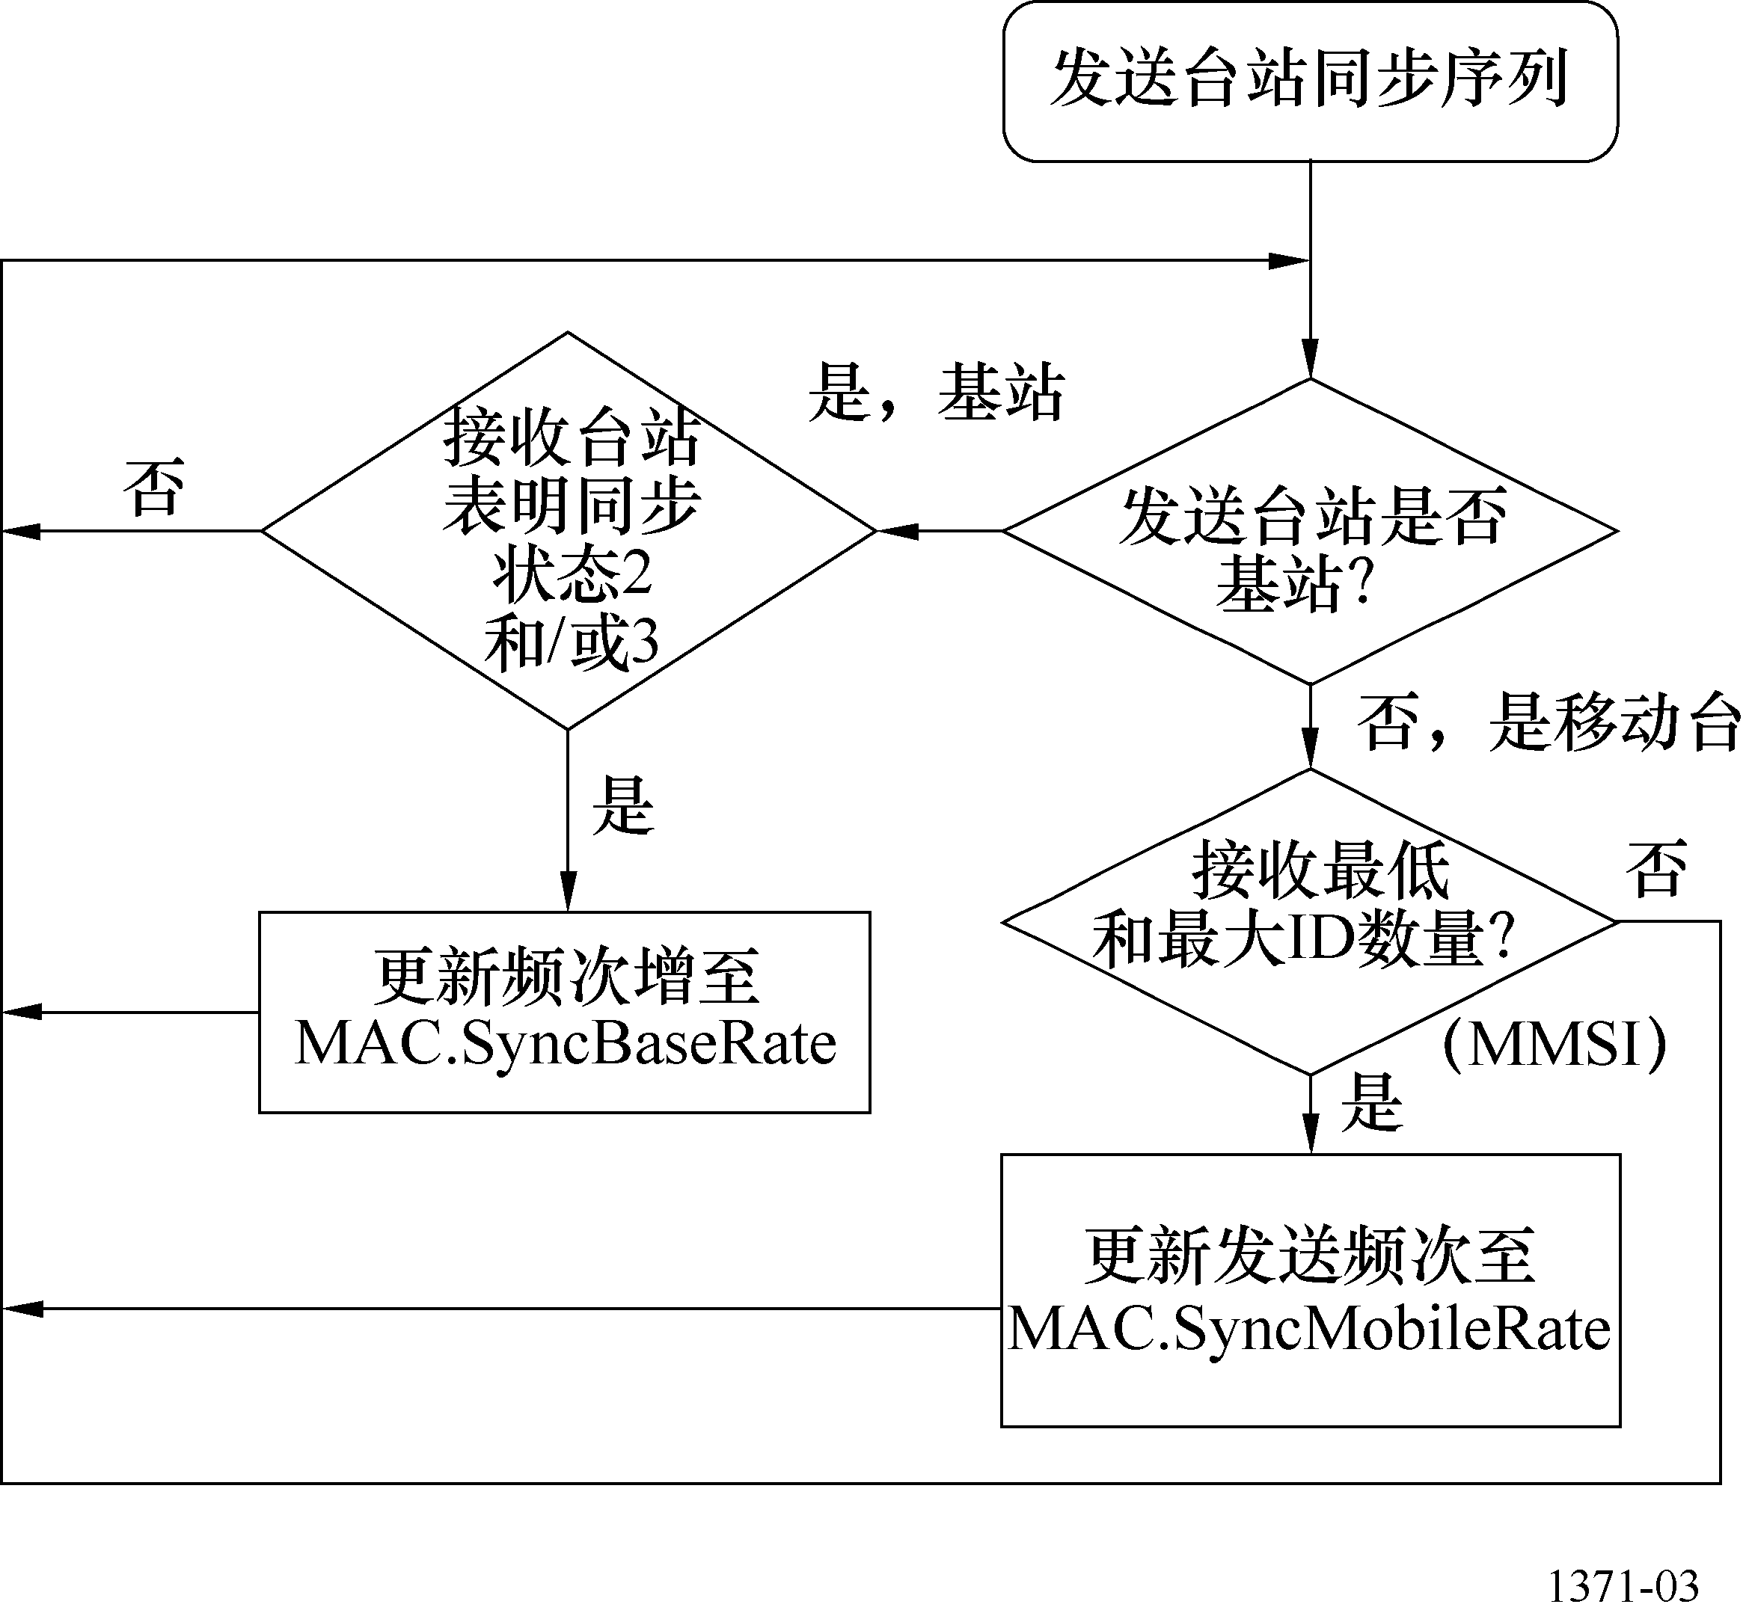
M.1371-03

3.1.3.3.1 基站的工作
基站通常应以10 s的最小报告间隔发射基站报告（消息4）
在基站成为符合第3.1.3.4.3节中的表格所列条件的信号装置时，基站应将其消息4的报告间隔降至MAC.SyncBaseRate。然后，这种状态应一直保持，直到最后的3 min内符合要求的信号装置不再有效为止。

3.1.3.3.2 移动台作为信号装置的工作
当一个移动台如果确定它是信号装置的话（见第3.1.1.4和第3.1.3.4.3节）时，应将其报告间隔降至MAC.SyncMobileRate。这种状态应一直保持，直到最后的3 min内符合要求的信号装置不再有效为止。B类“SO”不得作为旗语。

3.1.3.4 同步 – 接收台站（见图4）
图4
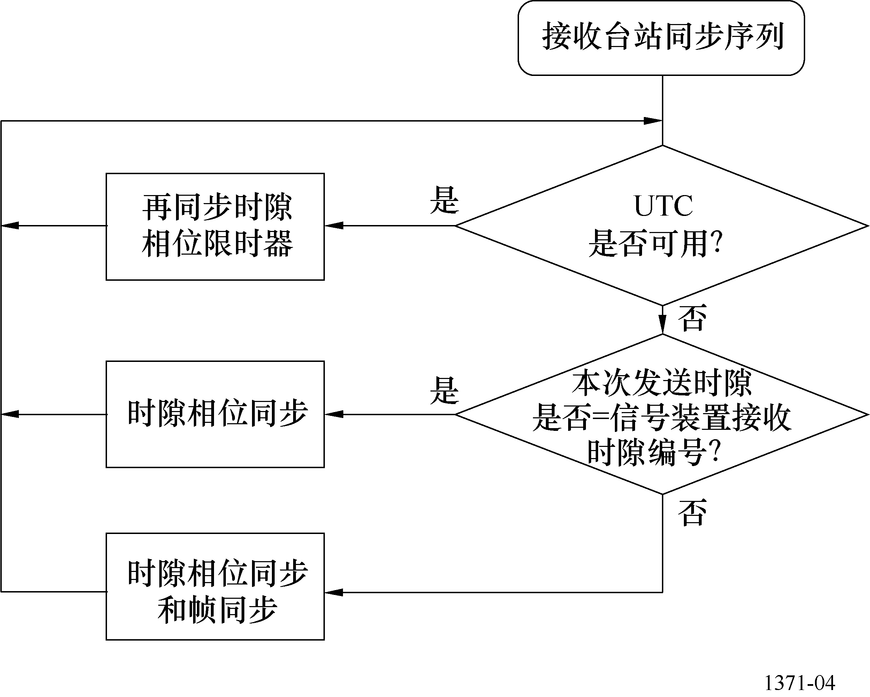
M.1371-04

3.1.3.4.1 协调世界时可用
一个直接获得UTC的台站，应根据UTC信源连续地再同步其发射。间接获得UTC的台站应根据该UTC信源连续地再同步其发射（见第3.1.1.2节）。

3.1.3.4.2 协调世界时不可用
当台站在确定其内部时隙编号等于信号装置的时隙编号时，帧同步已经完成，它将不断地进行时隙相位同步。

3.1.3.4.3 同步源
主同步源应为内部UTC信源（UTC直接）。若该信源不可用，则下面按照优先级所列出的外部同步源应作为时隙相位和帧同步的基本源：
– 有UTC时间的一个台站；
– 具有信号装置资格的一个基站；
– 与一个基站同步的其他台站；
– 具有信号装置资格的一个移动台。
表9示出了同步模式的不同优先级和通信状态消息中同步状态字段的内容。

表9
同步模式
本台站的  同步模式 | 优先级 | 图示 | 本台站（通信  状态消息中的）  同步状态 | 是否可以作为其他台站的  间接同步源
UTC直接 | 1 |  | 0 | 是
UTC间接 | 2 |  | 1 | 否
基站直接 | 3 |  | 2 | 是
基站间接 | 4 |  | 3 | 否
移动台作为  信号装置 | 5 |  | 3 | 否

移动台应仅在下述条件下成为符合要求的信号装置：
表10
 |  | 最高的接收同步状态值
移动台的  同步状态值 | 本移动台的  同步状态 | 0 | 1 | 2 | 3
 | 0 | 否 | 否 | 否 | 否
 | 1 | 否 | 否 | 否 | 是
 | 2 | 否 | 否 | 否 | 否
 | 3 | 否 | 否 | 否 | 是
0 = UTC直接（见第3.1.1.1节）。
1 = UTC间接（见第3.1.1.2节）。
2 = 台站与某基站同步（见第3.1.1.3节）。
3 = 台站应根据接收台站的最大数量与另一基站同步（见第3.1.1.4节），或者间接地与基站同步。
若不止一个台站是符合要求的信号装置，则表明就接收台站最大数量的台站应成为有效信号装置台站。若不止一个台站表明同样的接收台站数量，则MMSI编号最低的台站成为有效信号装置台站。
在下述条件下，应只有基站成为符合要求的信号装置：
表11
 |  | 最高的接收同步状态值
基站的  同步状态值 | 本基站的  同步状态 | 0 | 1 | 2 | 3
 | 0 | 否 | 否 | 否 | 否
 | 1 | 否 | 否 | 是 | 是
 | 2 | 否 | 否 | 是 | 是
 | 3 | 否 | 否 | 是 | 是
0 = UTC直接（见第3.1.1.1节）。
1 = UTC间接（见第3.1.1.2节）。
2 = 台站与某基站同步（见第3.1.1.3节）。
3 = 台站应根据接收台站的最大数量与另一基站同步（见第3.1.1.4节），或者间接与某基站同步。
按照表11可成为符合要求的信号装置的基站应起信号装置的作用。
关于信号装置要满足的要求的，也见第3.1.1.3、第3.1.1.4和第3.1.3.3节。

3.1.4 时隙的识别
每时隙由其指针（0-2 249）识别。定义时隙0为帧的开始。

3.1.5 时隙的接入
发射机应在时隙开始时启动RF功率开始发射。
发射机应在发射分组最后一个比特已经离开发射单元之后关闭。这种情况必须在划分给本机发射的时隙中发生。发射默认长度占有一（1）时隙。时隙接入的完成表示在图5中：

图5
M.1371-05

3.1.6 时隙的状态
每一时隙可以是下面状态中的一个状态：
– 空闲：意味着这一时隙在本台站的接收范围内没有使用；外部划分的、在头三帧内没有使用的时隙也是空闲时隙。这种时隙可以看做由本台站使用的一种综合时隙（见第3.3.1.2节）；
– 内部划分：意味着这一时隙由本台站划分并可用于发射；
– 外部划分：意味着这一时隙由另一个台站划分并用于发射；
– 可用：意味着这种时隙由某个台站外部划分，是时隙再用的一种备选方案（见第4.4.1节）；
– 不可用：意味着时隙由某个台站外部划分，不是时隙再用的一种备选时隙（见第4.4.1节）。

3.2 子层2：数据链路业务（DLS）
DLS子层为下面项目提供方法：
– 数据链路激活和释放；
– 数据传输；或
– 差错检测和控制。

3.2.1 数据链路激活和释放
根据MAC子层，DLS监听、激活或释放数据链路。激活和释放应符合第3.1.5节。标示为空闲或外部划分的一个时隙指示本设备应处于接收模式和监听其他数据链路用户。这种情况应属于时隙可用且没有被本台站用于传输（见第4.4.1节）。

3.2.2 数据传输
数据传输应使用面向比特的协议，这个协议基于ISO/IEC 13239：2002 –“分组结构的定义”– 规定的高级数据链路控制（HDLC）。除了控制子段被省略外，应使用信息分组（I分组）（见图6）。

3.2.2.1 比特填充
数据部分的比特流和FCS，见图6、第3.2.2.5和第3.2.2.6节，应进行比特填充。在发送侧，这意味着如果在输出比特流中发现五（5）个连续的一（1），应在该五（5）个连续的一（1）之后插入一个零。这个规则适用于HDLC标志之间的所有比特（起始和结束标志见图6）。在接收侧，应删除五（5）个连续的一（1）之后的第一个零。

3.2.2.2 分组格式
数据传输采图6所示的发射分组：
图6
M.1371-06
应从左至右送出分组。除了训练序列以外，这个结构与一般的HDLC结构完全相同。为了与VHF接收机同步应使用训练序列，在第3.2.2.3节中会讨论。默认分组的总长度为256比特，等于一（1）时隙。

3.2.2.3 训练序列
训练序列码型由交替的0和1（010101010…）组成的码型。在发送标志之前发送24比特的前置码。由于通信电路使用NRZI方式修正了该码型。（见图7）。
图7
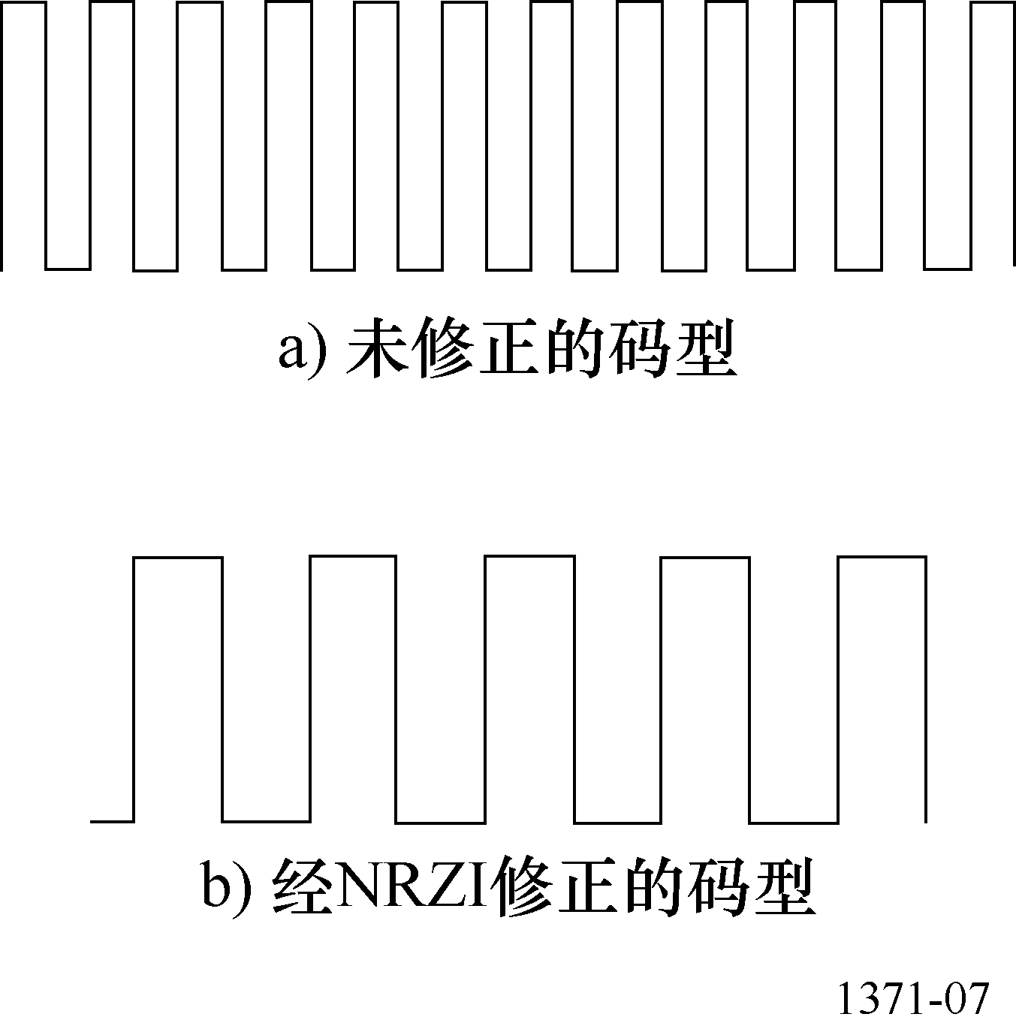
M.1371-07
前置码无须比特填充。

3.2.2.4 起始标志
起始标志为8比特长，并且由标准的HDLC标志构成。它用于检测一个发送帧的开始。HDLC标志由一个8比特长：01111110（7E_{h}）的码型组成。这个标志不应受比特填充支配，尽管它包括了6个连续的一（1）比特。

3.2.2.5 数据
在默认传输分组中数据部分为168比特长。在DLS数据内容是不确定的。超过168比特的数据传输在下文第3.2.2.11节讨论。

3.2.2.6 帧校验序列
FCS使用循环冗余检验（CRC）16比特多项式计算校验和，如在ISO/IEC 13239: 2002中的定义。在CRC计算开始时CRC的比特均应预置为1。只有数据部分应包括在CRC的计算中（见图7）。

3.2.2.7 结束标志
结束标志与第3.2.2.4节中描述的起始标志相同。

3.2.2.8 缓冲区
缓冲区通常24比特长，其使用应如下所述：
– 比特填充： 4比特（通常用于除安全有关消息之外的所有消息和二进制消息）
– 距离延迟： 14比特
– 同步抖动： 6比特

3.2.2.8.1 比特填充
对固定长度消息的数据字段中所有可能的比特组合的统计分析表示，对于比特填充，76%的组合使用3比特或小于3比特。增加逻辑可能的比特组合表示，对于这些信息，4比特是足够的。如果采用可变长度的消息，可以要求附加的比特填充。关于要求附加比特填充的情况，见第5.2节和表27。

3.2.2.8.2 距离延迟
为距离延迟预留14比特的缓存器值。它等于235.9海里（NM）。这个距离的延迟为超过120 NM距离的传播范围提供保护。

3.2.2.8.3 同步抖动
通过允许在每一时隙中允许一个等于±3比特的抖动量，同步抖动比特维护TDMA数据链路的完整性。传输定时误差应在同步源的±104 µs内。因为定时误差是添加的，累积定时误差可以达到±312 µs之大。
对于基站，传输定时误差应在同步源的±52 µs内。因为定时误差是累加的，累积的定时误差可多达±104 µs。

3.2.2.9 默认传输分组的总结
表12归纳了数据分组：
表12
斜坡上升 | 8比特 | 图8中的T0至TTS
训练序列 | 24比特 | 为同步所必需
起始标志 | 8比特 | 符合HDLC（7E_{h}）
数据 | 168比特 | 默认值
CRC | 16比特 | 符合HDLC
结束标志 | 8比特 | 符合HDLC（7E_{h}）
缓冲 | 24比特 | 比特填充距离延迟、转发器延迟和抖动
总比特 | 256比特

3.2.2.10 传输定时
图8表示了默认传输分组（一时隙）的定时事件。在RF功率斜坡下降过冲进入下一时隙的情况下，在传输停止之后不应调制RF。这样防止了不需要的干扰，干扰是由于下一时隙继续发送引起接收机调制解调器虚假的锁定造成的。

3.2.2.11 长传输分组
可允许一个台站最大占有五个连续的时隙用于一（1）次连续传输。对于长传输分组，开销（斜坡上升、训练序列、标志、FCS、缓冲区）只需用一次。长传输分组的长度应不超过传输数据所必需的长度；也就是说，AIS不应额外填充。

3.2.3 差错检测和控制
应使用第3.2.2.6节中描述的CRC多项式处理差错检测和控制。CRC的差错不应导致AIS的进一步行动。

3.3 子层3 – 链路管理实体（LME）
LME控制DLC、MAC和物理层的工作。

3.3.1 接入到数据链路
应有四种不同的接入方案用于控制接入到数据传输媒体中。应用和工作方式决定所使用的方案。这些方案是：SOTDMA、ITDMA、RATDMA和FATDMASOTDMA是基本的方案，用于安排来自一个自主台站的重复传送。例如，在报告间隔必须变化时或将发送非重复信息时，可以使用其他的接入方案。

3.3.1.1 在数据链路上的合作
在相同的物理数据链路上，接入协议是连续地并且是并行地工作。它们全都符合TDMA建立的规则（如在第3.1节中的描述）。

3.3.1.2 候选时隙
用于发送的时隙在选择间隔（SI）内从候选时隙中选择（见图11）。选择过程使用收到的数据。应总是有最少四个候选时隙供选择，除非候选时隙的数目因为位置信息的丢失而另有限定（见第4.4.1节）。在给超过一（1）时隙的消息（见第3.2.2.11节）选择候选时隙时，对于A类移动AIS台，候选时隙应为一串连续空闲或可用时隙中的第一时隙。对于B类“SO”移动AIS台，消息6、8、12和14的候选时隙应为空闲的。当没有可用的候选时隙时，允许采用当前的时隙。候选时隙主要从空闲时隙中选择（见第3.1.6节）。在需要时，可利用的时隙包括在候选时隙集合中。在从候选时隙中选择一个时隙时，任何候选时隙不论它的状态如何都有相同的被选中的可能性。在SI内的所有时隙均受到限制无法进行时隙再用情况下（见第4.4.1），若台站因此根本无法找到任何候选时隙，台站应不在SI内保留时隙，直到出现至少一个候选时隙。
示例：

0 | 1 | 2 | 3 | 4 | 5 | 6 | 7
E | E | F | F | F | F | F | E

要发送一个三时隙的消息。只有2、3和4号时隙可以考虑作为候选时隙。
图8
传输定时
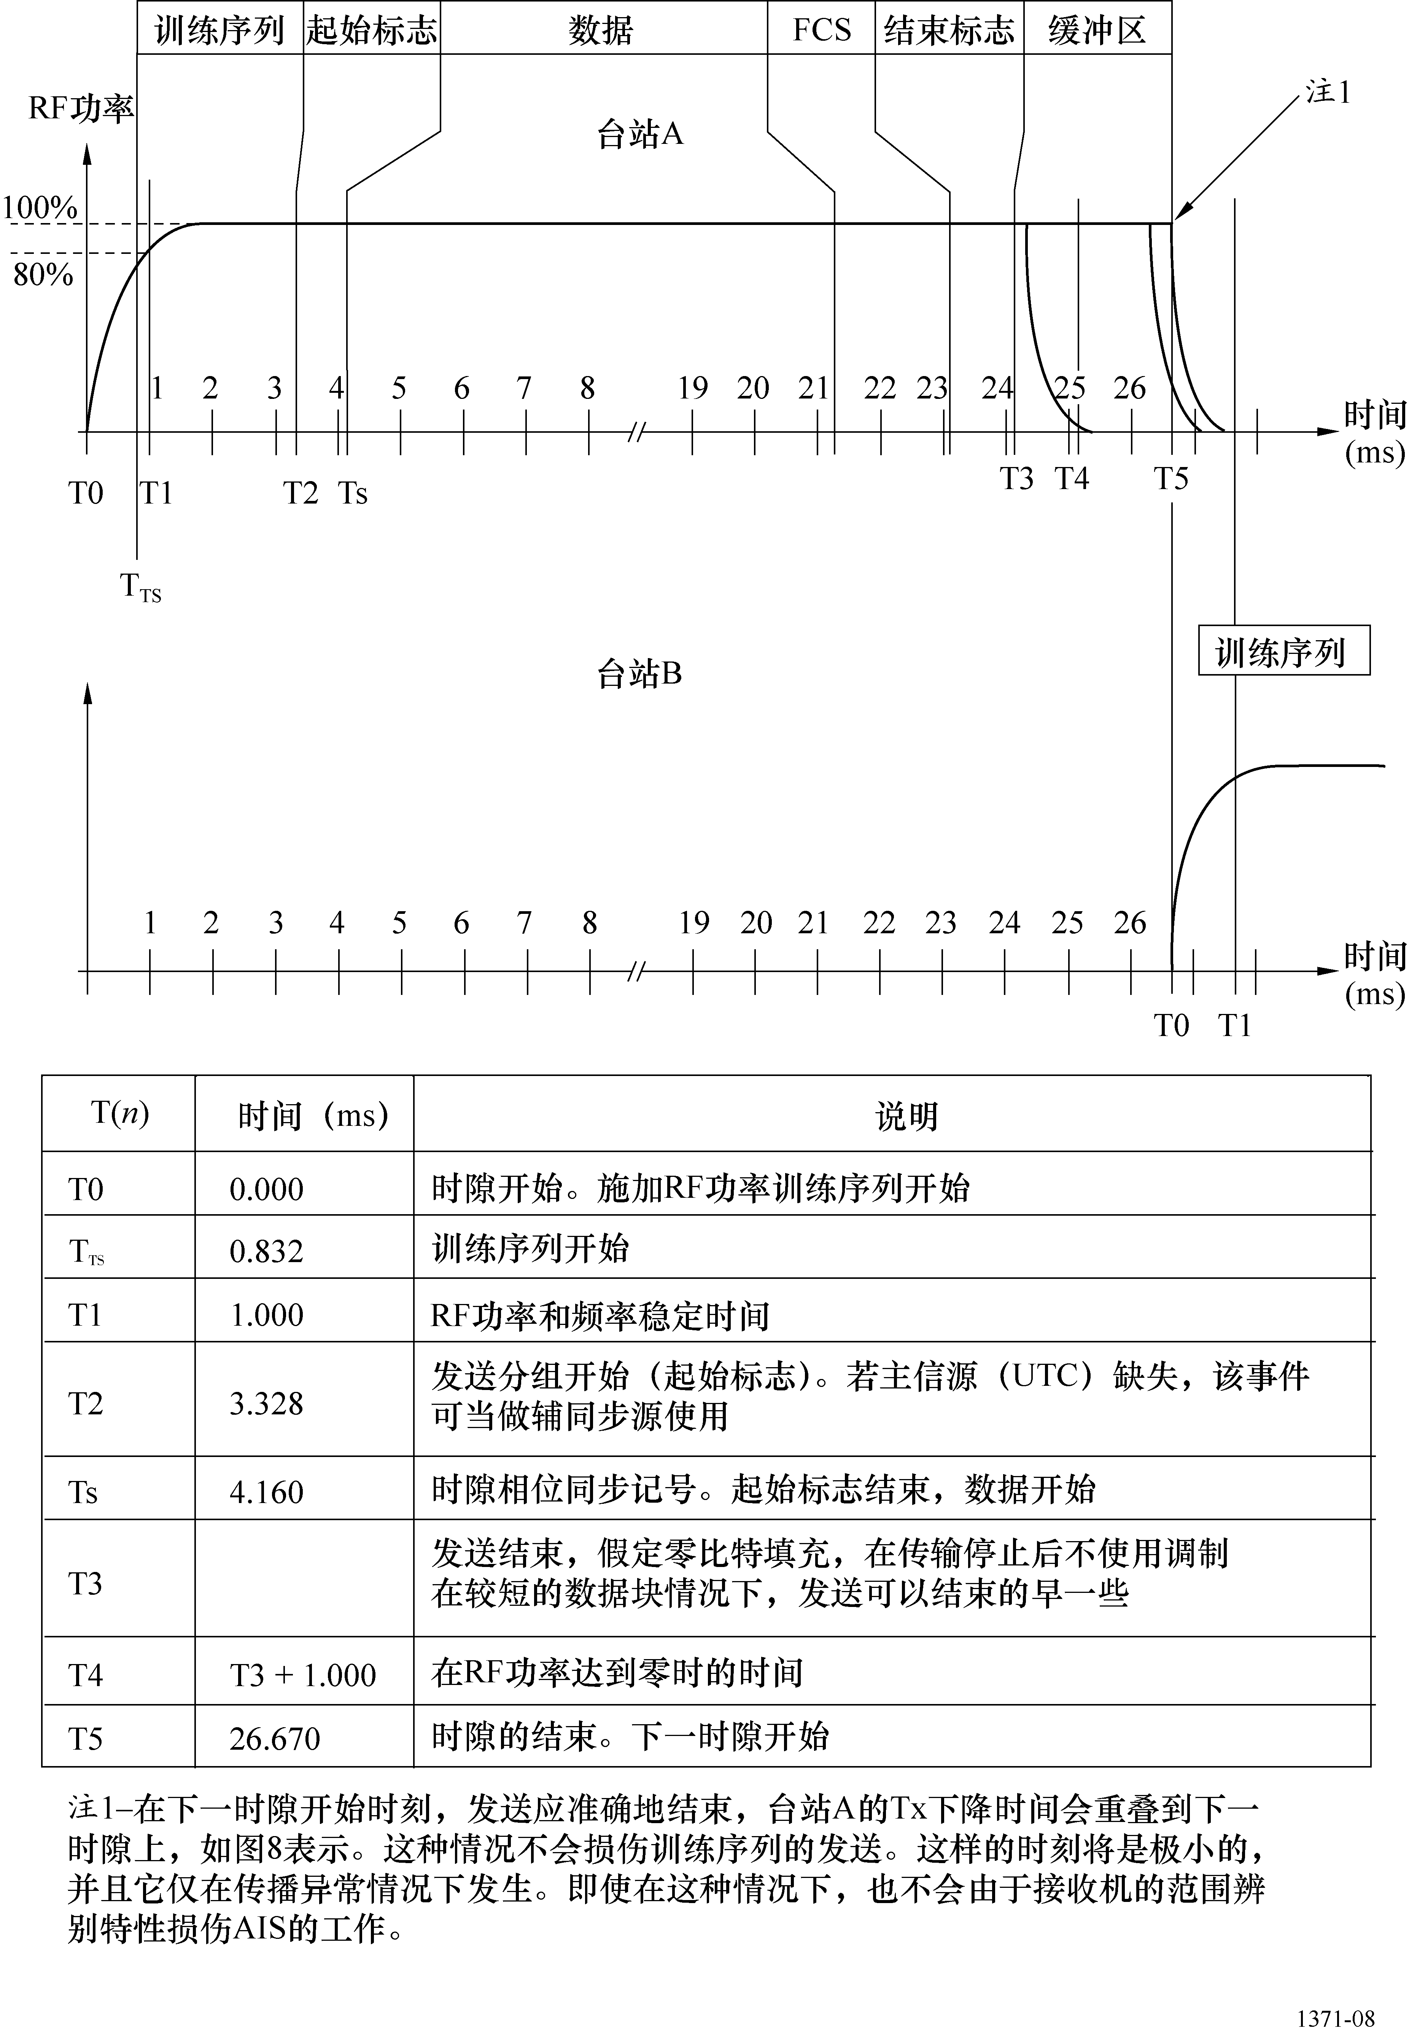
M.1371-08
在选择一个信道的传输用候选时隙时，也应考虑其他信道对时隙的使用。如果另一个台站使用了其他信道的候选时隙，则时隙的使用应遵守与时隙再用相同的规则（见第4.4.1节）。不管是哪个信道，如果其时隙由另一个基站或移动台占用或划分，则该时隙只能按照第4.4.1节再用。
另一个台站的时隙，其导航状态如果没有置于“锚泊”或“系泊”且已经3 min没有收到，则应当做候选时隙有意用于时隙再用。
本台站无法在两个并行的信道上的相邻时隙上传输，因为需要切换时间（见第2.11.1节）。因此，在一个信道上由本台站所用的某个时隙的任一侧的两个相邻时隙不能看做另一信道的候选时隙。
有意再用时隙和保持以相同的概率将最少的四个候选时隙用于传输，目的是提供链路的高接入概率。为提供更高的接入概率，在使用时隙时采用了超时特性，以便时隙可连续用于新的应用。
图9示出了在链路上传输所用的候选时隙的选择程序。
图9
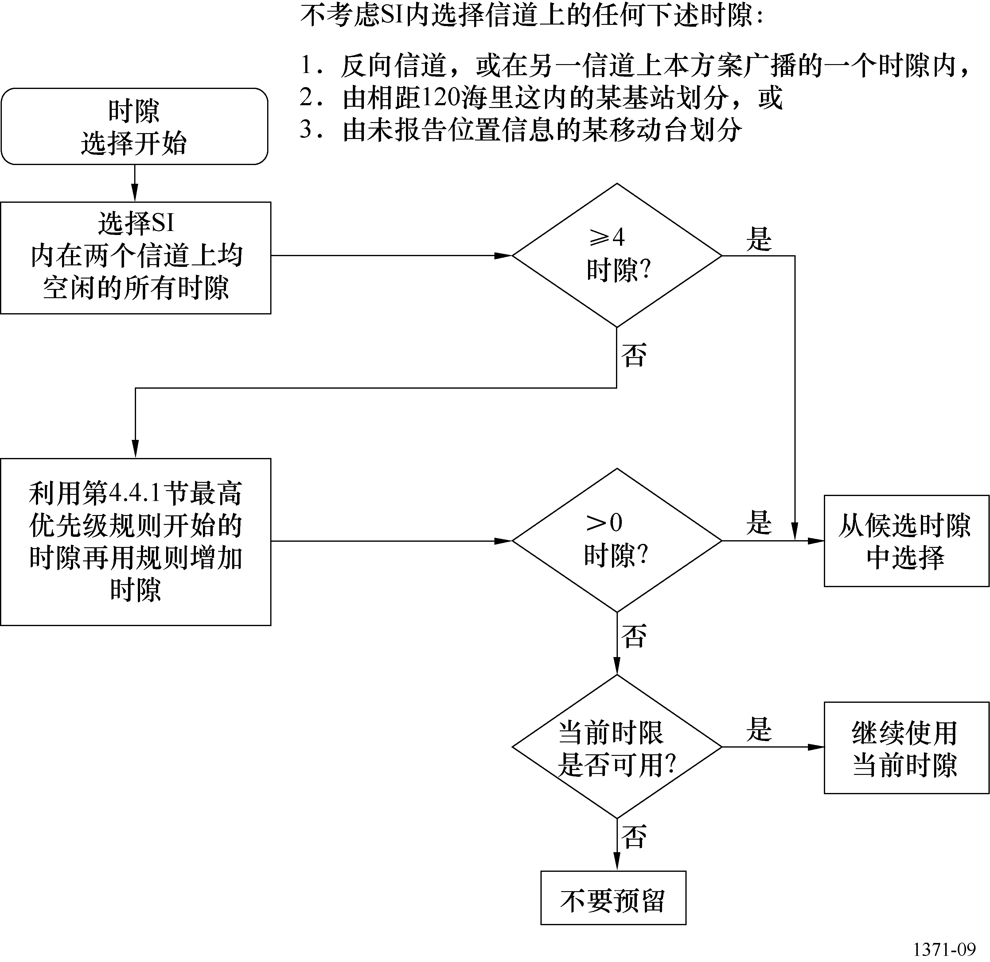
M.1371-09

3.3.2 工作模式
应有三种工作模式。默认模式应是自主的可以把默认模式转换到其他模式/把其他模式转换到默认模式。对于单工转发器，只有两种工作模式：自主模式和指配模式，而不存在征询模式。

3.3.2.1 自主和连续模式
一个自主工作的台站应决定它自己发送的时间安排。这样的台站应自动地解决同其他台站时间安排的冲突。

3.3.2.2 指配模式
一个以指配模式工作的台站在决定它何时应发送时（见第3.3.6节），要考虑指配消息的发送计划。

3.3.2.3 征询模式
一个以征询模式工作的台站应自动响应询问消息（消息15）。这种模式的工作不应和其他两种模式的工作发生冲突。响应应在收到询问消息的信道上发送。

3.3.3 初始化
电源接通时，台站应监测TDMA信道一（1）分钟以确定信道的激活、其他参与成员的ID、当前的时隙指配和报告的其他用户的位置和可能存在的岸站。在这个时期，应建立所有在系统中工作的台站的动态地址录。应构成一个帧图形，它表现TDMA信道的激活。一（1）分钟时间过去后，这个台站进入工作模式并且根据它自己的时间安排开始发送。

3.3.4 信道接入方案
在下面定义的接入方案将在TDMA信道中同时共存和工作。

3.3.4.1 增量时分多址
ITDMA接入方案允许一个台站预先宣布非重复字符的发送时隙，有个例外：在数据链路网络进入时期，应标示ITDMA时隙，为一个附加帧预留它们。这样为自主和连续工作允许一个台站预先宣布它的划分。
应在三种情况中使用ITDMA：
– 数据链路网络进入，
– 临时改变和转变周期报告间隔，
– 预先宣布有关安全的信息。

3.3.4.1.1 增量时分多址算法
一个台站可以通过替代一个已划分SOTDMA时隙的方法或者通过划分一个新的使用RATDMA的未宣布的时隙，开始它的ITDMA发送。不论哪种方法这样成为第一个ITDMA时隙。
在数据链路网络进入期间，应使用RATDMA划分第一个发送的时隙。然后应把那个时隙当做第一个ITDMA发送使用。
在高层要求临时改变报告间隔或需要发送有关安全的信息时，为了ITDMA发送可以优先使用计划的SOTDMA时隙。
在第一个ITDMA时隙发送之前，这个台站随机地选择下一个后随的ITDMA时隙，并且计算与该位置的相对偏置。应把这个偏置插入到ITDMA通信状态中。正在接收的台站将能够把该偏置表明的这一时隙标记为外部划分时隙（见第3.3.7.3.2和第3.15节）。通信状态作为ITDMA发送的一部分发送。在网络进入期间，该台站也指示应为一个附加的帧预留ITDMA时隙。时隙的过程按要求延续。在最后的ITDMA时隙中，相对偏置被设置为零。

3.3.4.1.2 增量时分多址参数
由表13的参数控制ITDMA的时间安排：
表13
符号 | 名称 | 说明 | 最小 | 最大
LME.ITING | 时隙增量 | 时隙增量用于划分在帧中的一个时隙头。它是当前发送时隙的相对偏置。如果它被设置为零，不应进行更多的ITDMA划分。 | 0 | 8 191
LME.ITSL | 时隙数 | 指示在时隙增量开始处，被划分的连续时隙的数量。 | 1 | 5
LME.ITKP | 保持标志 | 当前这个（这些）时隙要为下一帧保留时，这个标志应置于“真”。在划分的时隙在发送之后立即成为空闲时，这个保持标志置于“伪”。 | 伪 = 0 | 真 = 1

3.3.4.2 随机接入时分多址
在一个台站需要划分一个没有预先通知的时隙时，就使用RATDMA。一般说来是为在进入数据链路的网络进入期间的第一个发送时隙或为非重复字符的信息而这样做的。

3.3.4.2.1 随机接入时分多址算法
RATDMA接入方案应使用本节中说明的概率持续（p持续）算法（见表14）。
AIS台站应避免使用RATDMA。计划的消息应主要用于宣布将要进行发送，以避免RATDMA发送。
使用RATDMA接入方案的信息按照优先级先入先出（FIFO）存储。在一个台站检测出一个候选时隙（见第3.3.1.2节）时，它随机地选择0到100之间中的一个概率值（LME.RTP1）。应把这个概率值与当前发送的概率（LME.RTP2）比较。如果LME.RTP1等于或者小于LME.RTP2，就以候选时隙发送。如果不是这样，LME.RTP2应随概率增加而增加（LME.RTPI），并且该台站应等待这帧中的下一个候选时隙。
RATDMA的SI应为150时隙，该值相当于4 s。应在SI内选择候选时隙集，以便能在4 s内发送。
每次输入候选时隙时，采用概率持续算法。如果该算法确定必须禁止发送，则参数LME.RTCSC递减1，而参数LME.RTA递增1。
另一个台站划分候选集里的一个时隙也可能会引起LME.RTCSC递减。如果LME.RTCSC +LME.RTA < 4，则必须在现有时隙的范围内用一个新的时隙补充候选时隙集，且LME.RTES须遵守时隙选择规则。

3.3.4.2.2 随机接入时分多址参数
由表14的参数控制RATDMA的时间安排：
表14
符号 | 名称 | 说明 | 最小 | 最大
LME.RTCSC | 候选时隙  计数器 | 时隙集里当前可用的时隙数量。  注1 – 初始值通常为4或4以上（第3.3.1.2节）。不过，在概率持续算法周期内，该值可以降至小于4 | 1 | 150
LME.RTES | 结束时隙 | 规定为初始SI中最后一个时隙的编号，前面有150时隙 | 0 | 2 249
LME.RTPRI | 优先级 | 给消息排队时，发送所具有的优先级。LME.RTPRI最低时优先级最高。有关安全的信息总是具有最高优先级（参考第4.2.3节） | 1 | 0
LME.RTPS | 开始概率 | 每一次准备发送一个新的信息，应设置LME.RTP2等于LME.RTPS。LME.RTPS必须等于100/LME.RTCSC。  注2 – 开始时将LME.RTCSC置为4或大于4。因此LME.RTPS具有的最大值为−25 (100/4) | 0 | 25
LME.RTP1 | 导出概率 | 计算下一个候选时隙发送的概率。发生的发送应小于或等于LME.RTP2，每次要发送时，应随机选择它 | 0 | 100
LME.RTP2 | 当前概率 | 在下一个候选时隙中会产生发送的当前概率 | LME.RTPS | 100
LME.RTA | 尝试次数 | 初始值置为0。每次由概率持续算法确定发送不得发生时，该值就递增1 | 0 | 149
LME.RTPI | 概率增量 | 每次由算法确定不应发送产生时，LME.RTP2应递增LME.RTPI。LME.RTPI必须等于  (100 – LME.RTP2)/LME.RTCSC | 1 | 25

3.3.4.3 固定接入时分多址
只有基站应使用FATDMA。重复性消息应使用划分的FATDMA时隙。关于基站使用FATDMA，参考第4.5和第4.6节。

3.3.4.3.1 固定接入时分多址算法
应根据帧启动完成数据链路的接入。主管部门应预先配置每次的划分，并且在该台站工作期间或者直到重新配置之前不得变化。除非超时值另有规定，数据链路管理消息的接收机应设置一个时隙超时值，以便确定FATDMA时隙何时能够空闲。每接收一个消息，该时隙超时值就应重置。
FATDMA预留应包括基站报告（消息4）以及使用相同的基站ID的数据链路管理消息。FATDMA预留在距保留的基站120海里的范围内适用。在该范围内，AIS台（采用FATDMA时除外）应不采用FATDMA预留时隙。没有基站报告（消息4）（留言20）的数据链路管理消息应该被忽略。在该范围内，基站对于自己的FATDMA发送可以再用FATDMA预留时隙，但对于RATDMA发送则不能再用FATDMA预留时隙。
FATDMA预留在距保留的基站超过120海里时不适用。所有台站均可认为这些时隙是可用的。

3.3.4.3.2 固定接入时分多址参数
由表15的参数控制FATDMA的时间安排：
表15
符号 | 名称 | 说明 | 最小 | 最大
LME.FTST | 开始时隙 | 台站使用的第一个时隙（以帧启动为参考） | 0 | 2 249
LME.FTI | 增量 | 下一块划分时隙的增量。零增量指出台站在启动时隙每帧发送一次 | 0 | 1 125
LME.FTBS | 块的大小 | 默认块的大小。确定默认的连续时隙数量，按照每个增量预留时隙 | 1 | 5

3.3.4.4 自组织时分多址
以自主和连续模式，或者以指配模式（见附件8的表46）工作的移动台应使用SOTDMA接入方案。接入方案的目的是提供一个接入算法，这个算法在主控台没有干预的条件下快速地解决冲突问题。使用SOTDMA接入方案的信息是可重复字符，并且用它把连续更新的监视图像提供给数据链路的其他用户。

3.3.4.4.1 自组织时分多址算法
在第3.3.5节中，描述了SOTDMA的接入算法和连续工作。

3.3.4.4.2 自组织时分多址参数
由表16的参数控制SOTDMA的时间安排：
表16
符号 | 名称 | 说明 | 最小 | 最大
NSS | 标称开始时隙 | 这是一个台站宣布自己处于数据链路中而使用的第一个时隙。一般以NSS作为参考选择其他可重复的发送。  如果使用两个信道（A和B）进行了同样报告频次（Rr）的发送，则第二个信道（B）的NSS与第一个信道（A）的NSS要有NI的偏置：  NSS_{B} = NSS_{A} + NI | 0 | 2 249
NS | 标称时隙 | 标称时隙当做中心使用，围绕着它选择发送位置报告的时隙。对于在一帧中的第一个发送，NSS和NS是相等的。使用一个信道的NS为：  NS = NSS + (n × NI)；(0 ≤ n < Rr)  如果使用两个信道（A和B）进行了发送，则每一信道上的标称时隙的时隙隔离要加倍，偏置为NI：  NS_{A} = NSS_{A} + (n × 2 × NI)  其中：0 ≤ n < 0.5 × Rr  NSB = NSSA + NI + (n × 2 × NI)  其中：0 ≤ n < 0.5 × Rr | 0 | 2 249
NI | 标称递增 | 以时隙数量给出标称增量，使用下面的等式导出它：  NI = 2 250/Rr | 75  ⁽¹⁾ | 1 225
Rr | 报告频次 | 这是要求的每分钟位置报告的数量。  Rr = 60/RI；（式中RI是以秒为单位的报告间隔） | 2  ^{(2)，(3)} | 30  ⁽⁴⁾
SI | 选择间隔 | 选择间隔是时隙的集合，这些时隙可以是为位置报告的候选时隙。使用下面的等式导出SI：  SI = {NS – (0.1 × NI) 至NS + (0.1 × NI)} | 0.2 × NI | 0.2 × NI

表16（完）
符号 | 名称 | 说明 | 最小 | 最大
NTS | 标称传输时隙 | 在一个选择间隔中，为了在间隔发送通常使用的时隙。 | 0 | 2 249
TMO_MIN | 最小超时 | 最小SOTDMA时隙超时 | 3帧 | 不可用
TMO_MAX | 最大超时 | 最大SOTDMA时隙超时 | 不可用 | 7帧
⁽¹⁾ 在指配模式下采用报告频次指配时为37.5；在指配模式下采用时隙增量指配和SOTDMA通信状态时为45。
⁽²⁾ 若一个台站使用的报告频次低于每分钟两次报告，则应采用ITDMA指配。
⁽³⁾ 在采用附件8的表46中给出的SOTDMA工作于指配模式时，也如此。
⁽⁴⁾ 在采用附件8的表46中给出的SOTDMA工作于指配模式时，每分钟报告60次。

3.3.5 自主和连续工作
本节说明一个台站怎样以自主和连续模式工作的。图10表示使用SOTDMA接入的时隙图。
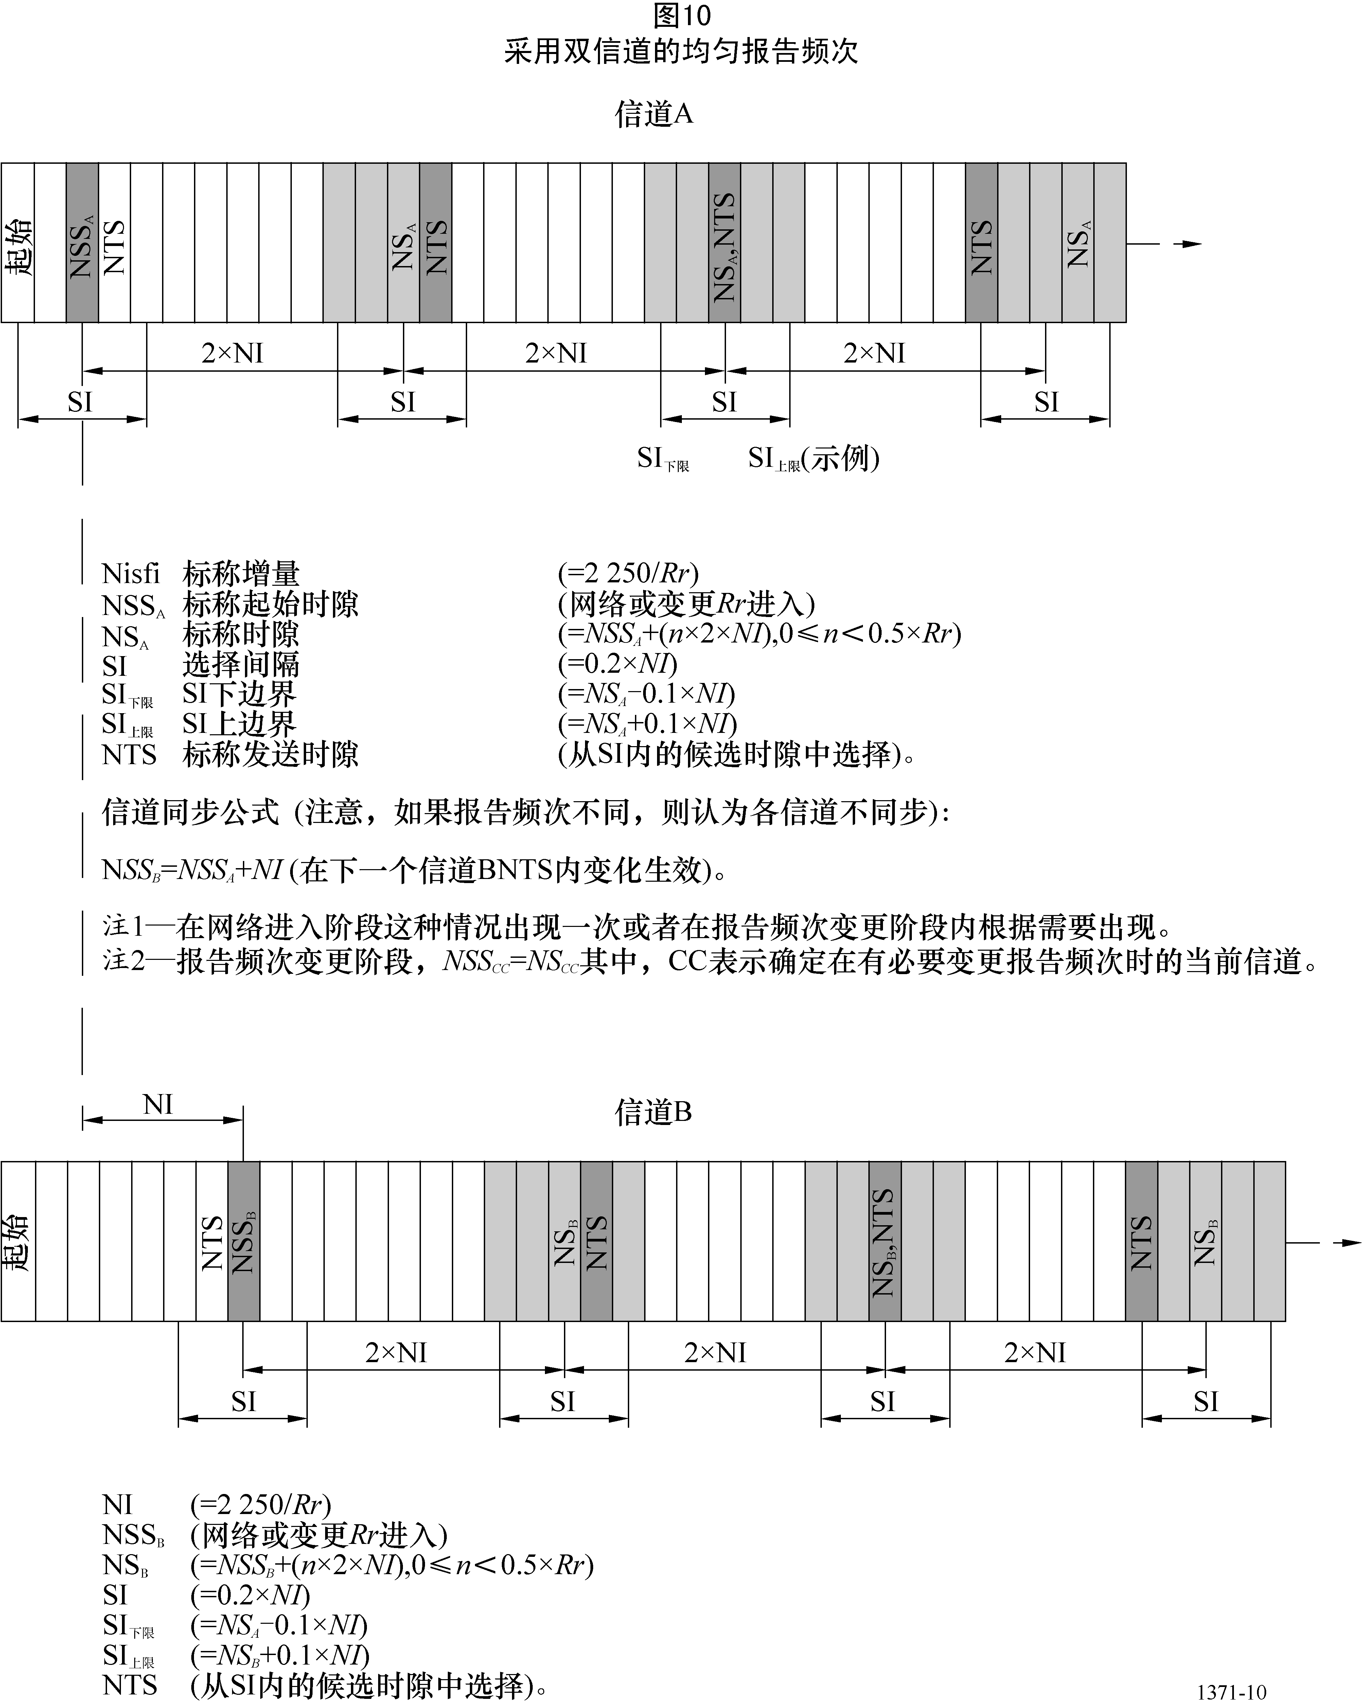
M.1371-10

3.3.5.1 初始化阶段
使用图11表示的流程图说明初始化阶段。
图11
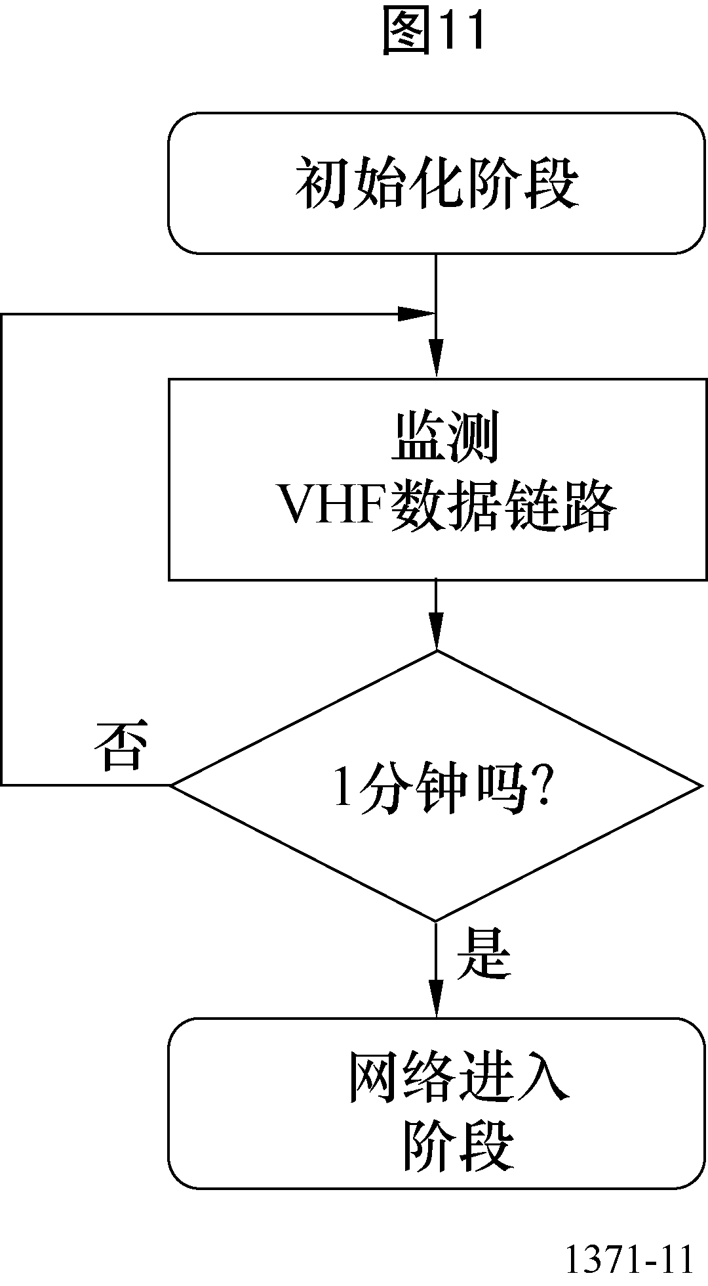
M.1371-11

3.3.5.1.1 监测VHF数据链路（VDL）
接通电源时，台站应监测TDMA信道一（1）分钟时间以确定信道的激活性、其他的一起参与成员的ID、其他用户的当前时隙指配和位置报告以及可能存在的基站。在这个时期，应建立在系统中工作的所有成员的动态目录。应建立反映TDMA信道的激活性的帧图。

3.3.5.1.2 一分钟后网络进入
一（1）分钟时间过去后，台站应进入网络并且根据它的时间安排开始发送，如下面所述。

3.3.5.2 网络进入阶段
在网络进入状态期间，台站应选择发送的第一个时隙，为使其对于其他参与的台站可见。A类移动台的第一次发送应总在特定的位置报告（消息3，见图12）。
图12
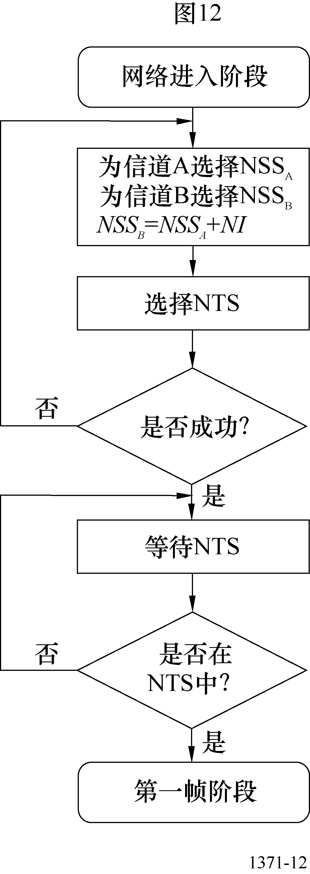
M.1371-12

3.3.5.2.1 选择标称开始时隙（NSS）
应在目前的时隙和前向的NI时隙之间选择NSS。当在第一帧阶段期间选择NS时，这一时隙应为参考时隙。第一个NS应总是等于NSS。

3.3.5.2.2 选择标称传输时隙（NTS）
在SOTDMA算法中，应在SI中的候选时隙之中随机地选择NTS。NTS标示为在TMO_MIN和TMO_MAX之间（含二者）内部地配置和划分的一个随机超时。

3.3.5.2.3 等待标称传输时隙
台站应等待直到接近该NTS。

3.3.5.2.4 在标称传输时隙上
在帧图指示NTS在接近时，台站应进入第一帧阶段。

3.3.5.3 第一帧阶段
在等于一分钟时间的第一帧阶段期间，台站应使用ITDMA连续地划分它的发送时隙和发送特定的位置报告（消息3，见图13）。
图13
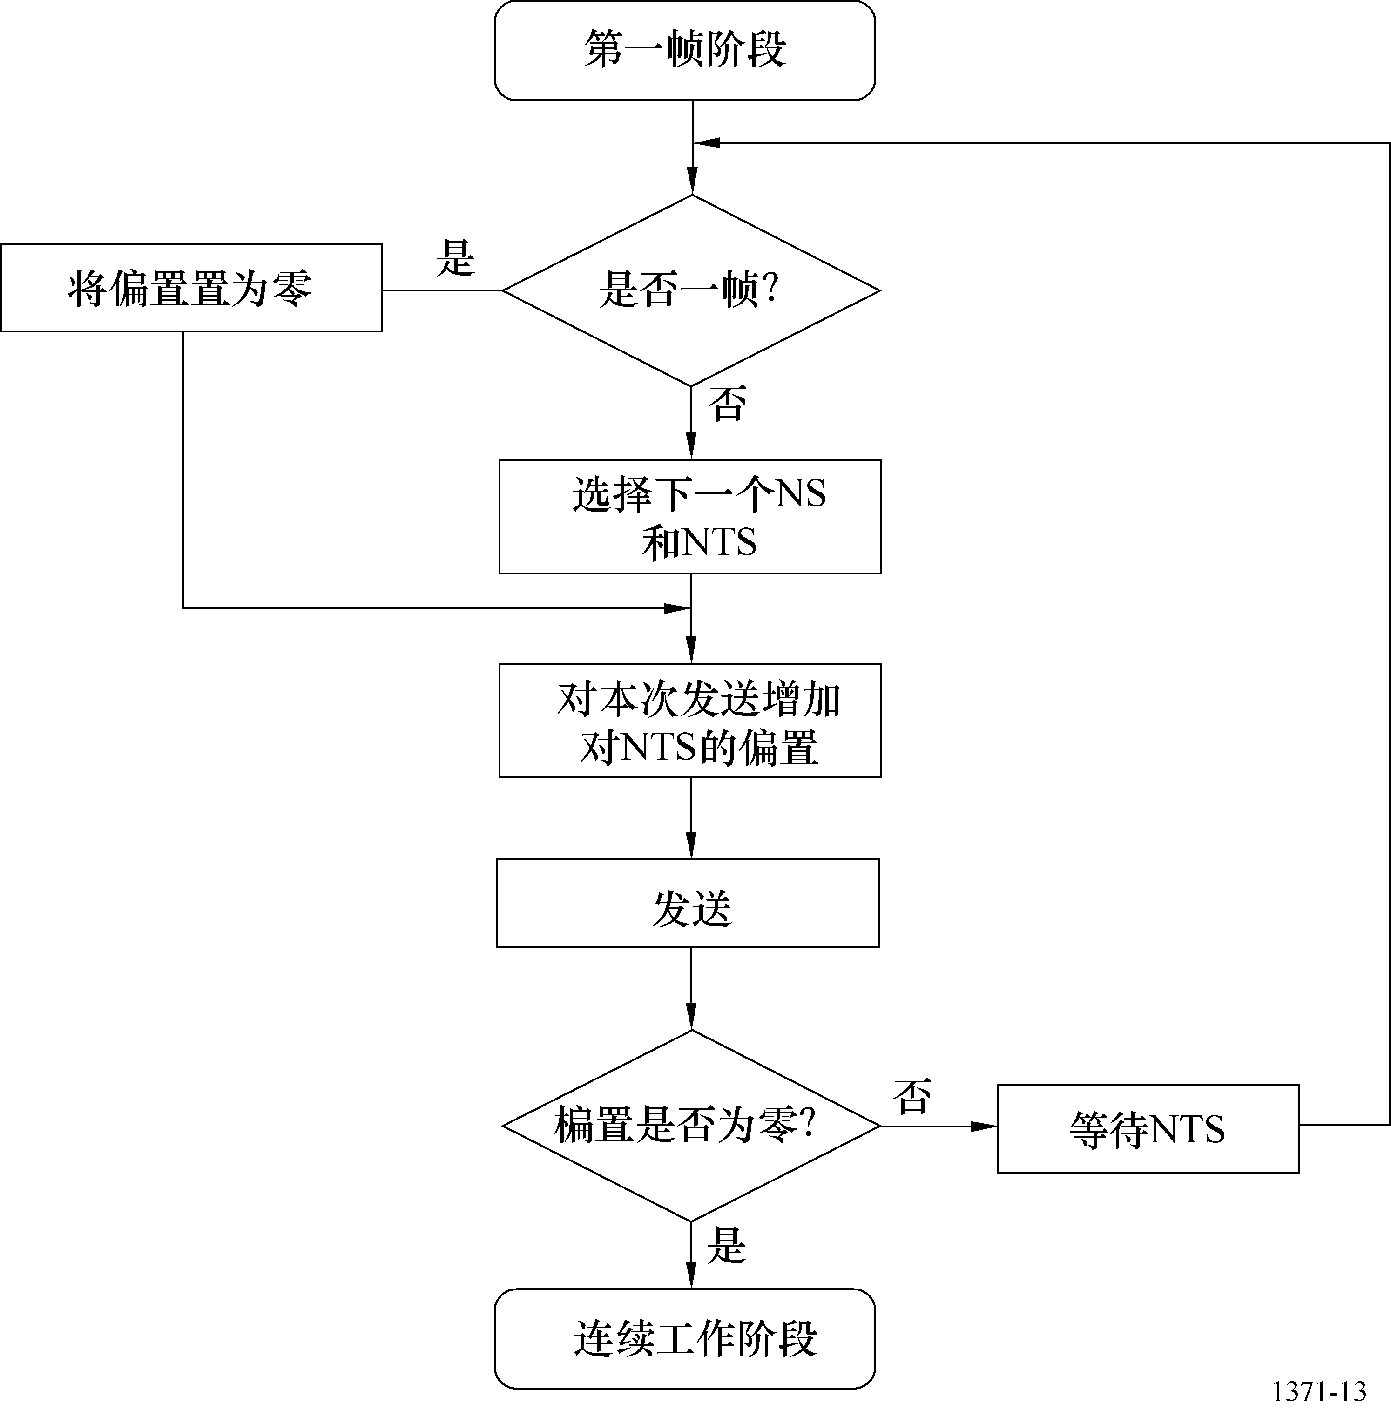
M.1371-13

3.3.5.3.1 一帧后的正常工作
在一分钟时间过去后，应已经划分好了起始发送并且应开始正常的工作。

3.3.5.3.2 将偏置置为零
若在一帧后进行了所有的划分，则在最后一次发送时偏置应置为零，以表明不再进行划分。

3.3.5.3.3 选择下一个标称时隙和标称传输时隙
在发送之前，应选择下一个NS。就此范围（从n至Rr – 1）说来应通过对执行的发送数量进行跟踪来进行这个选择。应采用表16中的公式选择NS。
为了在SI中的候选时隙中选择，应使用SOTDMA算法选择标称传输时隙。然后要把NTS标示为内部划分。下一步应计算和存储下一个NTS的偏置。

3.3.5.3.4 对本次发送增加偏置
在第一帧阶段中的所有的发送应使用ITDMA接入方案。这个结构包含从当前发送到在其中发生传送的下一时隙的偏置。这个发送也设置保持标志，使得接收台站为一个增加的帧划分占用的时隙。

3.3.5.3.5 发送
安排的位置报告应进入ITDMA分组并且在划分的时隙中发送。这一时隙的时隙超时应递减1。

3.3.5.3.6 偏置为零
如果偏置已经置于零了，应认为第一帧状态已结束。这个台站现在应进入连续工作阶段。

3.3.5.3.7 等待标称传输时隙
如果偏置不是零，台站应等待下一个NTS和重复这个序列。

3.3.5.4 连续工作阶段
这个台站应保持连续工作状态直到它关闭、进入指配模式或在改变它的报告间隔为
止（见图14）。
图14
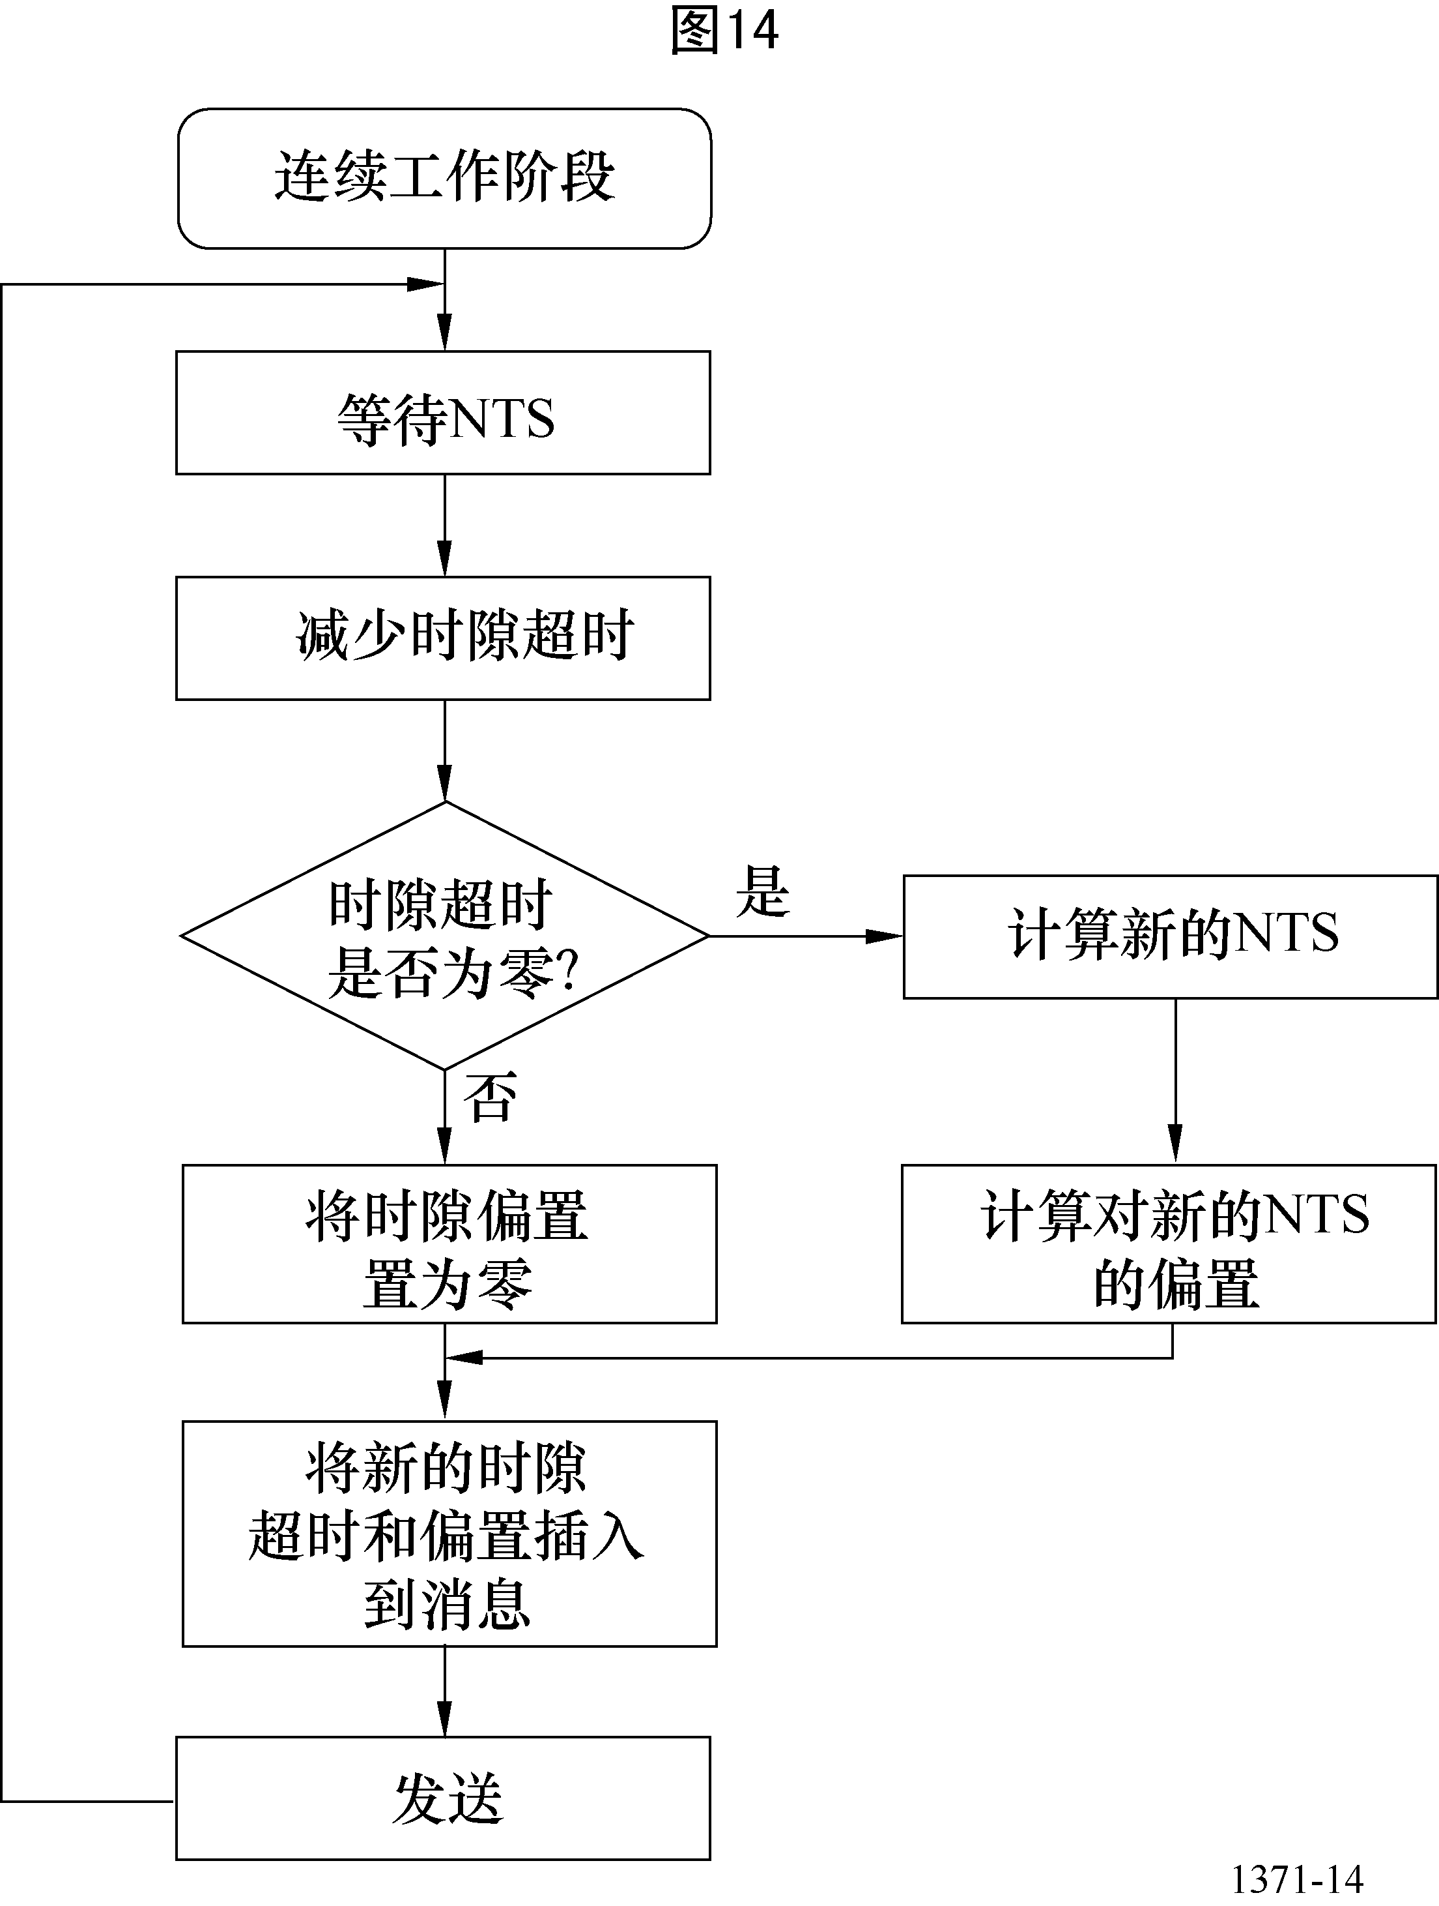
M.1371-14

3.3.5.4.1 等待标称传输时隙
现在台站应等待直到接近这一时隙为止。

3.3.5.4.2 时隙超时递减
在到达NTS时刻，对于那个时隙来说，应减少SOTDMA超时计数器。这一时隙超时规定这一时隙划分了多少帧。应总是把这一时隙的超时算为SOTDMA发送的部分。

3.3.5.4.3 时隙超时为零
如果时隙超时为零，应选择新的NTS。应为候选时隙搜索NS周围的SI，并且应随机地选择一个候选时隙。应计算现在的NTS到新NTS的偏置，并且指配为时隙偏置值：
（时隙偏置 = NTS_{新} – NTS_{目前} + 2 250）
应为这个新的NTS指配一个超时数值，它是在TMO_MIN和TMO_MAX之间（含二者）随机地选择出来的数值。
如果这一时隙的时间超时大于零，时隙偏置数值应置于零。

3.3.5.4.4 对分组指配超时和偏置
超时和时隙偏置数值插入到SOTDMA通信状态中（见第3.3.7.2.1节）。

3.3.5.4.5 发送
安排的位置报告插入到SOTDMA分组中并且在所划分的时隙中发送。这一时隙超时应被减去1。然后这个台站应等待下一个NTS。

3.3.5.5 改变报告间隔
当要求正常的报告间隔变化时，这个台站应进入改变报告间隔阶段（见图15）。在这个阶段期间，它将重新安排它发送的周期以满足新的所要求的报告间隔。
在本节叙述的过程用于至少持续两帧的变化。对于临时变化，在变化的期间，ITDMA发送应插入在SOTDMA发送之间。

3.3.5.5.1 等待下一个发送时隙
在改变它的报告间隔之前，这个台站应等待下一个已经分给自身发送的时隙。在得到这一时隙的时刻，把相应的NS设置到新的NSS。应核实划分给自身发送的这一时隙以保证这一时隙超时不是零。如果是零，这一时隙超时应置于1。

3.3.5.5.2 扫描下一个选择间隔
当使用新的报告间隔时，应导出一个新的NI。利用这个新的NI，这个台站应检验由下一个SI覆盖的区域。如果发现指配给自身发送用的一个时隙，应检验看它是否与NSS有关。如果是，这个阶段就完成了，并且这个台站回到正常工作。如果不是，时隙保持在零以上的超时。
如果在SI中没有发现一个时隙，就应划分一个时隙。应计算当前发送时隙和新划分时隙之间的时隙偏置。当前的发送时隙应转换到ITDMA发送，ITDMA发送使标志置于真（TRUE）来保持这个偏置。
当前时隙则被用来发送周期的信息例如位置报告。

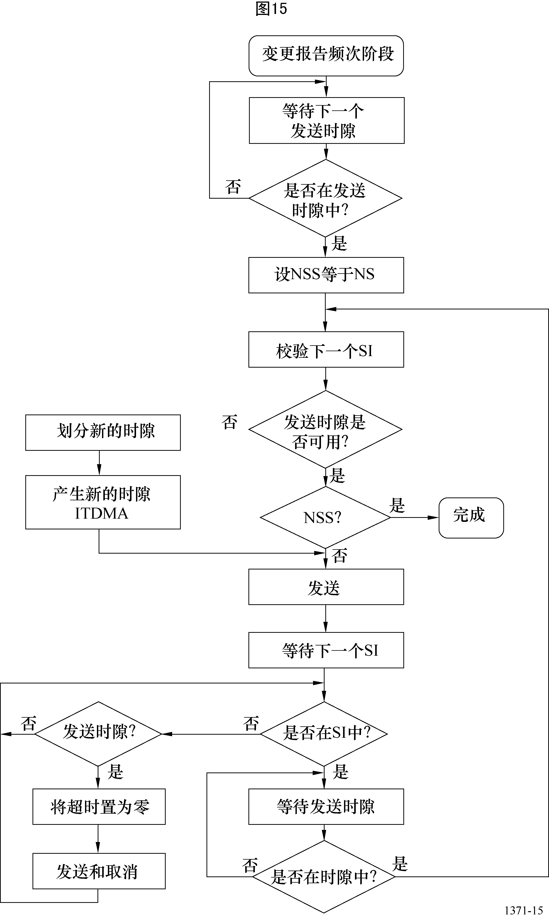
M.1371-15

3.3.5.5.3 等待下一个选择间隔
在等待下一个SI时，这个台站连续地为指配给自身发送的时隙检查这一帧。如果发现一个时隙，应把这一时隙超时置于零。在那个时隙中的内容发送后，该时隙应空闲了。
当下一个SI接近时，这个台站应开始搜寻在SI中划分的发送时隙。当发现时，应再重复这个过程。

3.3.6 指配的工作
若一个台站位于切换区之外，没有进入切换区，可以命令一个以自主模式工作的台站按照消息16或23规定的特定的发送安排进行工作。指配模式适用于两个信道间的交替工作。
如果工作在指配模式，B类“SO”船载移动台和SAR航空器台应将其指配模式标志置为“台站以指配模式工作”。指配模式应只影响台站发送位置报告，台站的其他性能不应受到影响。不是A类台站的移动台，应按照消息16或23的指示发送位置报告，台站在变更航向或速度时应不改变其报告间隔。
A类船载移动AIS台应采用同样的规则，除非自主模式要求比消息16或23的规定更短的报告间隔。若工作在指配模式，A类船载移动台应采用消息2，而不是消息1，发送位置报告。
若自主模式要求比消息16或23的规定更短的报告间隔，A类船载移动AIS台应采用自主模式的报告间隔。若临时变更的自主报告间隔要求比消息16或23的规定更短的报告间隔，应在变更期间的指配发送之间插入ITDMA发送。若给出了时隙偏置，该偏置应与收到的指配发送有关。指配在时间上受到限制，并且将由主管部门按照需要重新公布。最后收到的指配应延续或覆盖前一个指配。若同一个台站的同一个消息16做出了两次指配，情况也如此。两种指配等级是可能的。

3.3.6.1 报告间隔的指配
当指配一个新的RI时，移动台应根据第3.3.6节的规则继续自主安排其发送计划。变至新的RI的过程与在第4.3节中叙述的一样。

3.3.6.2 发送时隙的指配
可以为一个台站指配确切的时隙，基站可使用它们通过指配模式命令消息16重复发送（见第4.5节）。

3.3.6.2.1 进入指配模式
在接收到指配模式的命令消息16后，台站应划分这些特定的时隙并且在这些时隙中开始发送。应在这些自主指配的具有零时隙超时和零时隙偏置的时隙中连续发送，直到已把这些时隙从发送安排中移去为止。具有零时隙超时和零时隙偏置的发送指示这是在那个SI中没有进一步划分的那个时隙中的最后的发送。

3.3.6.2.2 以指配模式工作
在超时数值置于这个指配时隙的超时的条件下，指配的时隙应使用SOTDMA通信状态。对于所有划分的时隙，指配的时隙超时应在3个到7帧之间。对于每帧来说，应递减时隙超时。

3.3.6.2.3 返回到自主和连续模式
当时隙超时达到零时，除非接收到一个新的指配，应终结指配。在这一阶段中，这个台站应回到自主和连续模式。

一旦这个台站检测到一个有零时隙超时的指配的时隙，它就应开始返回到自主和连续模式。应使用这一时隙重新进入网络。这个台站应随机地从当前时隙的NI中的候选时隙中选择一个可用的时隙并且使这一时隙成为NSS。然后它应替代为ITDMA时隙指配的时隙并且使用这一时隙把相关的偏置发送到这个新的NSS。从这一点看，这个过程应称为网络进入阶段（见第3.3.5.2节）。

3.3.7 消息结构
消息是接入方案的部分，它具有以下图16数据分组中的数据部分所示的结构：
图16
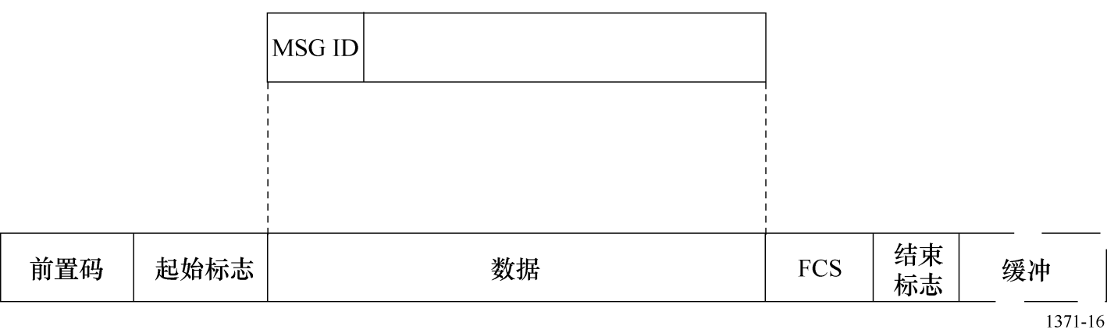
M.1371-16

每一消息用一个表格来说明，参数字段自上而下列出。规定每一参数字段的最高有效位列在前面。
含有子字段的参数在单独的表格中规定，子字段自上而下列出，将每一子字段的最高有效位列在前面。
字符串从左到右表示，最高有效位列在前面。所有未用的字符用符号@表示，这些符号应放在字符串的末尾。
数据如果是在VHF数据链路上输出，则应按照ISO/IEC 13239: 2003，把与每一消息相关的表格中的数据按自上而下的顺序分成8位的字节。每一字节的最低有效位先输出。在输出过程中，数据应经过比特填充（见第3.2.2节）和NRZI编码（见第2.6节）。
最后一个字节中未用的比特应置为零，以保持字节的边界。

消息表格的一个通用示例：
表17
参数 | 符号 | 比特数目 | 说明
P1 | T | 6 | 参数1
P2 | D | 1 | 参数2
P3 | I | 1 | 参数3
P4 | M | 27 | 参数4
P5 | N | 2 | 参数5
未用 | 0 | 3 | 未用的比特
数据的逻辑视图如第3.3.7节所述：
比特次序 | M----L-- | M------- | -------- | -------- | --LML000
符号 | TTTTTTDI | MMMMMMMM | MMMMMMMM | MMMMMMMM | MMMNN000
字节次序 | 1 | 2 | 3 | 4 | 5
VHF数据链路的输出次序（示例中的比特填充忽略）：
比特次序 | --L----M | -------M | -------- | -------- | 000LML--
符号 | IDTTTTTT | MMMMMMMM | MMMMMMMM | MMMMMMMM | 000NNMMM
字节次序 | 1 | 2 | 3 | 4 | 5

3.3.7.1 消息识别
消息ID应6比特长，并应在0至63范围内。消息ID应表明消息类型。

3.3.7.2 自组织时分多址消息结构
SOTDMA消息结构应给出必要的信息，以便按照第3.3.4.4节的规定工作。消息的结构示于图17。
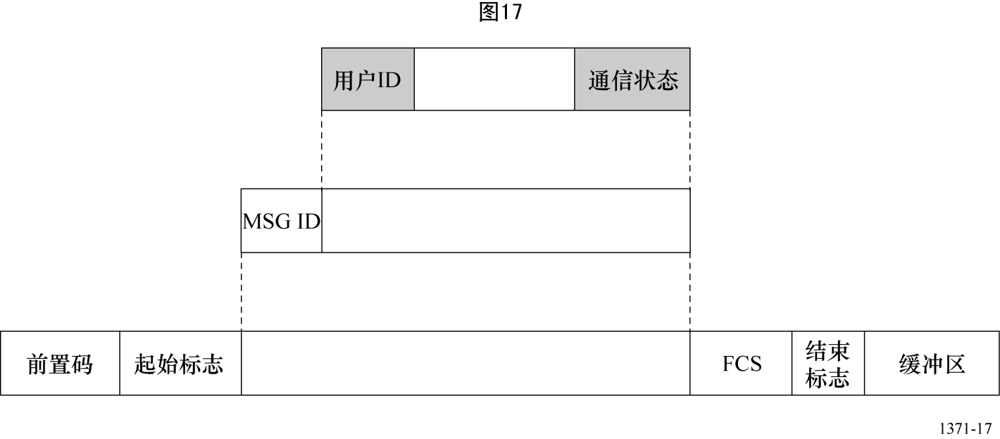
M.1371-17

3.3.7.2.1 用户识别
用户识别（用户ID）应为MMSI（见附件1的第3节）。MMSI为30比特长。应只采用头9个数字（最高有效数字）。

3.3.7.2.2 自组织时分多址通信状态
通信状态消息提供下列功能：
– 它含有SOTDMA概念中的时隙划分算法所用的信息；
– 它还表明同步状态。
SOTDMA通信状态的结构如表18所示：
表18
参数 | 比特数目 | 说明
同步状态 | 2 | 0 UTC直接（见第3.1.1.1节）  1 UTC间接（见第3.1.1.2节）  2 台站与基站同步（基站直接）（见第3.1.1.3节）  3 台站根据接收台站的最高编号与另一台站同步或与另一个移动台同步，该移动台与某个基站直接同步（见第3.1.1.3和第3.1.1.4节）
时隙超时 | 3 | 规定的帧保持直到选择了一个新的时隙为止  0 表示这是在这一帧中最后的发送  1-7 表示1至7帧离开直到时隙变化为
子消息 | 14 | 子消息取决于时隙超时中的当前数值，如表19的说明

SOTDMA通信状态应只用于发生相关发送的信道上的时隙。

3.3.7.2.3 子消息
表19
时隙超时 | 子消息 | 说明
3, 5, 7 | 被接收台站 | 本台站目前接收的其他台站的数目（不包括本台站）（0至16 383）。
2, 4, 6 | 时隙数目 | 本次发送所用的时隙数目（0至2 249）。
1 | UTC时分 | 如果这个台站接入到UTC，应在这个子信息中指示小时和分钟。子信息中比特13至比特9是小时（0-23）的编码（比特13是MSB）。比特8至比特2是分钟（0-59）编码（比特8是MSB）。比特1和比特0未使用。
0 | 时隙偏置 | 如果时隙超时数值是0（零），那么时间偏置应指示对这一时隙的偏置，在这一时隙上发生的发送将出现在下一帧期间。如果时隙偏置是零，在发送之后这一时隙应不再划分。

3.3.7.3 增量时分多址消息结构
为了按照第3.3.4.1节工作，ITDMA消息结构提供必要的信息。信息结构图18所示：
图18
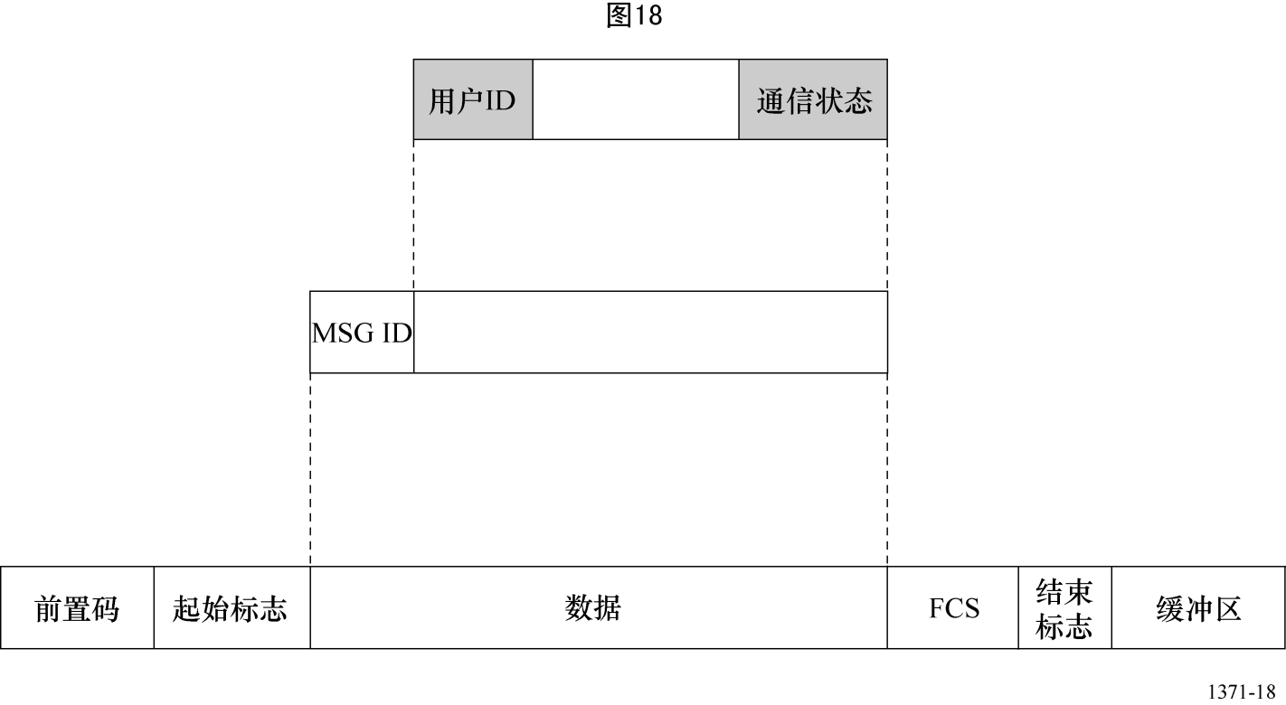
M.1371-18

3.3.7.3.1 用户识别
用户识别（用户ID）应为MMSI（见附件1的第3节）。MMSI为30比特长。应只采用头9个数字（最高有效数字）。不采用ITU-R M.1080建议书中所述的第十位数。

3.3.7.3.2 增量时分多址通信状态
通信状态消息提供下列功能：
– 它含有ITDMA概念中的时隙划分算法所用的信息；
– 它还表明同步状态。
ITDMA通信状态的结构示于表20：
表20
参数 | 比特数目 | 说明
同步状态 | 2 | 0 UTC直接（见第3.1.1.1节）  1 UTC间接（见第3.1.1.2节）  2 台站与基站同步（基站直接）（见第3.1.1.3节）  3 台站根据接收台站的最高编号与另一台站同步或与另一个移动台同步，该移动台与某个基站直接同步（见第3.1.1.3和第3.1.1.4节）
时隙增量 | 13 | 偏置到所用下一时隙，如果不再发送的话则到零（0）
时隙数目 | 3 | 划分的连续时隙的数目。  0 = 1时隙，  1 = 2时隙，  2 = 3时隙，  3 = 4时隙，  4 = 5时隙，  5 = 1时隙；偏置=时隙增量 + 8 192，  6 = 2时隙；偏置=时隙增量 + 8 192，  7 = 3时隙；偏置=时隙增量 + 8 192  采用5至7，RATDMA广播最多可有6分钟时间免于计划中的发送
保持标志 | 1 | 置为“真”= 1，如果时隙维持划分给附加的一帧的话  （见表13）

ITDMA通信状态应只用于发生相关发送的信道上的时隙。

3.3.7.4 随机接入时分多址消息结构
RATDMA接入方案可以使用由信息ID确定的消息结构，并且这样可能缺少一致的结构。
在下列情况下，带有通信状态的消息可采用RATDMA发送：
– 初次进入网络时（参考第3.3.4.1.1节）。
– 重复一个消息时。
3.3.7.4.1 初次进入网络时的通信状态应按照第3.3.4.1.1和第3.3.7.3.2节设置。
3.3.7.4.2 重复一个消息时的通信状态应按照第4.6.3节发送。

3.3.7.5 固定接入时分多址消息结构
FATDMA接入方案可以使用由信息ID确定的消息结构，并且这样可能缺少一致的结构。
带有通信状态的消息可采用FATDMA发送，例如在重复时。在这种情况下，通信状态应按照第4.6.3节发送。（也见附件8的第3.16节）。

4 网络层
网络层应用于：
– 建立和保持信道连接；
– 消息优先级指配的管理；
– 信道间传输信息包的指配；
– 数据链路拥塞的解决。

4.1 多信道工作和信道管理
为了满足多信道工作的要求（见第2.1.5节），除非消息22另有规定以外，应如下工作。

4.1.1 工作频道
除了在某个区域为AIS目的指配其他频率以外，在RR的附录18中已指配了在公海和所有其他地域的用于全球范围的AIS的四个频道。这四个指配的频率是：
– AIS 1（信道87B，161.975 MHz），（2087）；
– 和AIS 2（信道88B，162.025 MHz）（2088）¹；
– 75频道 (156.775 MHz)(1075)，只传输消息27以及
– 76频道 (156.825 MHz)(1076)，只传输消息27。
AIS的标准操作应默认在AIS1和AIS2上，远距离广播电文工作在75和76频道上（参见附件4第3节）。
在其他信道（不包括75和76频道）上工作应通过以下方式实现切换：由AIS输入设备人工输入命令（人工切换）、由一个基站发出TDMA命令（通过TDMA遥令命令自动切换）、由一个基站发出DSC命令（通过DSC遥令命令自动切换）或由船载系统发出命令，例如ECDIS或由船载系统命令通过IEC 61162接口自动切换。最后八（8）个接收到的区域工作设置包括区域自身的应由移动台存储。但是，台站应根据超时规定，一直保留其当前的区域性工作设置。所有存储的区域性工作设置应标明时间/日期，并附有收到该区域性工作设置所用输入手段的简短说明（TDMA消息22，DSC遥令，人工输入，通过显示接口输入）。
对于信道管理而言，在正常工作期间当位置信息丢失时，直至通过一个寻址信道管理消息（寻址DSC命令或寻址消息22）或通过人工输入发出改变命令之前应维持使用当前频道。

4.1.2 多信道工作的正常默认模式
当AIS同时在并列的AIS1和AIS2上接收时，工作的正常默认模式应为双信道接收和四信道发射（对于此船载移动站）模式。
信道接入在两个并列信道上是各自独立进行的。
对于包括初始链路接入的周期重复的消息，应在AIS 1和AIS 2之间且对于附件4第3.2节中定义的AIS站的远距离AIS广播消息，在75和76频道之间交替传输。这一交替行为是基于传输机理的一种传输而与时帧无关。

跟随本台站时隙划分通知后本台站的传输，本台站对查询做出的响应、本台站对请求做出的响应以及本台站的确认，应在与收到初始消息相同的信道上发送。
对于寻址消息，应利用其消息来自最后接收到的被寻移动台的那个信道进行传输。
对于非周期重复的消息，除了上述所涉及的不考虑消息类型的情况，每条消息的传输应在AIS 1和AIS 2之间交替进行。
基站由于下述原因会在AIS 1和AIS 2之间交替传输：
– 增加链路容量。
– 在AIS 1和AIS 2之间平衡信道负荷。
– 减轻RF干扰的有害影响。
当一个基站包含在一个信道管理方案中时，它应在最后接收到寻址消息的移动台所传输消息的信道上发送寻址消息。

4.1.3 区域工作频率
区域工作频率应由ITU-R M.1084建议书的附件4中规定的4位数的信道号指配的。它是遵照RR附录18的规定允许区域选择用25 kHz的单工信道指配和25 kHz的双工信道作为单工使用。

4.1.4 区域工作范围
区域工作范围应由一个有着两个参考点的墨卡托投影矩形来标定（WGS-84）。第一个参考点应是该矩形的东北角的地理坐标地址（接近十分之一分钟）而第二个参考点应是该矩形的西南角的地理坐标地址（接近十分之一分钟）。
信道号指配所使用的信道（25 kHz的单工信道和单工使用25 kHz的双工信道）。
当一个台站涉及区域边界时，它应立即按照所命令的来设置其工作频道号、其发射机/接收机的模式和它的功率电平值。而当台站不涉及某个区域的边界时，该移动台应按照下述各节中规定的采用默认设置：
功率设置： 第2.12节
工作频道号： 第4.1.1节
发射机/接收机模式： 第4.1.2节
切换区范围： 第4.1.5节
如果采用了区域工作范围，这些范围应由来自至少一个基站的信道管理命令（既可以是TDMA也可以是DSC）的传输完全覆盖的方式规定这些区域。

4.1.5 接近区域边界的切换模式工作
当AIS位于5海里范围内，或区域边界的切换区范围（见附件8的表75）内时，AIS设备应自动转换至双信道切换工作模式。在该模式中，AIS设备应在为其所占用区域规定的主用AIS频率上发射和接收；它还应在紧邻区域的主用AIS频率上发射和接收。但仅要求一台发射机工作。此外，对于第4.1.2节中规定的多信道操作，除了当报告间隔已由消息16指配时，当工作在该模式时，报告间隔应加倍且在两个信道之间分担（交替传输模式）。当AIS 进入切换模式时，它在将其中的一个接收机切换到新的信道的同时应继续利用当前信道发送完一个完整的一分钟时帧。TDMA接入规则应被用于退出当前信道上的时隙和接入新的信道上的时隙。这种切换行为仅在信道改变时需要。
区域边界应由主管部门以这两个信道切换工作模式执行起来尽可能简单和安全的一种方法来建立。例如，应注意避免在任何区域边界交汇处有多于三个相邻的区域。在本文中公海区域应被认为是采用默认工作设置的区域。若边角地区相距不超过八海里的相邻区域性工作区存在三种不同的区域性工作设置，移动AIS台应忽略任何信道管理命令。
区域应尽可能的大。为了可行，在区域之间提供安全的切换，这些区域在任一边界侧应不小于20 NM也不大于200 NM。可取和不可取的区域边界定界的例子图示于图19和图20。
M.1371-1920

4.1.5.1 改变信道带宽
主管部门不应指配窄带宽。

4.1.6 通过人工输入的信道管理
通过人工输入的信道管理应同时一起包括地理区域和用于该区域的指定的AIS信道（参考消息22）。按照第4.1.8节制定的规则，人工输入应服从于更具优先级的TDMA命令、DSC命令或船载系统命令，即通过显示接口。
若使用者需要人工输入某种区域性工作设置，则应将在用的区域性设置显示给使用者，在用区域性工作设置可能是默认的工作设置。然后，应允许使用者编辑全部或部分设置。移动台应确保总有一个区域性工作区已经输入且符合区域性工作区的规则（见第4.1.5节）。完成可接受区域性工作设置集合的输入之后，AIS应要求使用者第二次证实输入数据已经存储并尽可能马上使用。

4.1.7 加电后的恢复工作
加电后，移动台如果其自身位置不在任一现成的区域内时，它应采用默认设置恢复工作。
如果是处于某一现成区域的情况，移动台应按照识别出的区域的存储工作设置工作。

4.1.8 信道管理命令的优先级和清除已存的区域性工作设置
接收到的最新的和可用的命令应按照下述规则优先于以前的信道管理命令：
移动AIS台应不断检查任何已存的区域性工作设置的区域性工作区的最近边界是否超出本台站当前位置500海里以上，或任何已存的区域性工作设置是否已超过了24小时。符合上述条件的任何已存的区域性工作设置应从存储器中删除。
区域性工作设置集合应作为一个整体处理，即请求改变区域性工作设置的任何参数均应理解为一个新的区域性工作设置。
移动AIS台应不接受，也就是忽略任何含有某个区域性工作区但不符合第4.1.5节制定的规则的新的区域性工作设置。

若（由船载系统命令，即通过显示接口输入到移动AIS台的）某一新的区域性工作设置的区域性工作区部分覆盖或全部覆盖或匹配任何（最近两小时内从基站的消息22或DSC遥令收到的）已存储的区域性工作设置的区域性工作区，则移动AIS台应不接受该新的区域性工作设置。
仅在移动AIS台位于一个已存储的区域性工作设置所规定的区域内时，才应接受发给本台站的消息22或发给本台站的DSC遥令。在这种情况下，组成区域性工作设置集合应将收到的参数与在用区域性工作区相结合。
若新的可接受区域性工作设置的区域性工作区部分覆盖或全部覆盖或匹配一个或多个原有区域性工作设置的区域性工作区，该原有区域性工作设置应从存储器中删除。新的可接受区域性工作设置的区域性工作区可紧邻原有区域性工作设置的区域性工作区，并因此可与原有区域性工作设置存在共同的边界。不应由此删除原有区域性工作设置。
因此，移动AIS台应在区域性工作设置八个存储器中的一个空闲存储器位置存储一个新的可接受区域性工作设置。若没有空闲存储器位置，最远的区域性工作设置应由新的可接受区域性工作设置替代。如果AIS台没有位置，它应删除距离信道管理命令提供的位置最远的区域。
不应采用此处未规定的手段清除任何或全部已存储的区域性工作设置。特别是在不输入一个新的区域性工作设置的情况下，只通过人工输入或显示接口输入来删除任何或全部已存的区域性工作设置应该是不可能的。

4.1.9 改变两个自动识别系统工作频道的条件
当一个主管部门需要改变位于一个区域内的两个AIS工作频道时，在第一个AIS工作频道改变之后第二个AIS工作频道改变之前至少要有9分钟的时间间隔。以此才可保证安全的信道切换。

4.2 传输分组的分配

4.2.1 用户目录
用户目录是存于AIS内的，用于进行时隙选择和同步。它还用于发送寻址消息时选择合适的信道。

4.2.2 传输分组的选路
涉及分组的选路要完成以下工作：
– 位置报告应被发布到所显示的接口。
– 自身位置应报告给所显示的接口且还应经VDL传送。
– 若需要消息排队信息则要指配消息的优先级。
– 接收到的全球卫星导航（GNSS）系统校正输出至所显示的接口。

4.2.3 消息优先级指配的管理
消息优先级有四级，即：
优先级1（最高优先级）：包括为保证链路生存能力的位置报告消息在内的关键链路管理消息。
优先级2（最高服务优先级）：与安全性有关的消息。这些消息应以较低的延迟进行传送。
优先级3：指配、查询和对查询的响应消息。
优先级4（低优先级）：所有其他消息。
详情参考附件8的表46。
以上优先级被指配给相应类型的消息，从而按照优先级顺序为次序特定的消息提供了一种机制。这些消息按照优先级顺序处理。这种机制同时应用于消息的接收和发送。相同优先级的消息按照FIFO顺序进行处理。

4.3 改变报告间隔
参数Rr在第3.3.4.4.2节（表16）中定义，且应直接对应于附件1中表1和表2规定的报告间隔。Rr应由网络层决定，既可以自主决定也可以是消息16（见第3.3.6节）或23（见附见8的第3.21节）指配的一种结果。Rr的默认值应如附件1的表1和表2中所述。当一个移动台首次接入VDL时应使用默认值（参考第3.3.5.2节）。
当一个移动台使用Rr小于每帧报告一次时，它应采用ITDMA安排时序。否则应采用SOTDMA。

4.3.1 自主改变的Rr（连续和自主模式）
本节，包括下面的各小节，使用了A类和B类“SO”船载移动设备。

4.3.1.1 速度
正如本节所描述的，Rr会受速度的改变的影响。速度应由地面航速（SOG）来决定。当加速导致比现在使用的Rr稍大的Rr（见附件1的表1表2）时，移动台应采用第3.3.5节中描述的算法加大Rr。当移动台一直保持着某一速度时，那么其结果就是Rr有着比现在使用的Rr稍小的值，当这一状态持续三（3）分钟时，移动台会减小Rr。
若在正常工作期间速度信息丢失，则报告的时间安排应回到默认的报告间隔，除非指配模式命令给出了新的发送计划。

4.3.1.2 改变航向（仅可用于A类船载移动设备）
当船舶改变航向时，根据附件1的表1应要求较短的报告间隔。改变航向造成的对Rr的影响如本节所述。
航向的改变应由计算前面持续30 s的报头信息（HDG）的平均值并将结果与目前的报头比较后确定。当HDG不可用时，Rr就不受影响。
如果差别超出5°，根据附件1的表1，则应采用稍大的Rr。为了算出所需的Rr，该稍大的Rr应采用ITDMA保持以补充完善SOTDMA时间排序的传输。若超过5°，则应在后面的150时隙内（见第3.3.4.2.1节）从一次广播开始，或者采用一个计划中SOTDMA时隙，或者采用一个RATDMA接入时隙（见第3.3.5.5节）缩短报告间隔。
这一加大的Rr一直会保持，直至报头平均值和目前报头之间的差别小于5°且持续20 s以上。
若在正常工作期间报头信息丢失，则报告的时间安排应回到默认的报告间隔，除非指配模式命令给出了新的发送计划。
在指配模式下工作且航线的改变要求比指配的报告间隔更短的间隔时，台站应：
– 延续指配模式（发送消息2）
– 保持指配模式的时间安排（指配的时隙或间隔），且
– 像自主模式一样，在基本的消息2之间增加两个消息3。

4.3.1.3 航行状况（仅可用于A类船载移动设备）
当船舶移动速度不超过每小时3海里时（采用SOG来确定），Rr受航行状况的影响（参考消息1、2和3）如本节所述。当船舶由航行状况表明属于锚定、停泊，且移动速度不超过每小时3海里时，每3分钟应同时使用消息3 和Rr。航行状况应由用户通过适当的用户接口设置。Rr应一直保持至航行状况发生改变或SOG增加到大于每小时3海里。

4.3.2 指配的Rr
主管部门可以从基站发送指配消息16至任一移动台指配一个Rr。除非是A类船载移动AIS台，对于改变Rr，指配的Rr应比所有其他原因都优先。若自主模式要求比消息16的规定更高的Rr，A类船载移动AIS台应采用自主模式。

4.4 数据链路拥塞的解决方法
当数据链路的承载达到危及安全信息传输的程度时，应采用以下方式之一解决拥塞。

4.4.1 本台站有意的时隙再用
一个台站应完全按照本节的规定且仅在其自身的位置可知时才进行时隙再用。
当传输选择了新的时隙进行时，移动台应从有可能的SI中选择它的候选时隙组（见第3.3.1.2节）。当候选时隙组中少于4时隙时，移动台应有意到对可用的时隙进行再用，以使候选时隙组等于4时隙。当各台站表示没有可用位置时，就不可有意进行时隙再用。这就造成候选时隙少于4个。有意再用时隙应从SI中最远的台站中寻找。指配给基站或由基站使用的时隙不能使用，除非基站的位置距其自身台站超过120 海里。当一个远端台站已实施了有意时隙再用时，那么该台站应在一帧的时间段中不能再进行有意时隙再用。

时隙再用为随机选择提供了候选时隙。该过程试图将后选时隙集合增至4的最大值。在候选时隙集合已达到4时，候选集合选择过程就完成了。若应用所有规则后还没有找出4个时隙，该过程也可以报告少于4的时隙。供再用的候选时隙应从规则1开始，按照下述优先级进行选择（也见时隙选择规则流程图–图22）。
将符合下述条件的所有时隙加入空闲时隙集合（如果有的话）：
规则1：在选择信道上空闲（见第3.1.6节）且在另一信道上可用⁽¹⁾（见第3.1.6节）。
规则2：在选择信道上可用⁽¹⁾且在另一信道上空闲。
规则3：在两个信道上均可用⁽¹⁾。
规则4：在选择信道上空闲且在另一信道上不可用⁽²⁾。
规则5：在选择信道上可用⁽¹⁾且在另一信道上不可用⁽²⁾。
⁽¹⁾ 可用 – 移动台（SOTDMA或ITDMA），或120海里之外的基站预留时隙（FATDMA或消息4）。
⁽²⁾ 不可用 – 120海里之内的基站预留时隙（FATDMA或消息4），或没有位置信息的移动台报告。
下面的图21是应用这些规则的一个示例。
图21
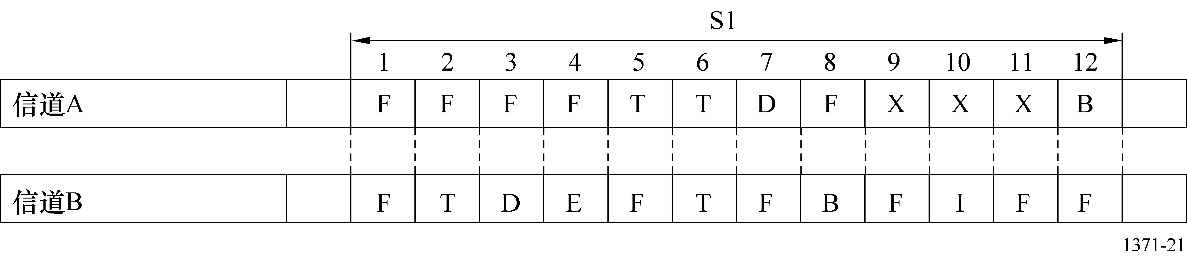
M.1371-21

有意再用信道A的SI内的一个时隙。信道A和信道B的SI内各时隙的使用情况如下：
F： | 空闲
I： | 内部划分（由本台站划分，未在用）
E： | 外部划分（由靠近本台站的另一台站划分）
B： | 由距本台站120海里之内的某基站划分
T： | 由已经3 min或更长时间未收到其信号的另一台站使用
D： | 由距离最远的台站划分
X： | 应不使用

有意时隙再用的时隙则应根据下述优先级进行选择（由图21所示的时隙组合编号表明）：
优先级最高的选择： 1号
2号
5号
6号
3号
4号
7号
优先级最低的选择 8号
组合9、10、11和12应不使用：
不使用这些组合的理由：
9号 相邻时隙规则
10号 相反向信道规则
11号 相邻时隙规则
12号 基站规则。
图22
时隙选择规则流程图
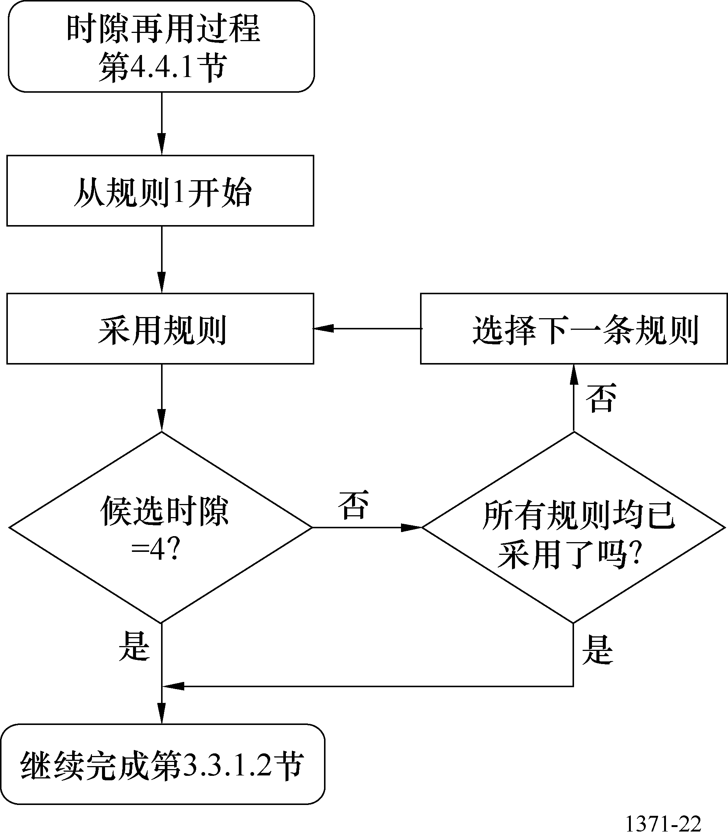
M.1371-22

4.4.2 为解决拥塞所使用的指配
基站可以为除A类船载移动AIS台之外的所有台站指配Rr以解决拥塞问题且以此保护VDL的生存能力。为了解决A类船载移动AIS台的拥塞问题，基站可以使用时隙指配，将A类船载移动AIS台使用的时隙改向到FATDMA预留的时隙。

4.5 基站的工作
基站要完成以下的任务：
– 为没有直接同步的台站提供同步：默认报告间隔的基站报告（消息4）；
– 提供发送时隙指配（见第3.3.6.2和第4.4.2节）；
– 向移动台提供Rr的指配（见第3.3.6.1和第4.3.2节）；
– 发送信道管理消息，但不对消息22或DSC信道管理命令做出响应；
– 作为任选项由消息17经VDL提供GNSS校正。

4.6 转发器的工作
在需要提供扩展的覆盖区时，应考虑转发器功能。扩展AIS环境可包含一个或更多的转发器。
为了有效和安全地执行这一功能，主管部门应采用适当的工程标准和要求对需求的覆盖区域和用户业务量负荷进行综合分析。
转发器可采取单工转发器模式。

4.6.1 转发指示符

4.6.1.1 移动台转发指示符的使用
当移动台发送一条消息时，它始终将转发指示符设置为默认值 = 0。

4.6.1.2 转发台转发指示符的使用
只要发送的消息是重复已由另一台站发送的消息，都应递增转发指示符。
若基站是代表另一个实体（主管部门、AtoN，或者虚拟或合成AtoN）发送消息，采用的MMSI不是基站自己的MMSI，则发送的消息的转发指示符应（酌情）置为非零值，以表明是重发的消息。该消息可以通知给基站，以便利用VDL、网络连接、台站配置或其他方法进行重发。

4.6.1.2.1 转发次数
转发次数应是转发台可配置的一项功能，由主管部门负责实施。
转发次数应可设置成1或2，指明所需进一步重复的次数。
交互覆盖范围内的所有转发器应设置相同的转发次数，以保证“二进制确认”消息7和“与安全有关的确认”消息13传送至始发台。

每次接收到的消息都由转发台进行处理，转发指示符的数值在重新传送该消息之前加一（+1）。如果处理过的转发指示符等于3，则相关的消息就不应再发送了。

4.6.2 双工转发器模式
不允许双工转发器模式。

4.6.3 转发器操作
这不是实时应用 – 要求额外使用时隙（存储转发）。
在收到需要再发送的相关的消息后应尽可能快地进行消息的转发。
由转发台接收到的初始消息再发送（转发）时应在同一信道上进行。

4.6.3.1 接收到的消息
接收到的消息在再发送之前需要额外的处理。要求进行以下处理：
– 为再发送消息的需要，应选择另外的时隙。
– 使用将VDL上的冲突降至最低限度所需的适当接入方案。
– 对应接收到的消息的通信状态会变化，为了转发台再发送的时隙选择要提供所需的参数。

4.6.3.2 附加处理功能
过滤应是转发台可配置的一项功能，由主管部门负责实施。
再发送中过滤的应用，可将下述几条作为考虑的参数：
– 消息类型。
– 覆盖区域。
– 要求的消息报告间隔（尽可能增加报告间隔）。

4.6.3.3 同步和时隙选择
需要时应实施有意时隙再用（见第4.4.1节）。为了有助于时隙选择，应考虑转发台对接收到的信号强度的测量。当距转发台几乎相同的距离上有两个或更多台站在相同时隙中发送时，接收到的信号强度指示符就会做出指示。接收到的信号强度处于高电平时表示发送台站接近转发器，而接收到的信号强度处于低电平时则表示发送台站距离较远。
在VDL上会应用拥塞解决方法。

4.7 与分组排序和分组群有关的差错处理
让分组成群地按照地址送达另一台站（参考寻址二进制消息和与安全有关的寻址消息）成为可能是基于序列编号。由发送台站为寻址分组指配一个序列编号。接收分组的序列编号应随分组一起传送给运输层。除此之外，当检测出与分组排序和分组群有关的差错时（见第3.2.3节），如第5.3.1节中所述他们应由运输层负责处理。

5 运输层
运输层负责：
– 将数据转换为适当大小的传输分组；
– 数据分组的排序；
– 与更高层的接口协议。
运输层和更高层之间的接口应由显示接口承担。

5.1 传输分组的定义
传输分组是一个最终能与外部系统互通的一些对内部描述的信息。传输分组的大小是有据可循的，因此它遵守数据传输的规则。

5.2 将数据转换成传输分组

5.2.1 转换成传输分组
运输层应将接收到的来自显示接口的数据转换成传输分组。若数据长度需要采用FATDMA预留时隙，用超过五（5）时隙进行传输（见表21的指南），或者对于移动AIS台，若该帧内消息6、8、12、14和25的RATDMA发送总数超过20时隙，AIS应不发送该数据，它应向显示接口响应一个否定的确认。
若数据长度不采用FATDMA预留时隙，用超过三（3）时隙进行传输（见表21的指南），或者对于移动AIS台，若该帧内消息6、8、12、14和25的RATDMA发送总数超过20时隙，AIS应不发送该数据，它应向显示接口响应一个否定的确认.
表21基于所需理论最大填充比特的假设制定的。在传输之前，先要确定可能采用的一种机制，采取哪种第3.2.2.1节所涉及的实际需要的比特填充，而它取决于来自显示接口要传输的实际输入的容量。如果这一机制决定采用少于表21中给出的填充比特，那么应用了实际所要求的填充比特之后会有比表21给出的更多的数据比特得以传输。当然对这种传输经该项优化后所需的时隙总数不会增加。
考虑到应采用与安全有关的消息和二进制消息，在字节界线上设置可变长度消息是十分重要的。为了保证提供的可变长度消息所需的比特填充满足最坏情况的条件，同时参考了分组格式（见第3.2.2.2节），应以下述参数作为指导：

表21
时隙数目 | 最大数据比特 | 填充比特 | 填充比特总数
1 | 136 | 36 | 56
2 | 360 | 68 | 88
3 | 584 | 100 | 120
4 | 808 | 132 | 152
5 | 1 032 | 164 | 184

5.3 传输分组

5.3.1 寻址消息6和12
寻址消息应具有一个目的地用户ID。信源台站应首先得到一个确认消息（消息7或消息13）。如果该台站（不包括B类“SO”）未接收到确认，它会再次尝试发送。在试图重发之前该台站应等待4 s。当要重新发送时，要为重发设置一个重发标志。重发数量应为3，但它可通过显示接口的外部应用在0和3次重发之间选择设置。当由外部应用设置了与此范围不同的值，那么在8分钟后重发数量会默认为3次重发。数据传输的总的结果应是传送到更高层。确认应在两个台站的运输层之间进行。
在显示接口上的每个数据传输分组都将具有一个由消息类型（二进制消息或与安全有关的消息）、信源ID、目的地ID和序列编号组成的唯一的分组标识符。
序列编号是在输入到这个台站的适当的显示接口消息中指配。
目的地台站应在显示接口上它的确认消息中返回相同的序列编号。
信源台站不再使用此序列编号，除非已经确认或发生超时。
确认应首先放入显示接口和VDL二者的数据传输队列中。
这些确认只可用于VDL。而对于确认的应用必须采用其他手段。
见图23和附件6。
图23
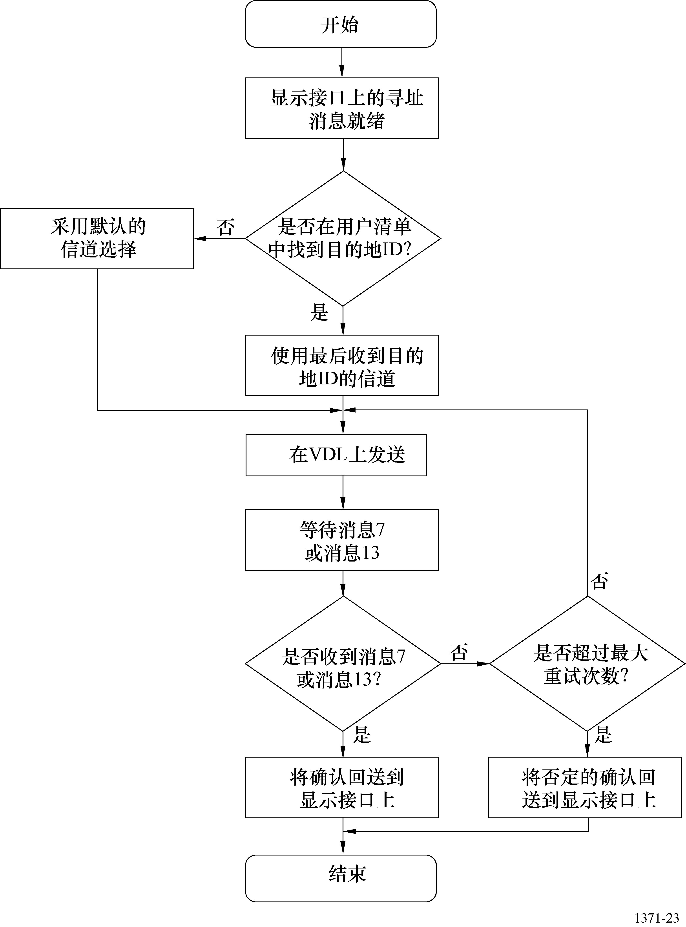
M.1371-23

5.3.2 广播消息
广播消息是没有目的地标识符ID的。因此接收台站不会确认广播消息。

5.3.3 转换为显示接口消息
每个接收到的传输分组都会转换为相对应的显示接口消息，并且无论消息类别只按接收顺序显示。如果需要，使用显示接口的应用应负责其排序编号方案。对于移动台，如果目的地用户ID（目的地MMSI）与本站的ID（自己的MMSI）不同，则不应将寻址消息输出至显示接口。

5.4 显示接口协议
由AIS设备传送的数据应通过显示接口输入；而由AIS设备接收到的数据，应由显示接口输出。此数据流所用的格式和协议由IEC 61162规定。

附件3
通过数字选择呼叫消息进行的自动识别系统信道管理

1 概述
1.1 有能力接收和处理DSC消息的移动AIS台（A类、B类“SO”要求必须、其他类别任选），应仅以AIS信道管理为目的对DSC消息做出响应。所有其他DSC消息均应忽略。关于适用的DSC扩展符号的详情见第1.2节。A类AIS应包括一个固定调谐到信道70的专用DSC接收机。允许B类“SO”使用一个TDMA接收机，用于根据DSC时间共享接收DSC信道管理（参见附件7第4.6.2节）。
1.2 装备DSC的岸站可以在信道70上仅发出VTS地区地理坐标呼叫，或者发出专门指向个别台站的呼叫，规定区域边界和在这些区域内AIS可以使用的频道和发射机功率电平。AIS设备应能根据附件2的第4.1节中的规定通过这些呼叫要求的区域频率和区域边界完成ITU-R M.825建议书的表5的00、01、09、10、11、12和13号扩展符的操作。那些不含12和13号扩展符的寻址至个别台站的呼叫应被用于命令这些台站只能使用规定的信道，直至进一步的命令发送给这些台站。主用和次用区域信道（ITU-R M.825-3建议书的表5）分别相当于附件8的表75（消息22）信道A和信道B。01号扩展符号值只使用01和12，表示1瓦或AIS设备的高功率设定，如B类“CS”的2瓦、B类“SO”的5瓦或A类的12.5瓦。这一点适用于TDMA发送。
说明 – DSC命令应以“EOS”或“RQ”结尾，但对于“RQ”的情况，如果未从目标台收到确认，岸台不应重新发送。
1.3 岸站应保证总的DSC业务量应限制在符合ITU-R M.822建议书中的0.075厄兰。

2 时间安排
发出VTS地区地理坐标呼叫以规定AIS区域和频道的岸站应安排其发送时间，应使得途经这些区域的船舶得到明确的通知，从而可进行附件2的第4.1.1节至附件2的第4.1.5节中的操作。建议采用15 min发送时段，每发送进行两次，两次发送之间间隔500 ms，以保证AIS台完成接收。

3 区域信道标示
3.1 为了标示区域AIS频道，根据ITU-R M.825建议书的表5应采用09、10和11号扩展符号。每一个扩展符号后面都应跟着如ITU-R M.1084建议书的附件4所定义的规定AIS区域信道的两个DSC字符（4位数字）。这是遵守RR的附录18的规定将单工25 kHz信道用于区域选择。09号扩展符号应表示主用区域信道，而10或11号扩展符号应用于表示次用区域信道。射频干扰环境标志对AIS不适用。该标志应置于零。区域性信道的标示还应考虑附件2的第4.1.5.1节和附件2的第4.1.9节。
3.2 当需要单信道工作时，仅需采用09号扩展符号。对于双信道工作时，或者10号扩展符号被用于表示次用信道工作于发和收两种模式，或者11号扩展符号被用于表示次用信道仅工作于接收模式。

4 区域范围的标示
对于利用AIS频道的区域范围的标示，应根据ITU-R M.825建议书的表5采用12和13号扩展符号。12号扩展符号后面应跟着墨卡托投射矩形的东北角的地理坐标的接近十分之一分的地址。13号扩展符号后面应跟着墨卡托投射矩形的西南角的地理坐标的接近十分之一分的地址。在采用DSC指代区域性地区时，应假定切换区范围为默认值（5 海里）。对于寻址至个别台站的呼叫，12和23号扩展符号可以省略（见本附件的第1.2节）。

附件4
远距离应用

1 概述
远距离应用应通过接口和通过广播接至其他设备。

2 远距离应用应通过接口接至其他设备
A类船载移动设备应为用做远距离通信的设备提供一个双向接口。该接口应符合IEC 61162标准。
远距离通信的应用应考虑：

– AIS的远距离应用必须与VDL并行操作。远距离操作是非连续工作的。该系统的设计不是为构建和保持一个大范围的实时通信图象。位置更新将以每小时2-4次（最大）的数量级进行。有些应用仅要求每日更新两次。可以说远距离应用几乎没有构成通信系统或AIS台的任何业务量且并不与正常的VDL操作接口。
– 远距离操作的模式只用于地理区域的查询。基站将由地理区域开始对AIS系统进行查询，随后是对寻址的查询。在应答中只包括AIS信息；例如位置和静态特性和有关航海的数据。
– 对远距离AIS的通信系统本建议书中并没有规定。
配置举例：
用Inmarsat-C进行工作。
图24是远距离配置的一般装置。
图24
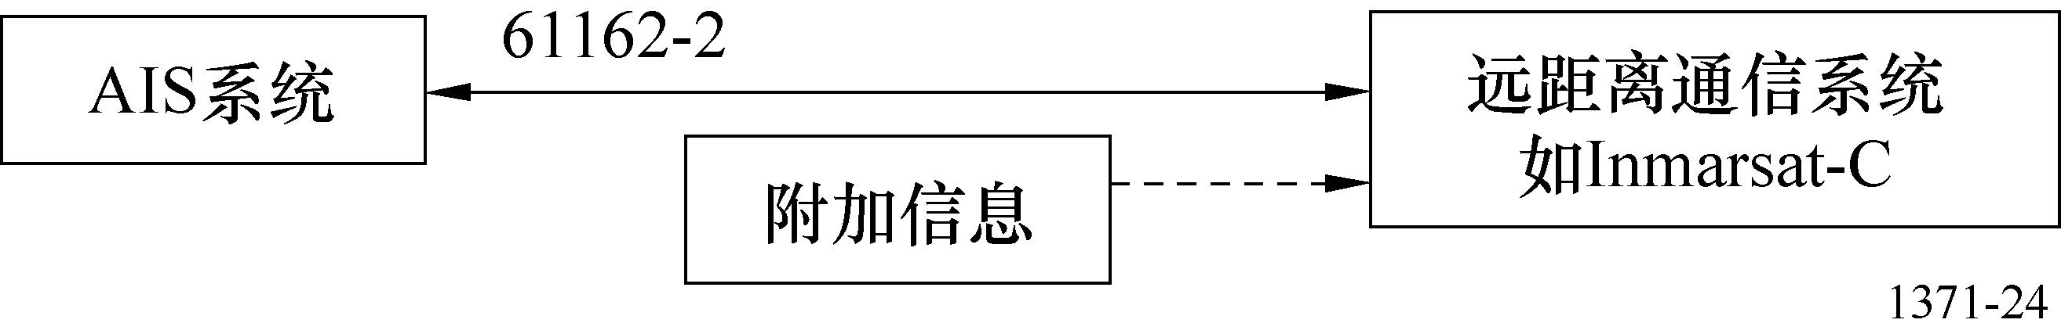
M.1371-24
由于远距离通信系统中缺少IEC 61162接口，所以图25所示的配置可作为一种过渡方案。
图25
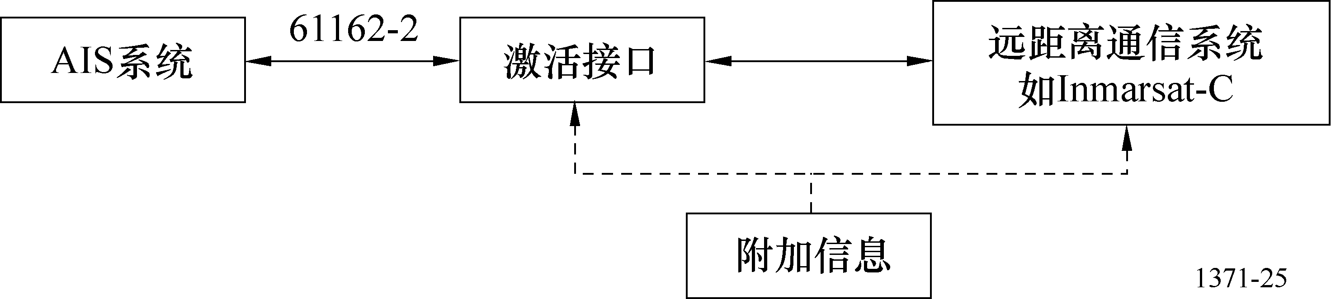
M.1371-25

3 广播的远距离应用
远距离AIS接收系统可以接收远距离AIS广播消息，只要这些消息构成和传输适用于接收系统。

3.1 自动识别系统远距离广播消息的分组比特结构
远距离AIS接收系统需要适当的缓冲，以保护AIS消息在时隙边界的完整性。表22示出改进的分组比特结构，旨在支持轨道高度高达1 000公里的卫星接收AIS消息。
表22
用于远距离AIS消息接收的改进的分组比特结构
时隙组成 | Bits | 注
斜坡上升 | 8 | 标准
训练序列 | 24 | 标准
开始标志 | 8 | 标准
数据字段 | 96 | 数据字段为168 bits用于其他单时隙AIS消息。此字段缩短了72 bits以支持远距离接收系统缓冲区
CRC | 16 | 标准
结束标志 | 8 | 标准
远距离AIS接收系统缓冲区 | 96 | 位填充 = 4 bits  同步抖动（移动台）= 3 bits  同步抖动（移动/卫星）= 1 bit  传播时间延迟差 = 87 bits  备用 = 1 bit
总计 | 256 | 标准（注 – 在17 ms传输中只使用160 bits）

3.2 远距离自动识别系统广播消息
远距离AIS广播消息 – 消息27 – 数据字段在附件8的表84中示出。
该消息只能由船载移动AIS A类和B-SOTDMA（“SO”）类进行发送。

3.3 远距离自动识别系统广播消息的发送方法
远距离AIS广播消息应采用多信道时隙选择接入（MSSA）（参见附件4第3.3.2段）以当前电源设置发送。如果装置可确定基站覆盖区，那么远距离AIS广播消息可采用AIS岸站限定符进行控制。《无线电规则》附录18中的75和76频道应作为只发送功能用于完成远距离AIS广播。

3.3.1 发送时段
远距离AIS广播消息的标称发送时段应为3 min。

3.3.2 接入方案
发送远距离AIS广播消息的接入方案应是多信道时隙选择接入（MSSA），它采用AIS地面信道（AIS 1、AIS 2或区域信道）定义了接入算法，应用于选择时隙，但在75和76频道上进行发送。
注 – 目的是为了在装置将从其他AIS站接收消息的时隙内进行发送。

3.3.3 自动识别系统岸站限定符
远距离AIS广播消息的发送通常是主动的。当AIS台确定其位于基站的覆盖区内时，是否发送应由有关当局决定。采用消息4及消息23实现此目的，用台站类型10定义“基站覆盖区”；所有其他字段均忽略。基站覆盖区应根据附件2第4.1.5节的规则计算。
控制远距离AIS广播消息需要接收消息4和发送控制设定为“关闭”的消息27以及定义基站覆盖区的消息23。在验证AIS台位于基站覆盖区后，它应停止发送消息27。在该基站发出最后一条消息的3分钟内，基站对AIS台的控制将中止。如果AIS台不接收消息4和消息23，3分钟后它应该恢复其正常操作。

3.3.4 发送远距离广播消息
应在75和76频道，而非AIS信道（AIS 1、AIS 2或区域信道）上发送远距离AIS广播消息。应在这两信道之间交替发送，使得每个信道每6分钟使用一次。

附件5
应用专用消息

1 概述
由应用来定义数据内容的AIS消息是应用的专用消息。其例子就是二进制消息6、8、25和26。数据内容不影响AIS的操作。AIS是台与台之间传送数据内容的一种手段。功能消息的数据结构是由一个应用标识符（AI）和随后的应用数据组成。

1.1 二进制消息
二进制消息由三部分组成：
– 标准AIS结构（消息ID、转发指示符、信源ID，而对于寻址二进制消息，还有一个目的地ID）
– 16比特应用标识符（AI=DAC + FI），其组成为：
– 10比特指配区域码（DAC）– 基于MID；
– 6比特功能标识符（FI）– 可有64个独特应用专用消息。
– 数据内容（可变长度高达一个给定的最大值）。

1.2 应用标识符的定义
应用标识符唯一地标识出消息及其内容。应用标识符是一个16比特的号码，用于定义构成数据内容的比特的含义。应用标识符的使用在第2节中规定。
DAC是一个10比特的号码。DAC的指配是：

– 国际（DAC = 1-9），由国际约定维护用于全球应用；
– 区域（DAC ≥ 10），由受影响的区域权威部门维护；
– 测试（DAC = 0），用于测试目的。
建议DAC 2-9用于确定国际专用消息的后续版本，并且应用专用消息的管理者根据管理者的国家或区域的MID选择DAC。任何的应用专用消息可在全球范围利用是未来的目标。
FI是一个6比特的号码，它是在DAC指配下在一种应用中指配唯一标识数据容量结构的。每个DAC可以支持高达64种应用。
– 任一AIS台的技术特性的定义如附件2、3和4中规定的仅包含OSI模型的层1至层4（见附件2的第1节）。
– 层5（会话层）、层6（表示层）和层7（应用层，包括人机接口）应遵照本附件所给出的定义和指导方针以免应用中出现冲突。

1.3 功能消息的定义
每个应用标识符（AI）和应用数据独特的结合构成一个功能消息。二进制消息的数据内容的编码和解码基于由AI值标识的表。由国际AI（IAI）值标识的表应由负责定义国际功能消息（IFM）的国际权威部门维护和发布。而区域AI表（RAI）的维护和发布，定义区域功能消息（RFM）应是国家或区域权威部门的责任。
表24标识了多达十个国际功能消息（IFM），旨在提供支持任何广播和寻址二进制消息的执行（系统应用）。这些都由ITU规定并维护。

2 二进制数据结构
本节提供开发广播和寻址二进制消息数据内容结构的一般指导。

2.1 应用标识符
寻址和广播二进制消息应包含一个16比特应用标识符，构成如下：
表23
比特 | 说明
15-6 | 指定区域码（DAC）。该码基于海事识别数字（MID）。除了0（测试）和1  （国际）。尽管长度为10比特，但DAC码等于或高于1 000的留做将来使用
5-0 | 功能标识符。其含义由负责指定区域码中给出的地区的权威部门来确定

尽管应用标识符允许作为区域应用，但为了国际兼容该应用标识符应具有以下特殊的含义。

2.1.1 测试应用标识符
采用任意功能标识符（0至63）的该测试应用标识符（DAC = 0）应被用于测试目的。该功能标识符是可以自行确定的。

2.1.2 国际应用标识符
国际应用标识符（DAC = 1）应用于相关全球的国际应用。专用国际应用则通过一个独特的功能标识符标识（见表24）。
表24
应用标识符  （十进制） |  | 应用标识符  （二进制） |  | 说明
DAC | 功能标识符 | DAC | 功能标识符
001 | 00 | 0000 0000 01 | 00 0000 | IFM 0 = 文本电报6比特ASCII码（第5.1节）
001 | 01 | 0000 0000 01 | 00 0001 | 停止
001 | 02 | 0000 0000 01 | 00 0010 | IFM 2 = 对专用IFM的查询（第5.2节）
001 | 03 | 0000 0000 01 | 00 0011 | IFM 3 = 能力查询（第5.3节）
001 | 04 | 0000 0000 01 | 00 0100 | IFM 4 = 能力查询应答（第5.4节）
001 | 05 | 0000 0000 01 | 00 0101 | IFM 5 = 对寻址二进制消息的应用确认（第5.5节）
001 | 06 至 09 | 0000 0000 01 | – | 留做将来的系统应用
001 | 10至63 | 0000 0000 01 | – | 留做国际操作应用

注1 – DAC码的1000至1023留做将来使用。

3 创建功能消息的指导方针
功能消息使用的时隙应考虑到系统电平对VHF数据链路负荷产生的影响。

3.1 国际功能消息
在创建国际功能消息时应考虑以下方面：
– 公布国际功能消息（见IMO和ITU文件）；
– 关于现行的、后续的或已不用的消息结构所进行的留存和兼容问题；
– 需要正式引入新功能的时间周期；
– 每条功能消息应具有一个唯一的标识符（AI）；
– 可用国际功能标识符的数量是有限的。

3.2 区域功能消息
在创建区域功能消息时应考虑以下方面：
– 公布区域和国际功能消息；
– 关于现行的、后续的或已不用的消息结构所进行的留存和兼容问题（例如，3-bit FI版本指示符）；
– 需要正式引入新功能的时间周期及成本；
– 每条功能消息应具有一个唯一的标识符（AI）；
– 限量的功能标识符指配给本地、区域、国家或多国使用，或
– 对消息加密的要求。

4 创建功能消息的指导方针
当开发功能消息时，应考虑以下方面：
– 用于测试和评价的消息以保证操作系统的完整性；
– 规则在附件2的第3.3.7节（消息结构）和附件8的第3节（消息说明）中给出；
– 适当时对每个数据字段应规定不可用值、标称值或故障值；
– 应为每个数据字段规定默认值。
当包含位置信息时，除了纬度和经度，如果适用，它应按照以下顺序组成的数据信息字段（见AIS消息1和5）：
– 位置准确度；
– 经度；
– 纬度；
– 精度；
– 电子位置固定装置的类型；
– 时间标志。
当发送的是时间和/或数据信息，而不是用于位置信息的时间标志时，该信息应定义如下（见AIS消息4）：
– UTC年： 1-9999；0 = 不用UTC年 = 默认值（14比特）
– UTC月： 1-12；0 = 不用UTC月 = 默认值（4比特）
– UTC日： 1-31；0 = 不用UTC日 = 默认值（5比特）
– UTC时： 0-23；24 = 不用UTC时 = 默认值（5比特）
– UTC分： 0-59；60 = 不用UTC分 = 默认值（6比特）
– UTC秒： 0-59；60 = UTC秒不可用 = 默认值（6比特）
当发送的信息是运动方向的信息时，该信息应规定是地面运动方向（见AIS消息1）。
功能消息的所有数据信息字段应遵守字节边界。如果需要与字节边界对齐，则应插入备用字段。
在考虑缓冲和比特填充的情况下，应用中应尽量减少使用的时隙，见附件2的二进制消息的适当规定。

5 与国际功能消息有关的系统的定义

5.1 国际功能消息0：采用6比特ASCII码的文本
使用AIS台的应用采用IFM 0在各应用之间传送6比特ASCII文本。该文本可用二进制消息6、8、25或26发送。在用消息8、25或26进行广播时，参数“确认请求标志”应设置为0。
当长的文本串被细分时，使用了一个11比特“文本序列编号”。文本序列编号被发送应用用于细分文本而被接收应用用于重新集合文本。对各细分部分的文本序列编号应选择连续和始终增加（110，111，112，…）。如果要传送多个文本，应选择该文本序列编号正确地将细分的文本与正确的文本串联系起来。
表25
采用消息6的国际功能消息0，寻址二进制消息
参数 | 比特数 | 说明
消息ID | 6 | 消息6的标识符；固定为6
转发指示符 | 2 | 由转发器使用，表明消息已被转发多少次。见附件2的第4.6.1节；0-3；0 = 默认；3 = 不再转发
信源ID | 30 | 信源台站的MMSI编号
序列编号 | 2 | 0-3；见附件2的第5.3.1节
目的地ID | 30 | 目的地台站的MMSI编号
重发标志 | 1 | 应根据重复发送设置重发标志：0 = 无重复发送=默认；  1 = 重发
备用 | 1 | 未使用。应置为零
DAC | 10 | 国际DAC = 1₁₀ = 0000000001₂
FI | 6 | 功能标识符 = 0₁₀ = 000000₂
确认请求标志 | 1 | 1 = 需要应答，可选择寻址二进制消息但不能用于二进制广播消息  0 = 无需应答，可选择寻址二进制消息且需要二进制广播消息
文本序列编号 | 11 | 根据应用增加序列编号  全零表示未使用此序列编号
文本串 | 6-906 | 6比特ASCII码如附件8的表47中的定义。当使用此IFM时，在考虑表29的情况下传输所使用的时隙数应尽可能小  对于消息6最大为906
备用比特 | 最大 6 | 未使用于数据且应置为零。为维持字节边界，比特数目应可以是0、2、4或6。  注 – 当需要一个6比特备用比特来满足8比特字节边界要求时，该6比特备用比特应解释为一个有效6比特字符（所有零都为“@”字符）。这是在字符数为：1、5、9、13、17、21、25等的情况。
应用数据比特的总数 | 112-1 008 | 对于消息6最大为920
表26
采用消息8的国际功能消息0，广播二进制消息
参数 | 比特数 | 说明
消息 ID | 6 | 消息8的标识符；固定为8
转发指示符 | 2 | 由转发器使用，表明消息已被转发多少次。见附件2的第4.6.1节；0-3；0 = 默认；3 = 不再转发
信源ID | 30 | 信源台站的MMSI号码
备用 | 2 | 未使用。应置为零
DAC | 10 | 国际DAC = 1₁₀ = 0000000001₂
FI | 6 | 功能标识符 = 0₁₀ = 000000₂
确认请求标志 | 1 | 1 = 需要应答，可选择寻址二进制消息但不能用于二进制广播消息  0 = 无需应答，可选择寻址二进制消息且需要二进制广播消息
文本序列编号 | 11 | 根据应用增加序列编号  全零表示未使用此序列编号
文本串 | 6-936 | 6比特ASCII码如附件8的表47中的定义。当使用此IFM时，在考虑表29的情况下传输所使用的时隙数应尽可能小。  对于消息8最大为936
备用比特 | 最大 6 | 未使用于数据且应置为零。为维持字节边界，比特数目应可以是0、2、4或6。  注 – 当需要一个6比特备用比特来满足8比特字节边界要求时，该6比特备用比特应解释为一个有效6比特字符（所有的零都为“@”字符）。这是在字符数为：1、5、9、13、17、21、25等的情况。
应用数据比特的总数 | 80-1 008

表27
采用消息25的国际功能消息0，广播或寻址二进制消息
参数 | 比特数 | 说明
消息ID | 6 | 消息25的标识符；固定为25
转发指示符 | 2 | 由转发器使用，表明消息已被转发多少次。见附件2的第4.6.1节；0-3；0 = 默认；3 = 不再转发
信源ID | 30 | 信源台站的MMSI号码
Destination indicator（目的地指示符） | 1 | 0 = 广播（不使用Destination ID字段）  1 = 寻址（MMSI的Destination ID采用30数据比特）
二进制数据标记 | 1 | 固定为0
Destination ID（目的地ID） | 0 / 30 | 如果使用，为Destination ID。 | 如果Destination indicator = 0 (广播)，则Destination ID不需要数据比特。  如果Destination indicator = 1，则30比特用于Destination ID且备用比特用于字节调整
备用 | 0 / 2 | 备用（如果使用了Destination ID）
DAC | 10 | 国际DAC = 1₁₀ = 0000000001₂
FI | 6 | 功能标识符 = 0₁₀ = 000000₂
文本序列编号 | 11 | 根据应用增加序列编号  全零表示未使用此序列编号
文本串 | 6-66/6-96 | 6比特ASCII码如附件8的表47中的定义。当使用此IFM时，在考虑表29的情况下传输所使用的时隙数应为1。  对于消息25，寻址最大为66，广播最大为96。
备用比特 | 最大 7 | 未使用于数据且应置为零。为维持字节边界，比特数目应可以是1、3、5或7。  注1 – 当需要一个7比特备用比特来满足8比特字节边界要求时，该6比特备用比特应解释为一个有效6比特字符（所有的零都为“@”字符）。这是在字符数为：1、5、9和13的情况。
应用数据比特的总数 | 112-168/80-168 | 寻址为112-168比特，广播为80-168比特。

表28
采用消息26的国际功能消息0，广播或寻址二进制消息
参数 | 比特数 | 说明
消息 ID | 6 | 消息26的标识符；固定为26
转发指示符 | 2 | 由转发器使用，表明消息已被转发多少次。见附件2的第4.6.1节；0-3；0 = 默认；3 = 不再转发
信源ID | 30 | 信源台站的MMSI号码
Destination indicator（目的地指示符） | 1 | 0 = 广播（不使用Destination ID字段）  1 = 寻址（MMSI的Destination ID采用30数据比特）
二进制数据标记 | 1 | 固定为 0
Destination ID（目的地ID） | 0 / 30 | 如果使用，为Destination ID。 | 如果Destination indicator = 0（广播），则Destination ID不需要数据比特。  如果Destination indicator = 1，则30比特用于Destination ID且备用比特用于字节调整
备用 | 0 / 2 | 备用（如果使用了Destination ID）
DAC | 10 | 国际DAC = 1₁₀ = 0000000001₂
FI | 6 | 功能标识符 = 0₁₀ = 000000₂
文本序列编号 | 11 | 根据应用增加序列编号  全零表示未使用此序列编号
文本串 | 6-942/972 | 6比特ASCII码如附件8的表47中的定义。当使用此IFM时，在考虑表29的情况下传输所使用的时隙数应尽可能小。  对于消息26，寻址最大为942，广播最大为972。
备用比特 | 最大 7 | 未使用于数据且应置为零。为维持字节边界，比特数目应可以是1、3、5或7。  注1 – 当需要一个7比特备用比特来满足8比特字节边界要求时，该6比特备用比特应解释为一个有效6比特字符（所有的零都为“@”字符）。这是在字符数为：3、7、11、15、19、23、27等的情况。
通信状态 | 19 | SOTDMA通信状态（参见附件2的3.3.7.2.1节），如果通信状态选择器标志置为0，或  ITDMA通信状态（附件2的3.3.7.3.2节），如果通信状态选择器标记置为1
应用数据比特的总数 | 128-1064/96-1064 | 寻址为128-1064比特，广播为96-1064比特。

表29给出了估计的可在消息6、8、25和26的二进制数据参数的应用数据信息字段中的6比特-ASCII字符的最大数。使用的时隙数会受到比特填充处理的影响。
表29
时隙的估计数 | 基于典型比特填充的6比特  ASCII字符的最大数目
 | 寻址二进制消息6 | 广播二进制消息8 | 消息25 |  | 消息26
 |  |  | 寻址二进制 | 广播二进制 | 寻址二进制 | 广播二进制
1 | 6 | 11 | 6 | 11 | 2 | 7
2 | 43 | 48 | − | − | 40 | 45
3 | 80 | 86 | − | − | 77 | 82
4 | 118 | 123 | − | − | 114 | 120
5 | 151 | 156 | − | − | 150 | 163
注1 – 对最坏比特填充条件情况计算出5时隙值。

5.2 国际功能消息2：对专用功能消息的询问
一种应用将IFM2用于询问另一种应用（采用消息6）关于专用功能消息。
对该询问响应的应用应采用一个寻址二进制消息来应答。
表30
参数 | 比特数 | 说明
消息ID | 6 | 消息6的标识符；固定为6
转发指示符 | 2 | 由转发器使用，表明消息已被转发多少次。见附件2的第4.6.1节；0-3；0 = 默认；3 = 不再转发
信源ID | 30 | 信源台站的MMSI号码
序列编号 | 2 | 0-3；见附件2的第5.3.1节
目的地ID | 30 | 目的地台站的MMSI编号
重发标志 | 1 | 应根据重复发送设置重发标志：  0 = 无重复发送 = 默认；1 = 重发
备用 | 1 | 未使用。应置为零
DAC | 10 | 国际DAC = 1₁₀ = 0000000001₂
FI | 6 | 功能标识符 = 2₁₀ = 000010₂
请求的DAC码 | 10 | IAI、RAI或测试
请求的FI码 | 6 | 见适当的FI参考文件
备用比特 | 64 | 未使用，应置为零，留做将来使用
比特总数 | 168 | 最终消息6占1时隙

5.3 国际功能消息3：能力询问
一种应用将IFM 3用于对另一应用询问（采用消息6）关于专用DAC的应用标识符的可用性。对各DAC分别做出请求。
IFM 3可仅用作为寻址二进制消息的数据内容。
表31
参数 | 比特数 | 说明
消息ID | 6 | 消息6的标识符；固定为6
转发指示符 | 2 | 由转发器使用，表明消息已被转发多少次。见附件2的第4.6.1节；0-3；0 = 默认；3 = 不再转发
信源ID | 30 | 信源台站的MMSI号码
序列编号 | 2 | 0-3；见附件2的第5.3.1节
目的地ID | 30 | 目的地台站的MMSI编号
重发标志 | 1 | 应根据重复发送设置重发标志：  0 = 无重复发送 = 默认；1 = 重发
备用 | 1 | 未使用。应置为零
DAC | 10 | 国际DAC = 1₁₀ = 0000000001₂
FI | 6 | 功能标识符 = 3₁₀ = 000011₂
请求的DAC码 | 10 | IAI、RAI或测试
备用比特 | 70 | 未使用，应置为零，留做将来使用
比特总数 | 168 | 最终消息6占1时隙

5.4 国际功能消息4：能力应答
一种应用将IFM 4用于对能力询问（IFM 3）功能消息做出应答（采用消息6）。该应答包含对专用DAC的各功能标识符的应用的可用性状态。
该应用应使用一个寻址二进制消息应答对应用的询问。
表32
参数 | 比特数 | 说明
消息ID | 6 | 消息6的标识符；固定为6
转发指示符 | 2 | 由转发器使用，表明消息已被转发多少次。见附件2的第4.6.1节；0-3；0 = 默认；3 = 不再转发
信源ID | 30 | 信源台站的MMSI号码
序列编号 | 2 | 0-3；见附件2的第5.3.1节
目的地ID | 30 | 目的地台站的MMSI编号
重发标志 | 1 | 应根据重复发送设置重发标志：  0 = 无重复发送 = 默认；1 = 重发
备用 | 1 | 未使用。应置为零
DAC | 10 | 国际DAC = 1₁₀ = 0000000001₂
FI | 6 | 功能标识符 = 4₁₀ = 000100₂
表32（完）
参数 | 比特数 | 说明
DAC码 | 10 | IAI、RAI或测试
FI可用性 | 128 | FI 能力表，对每个FI都应使用一对两个连续的比特，顺序为 FI 0、FI 1、…..FI 63。  比特对的第一个比特：  0 = FI不可用（默认）  1 = FI可用；  比特对的第二个比特：保留给未来使用；应置为零
备用 | 126 | 未使用，应置为零，留做将来使用
比特总数 | 352 | 最终消息6占2时隙

5.5 国际功能消息5：对寻址二进制消息的应用确认
一旦被请求，IFM 5应由某一应用用于确认接收寻址二进制消息。这种应用不得对二进制广播消息进行确认。
如果询问应用在被请求后，没有收到IFM 5，那么该应用应假设寻址AIS台没有将一种应用加至其显示接口PI。
如果AIS台有任何的应用，若“确认请求标志”设置为0时，它应不进行应答。
表33
参数 | 比特数 | 说明
消息ID | 6 | 消息6的标识符；固定为6
转发指示符 | 2 | 由转发器使用，表明消息已被转发多少次。见附件2的第4.6.1节；0-3；0 = 默认；3 = 不再转发
信源ID | 30 | 信源台站的MMSI号码
序列编号 | 2 | 0-3；见附件2的第5.3.1节
目的地ID | 30 | 目的地台站的MMSI编号
重发标志 | 1 | 应根据重复发送设置重发标志：  0 = 无重复发送 = 默认；1 = 重发
备用 | 1 | 未使用。应置为零
DAC | 10 | 国际DAC = 1₁₀ = 0000000001₂
FI | 6 | 功能标识符 = 5₁₀ = 000101₂
接收到功能消息的DAC码 | 10 | 建议作为备用
接收到功能消息的FI码 | 6
文本序列编号 | 11 | 消息中的序列编号确认为适当接收  0 = 默认（无序列编号）  1-2 047 = 接收到的功能消息的序列编号
AI可用 | 1 | 0 = 接收到但AI不可用  1 = AI可用
表33（完）
参数 | 比特数 | 说明
AI应答 | 3 | 0 = 不能应答  1 = 接收已确认  2 = 随后应答  3 = 可以应答但当前禁止  4-7 = 保留给未来使用
备用比特 | 49 | 未使用，应置为零，留做将来使用
比特总数 | 168 | 最终消息6占1时隙

附件6
传输分组的排序
本附件描述了通过显示接口（PI）经VDL在各台站的应用层（应用A和应用B）之间信息交换的方法。
始发应用采用寻址消息为每个传输分组指配一个序列编号。序列编号可以是0、1、2或3。该序列编号与消息类型和目的地一起赋予该传输唯一的处理标识符。该处理标识符被传至接收应用。
图26
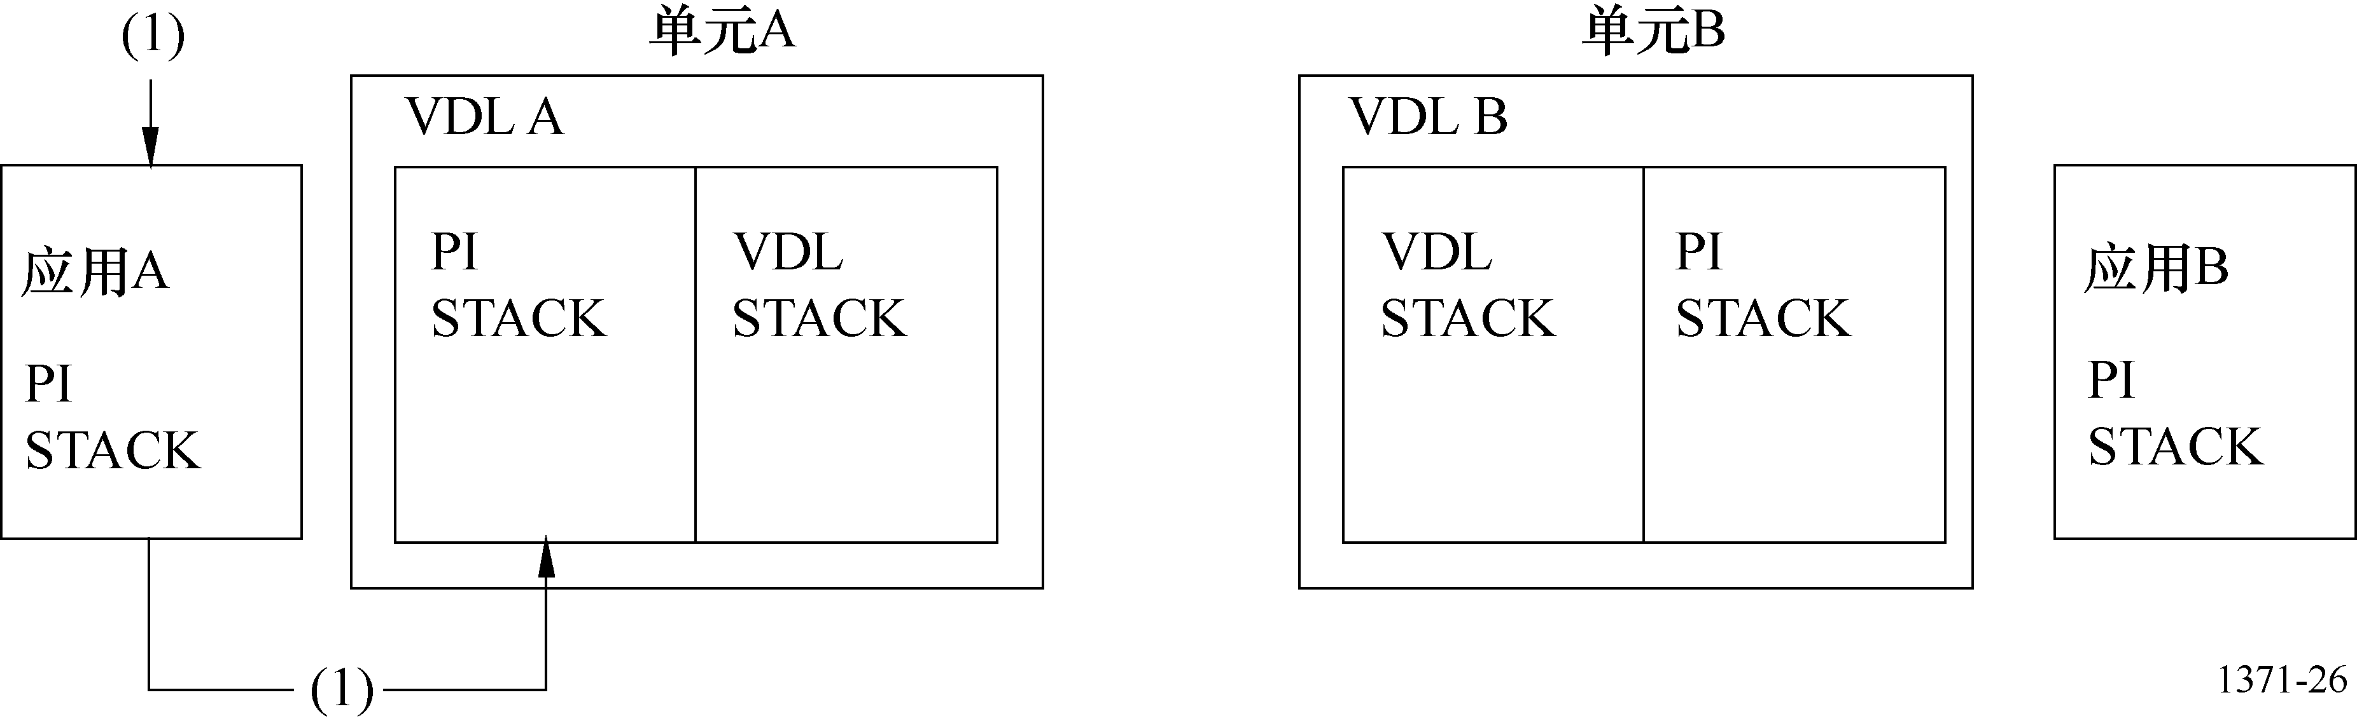
M.1371-26

步骤1：应用A通过PI以序列编号0、1、2和3向地址指向的B传递4条寻址消息。
图27
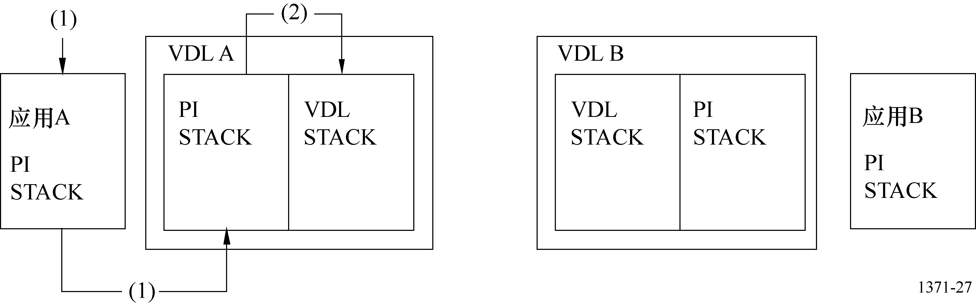
M.1371-27

步骤2：VDL A接收了寻址消息并将他们放置于发送队列中。
图28
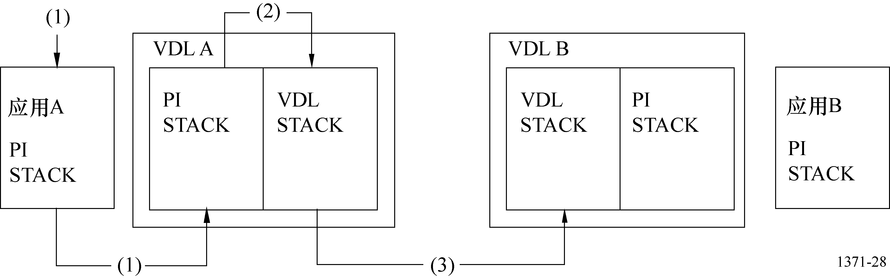
M.1371-28

步骤3：VDL A向仅以序列编号0和3接收消息的VDL B发送消息。
图29
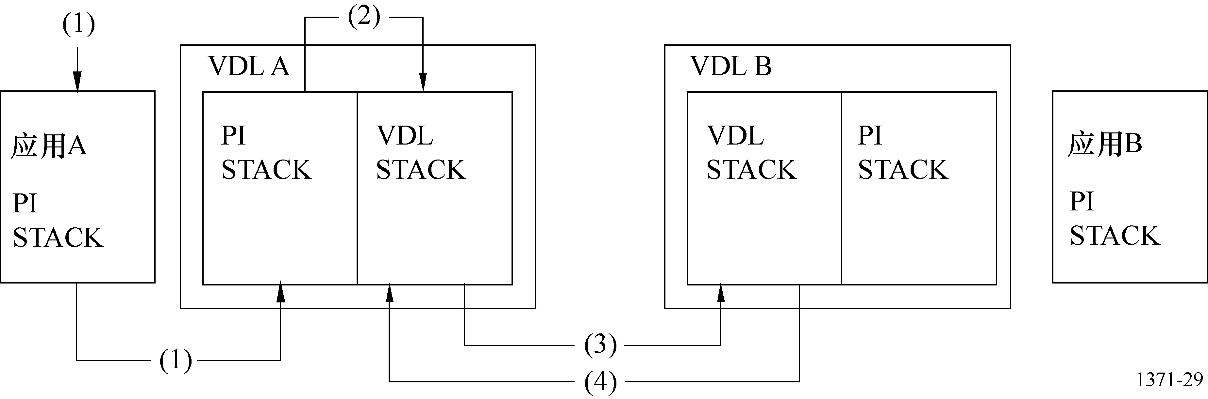
M.1371-29

步骤4：DL B以序列编号0和3向VOL A返回VDL-ACK消息。
图30
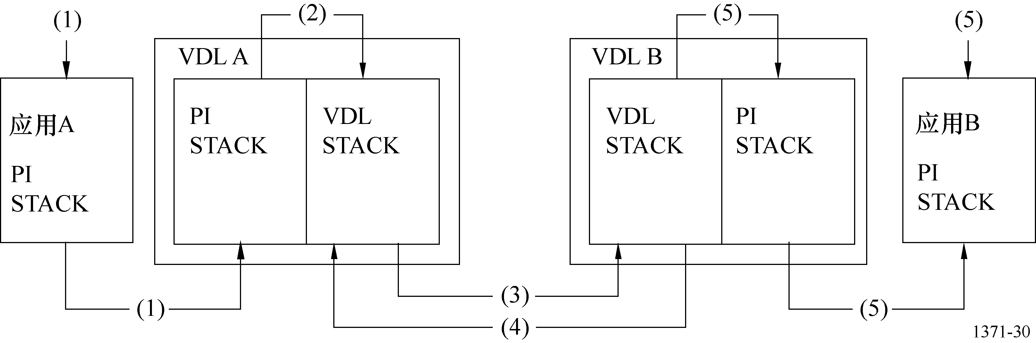
M.1371-30

步骤5：VDL B以序列编号0和3向应用B传递寻址消息。
图31
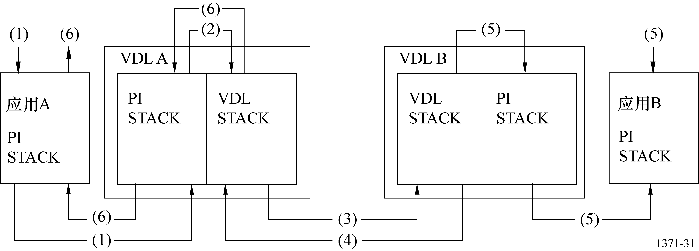
M.1371-31

步骤6：VDL A以序列编号0和3向应用A返回PI-ACK（OK）。
图32
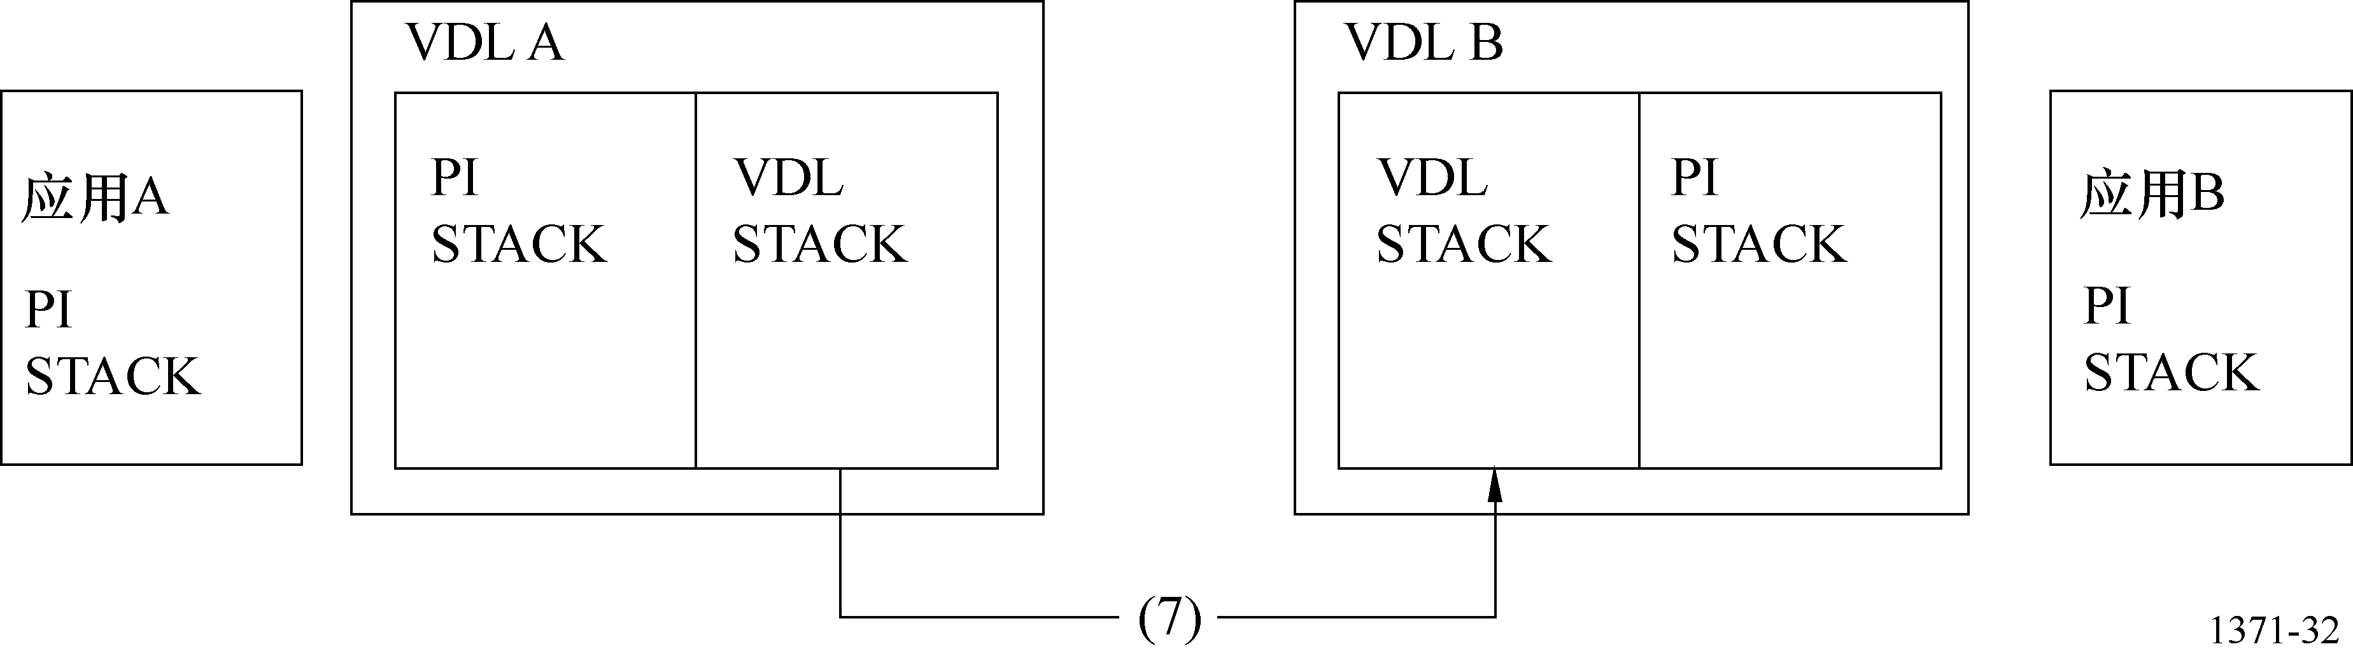
M.1371-32

步骤7：VDL A在序列编号1和2时超时联接并向VDL B转发寻址消息。
图33
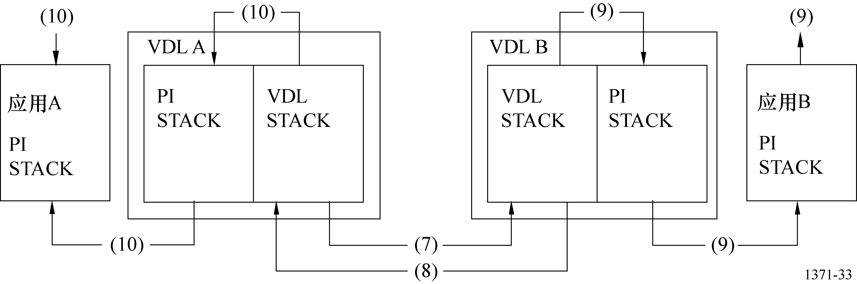
M.1371-33

步骤8： VDL B成功接收消息2并以序列编号2返回一个VDL-ACK。
步骤9： VDL B以序列编号2向应用B传递ABM（寻址的二进制消息）消息。
步骤10：VDL A以序列编号2向应用A传递PI-ACK（OK）。
图34
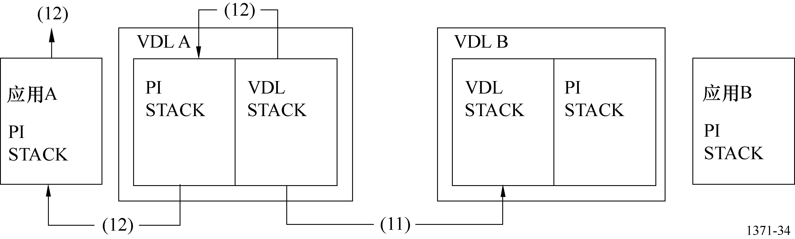
M.1371-34

步骤11：VDL A以序列编号1转发消息，但并不从VDL B接收VDL-ACK。这一操作进行两次且传递消息失败。
步骤12：VDL A在以序列编号1传送消息失败后，向应用A传递一条PI-ACK（FAIL）。

附件7
采用载波侦听时分多址技术的
B类自动识别系统

1 定义
本附件描述了采用载波检测TDMA（CS-TDMA）技术的B类AIS，随后称为B类“CS”。CSTDMA技术要求B类“CS”单元听从AIS网络以确定网络是否处于活动空闲且只有在网络空闲时才传送。B类“CS”单元还需要听从于预留消息且满足这些预留消息的要求。这一礼让的运作保证了B类“CS”可以共同操作并不会干扰遵守附件2的那些设备。

2 一般要求

2.1 概述

2.1.1 B类“CS”自动识别系统的性能
B类“CS”AIS台应能共同操作并与A类或其他B类船载移动AIS台或工作在AIS VHF 数据链路上的任何其他AIS台兼容。特别是B类“CS”AIS台在接收其他台、其他台接收它时并不会降低AIS VHF数据链路的完整性。
由B类“CS”AIS台进行的传输应在同步于VDL行动的“时段”中有组织的进行。
B类“CS”AIS只有在证实了准备传输用的时间段内没有发生对符合附件2的设备进行的传输之间产生干扰，才能发送。B类“CS”AIS的传输应不超过一个标称的时间段。
准备只工作在接收模式的AIS台不应被认为是B类船载移动AIS台。

2.1.2 工作模式
系统应能工作于许多如下所述的工作模式，这些工作模式遵守主管部门传输的消息的要求。它应不转发收到的消息。

2.1.2.1 自主和连续模式
一种在所有地区操作用于预定位置报告发送的消息18和用于静态数据发送的消息24的“自主和连续”模式。
B类“CS”AIS除了在自己发送的时间段之外在任何时间应能接收和处理消息。

2.1.2.2 指配模式
一个区域内操作的“指配”模式遵守负责业务监测的主管部门的要求，如：
– 由该主管部门采用由消息23群组指配远端设置的报告间隔、寂静模式和/或收发信机 的动作；或
– 通过消息20对时间周期予以保留（见附件8的第3.18节）。

2.1.2.3 询问模式
一个“征询”模式或受控模式，其中B类“CS”AIS对来自A类AIS或基站的消息18和24的询问做出应答。询问不考虑由消息23定义的寂静期（见附件8的第3.21节）。
B类“CS”AIS不应询问其他台站。

3 性能要求

3.1 组成
B类“CS”AIS应包括：
– 一台能工作在VHF水上移动业务频段的某一部分、支持小量程（VHF）应用的通信处 理器。
– 至少一台发射机和三台接收处理器，两个用于TDMA和一个用于信道70上的DSC。
DSC的处理可如第4.2.1.6节所描述的基于时间共享的方式利用接收资源。DSC接收时段之外两个TDMA接收处理器应相互独立并同时在AIS信道A和B上工作。
– 海事移动频段内一种用于自动信道切换的手段（用消息22和DSC；应优先消息22）。应不提供人工信道切换。
– 一个提供万分之一弧分的分辨率和使用WGS-84数据的内部GNSS位置传感器（见第3.3节内部GNSS接收机）。

3.2 工作频道
B类“CS”AIS应工作在至少RR附录18的从161.500 MHz至162.025 MHz范围中的
25 kHz带宽的频道上，并符合ITU-R M.1084建议书的附件4。DSC的接收处理应调谐在信道70上。
当命令B类“CS”AIS工作在其工作范围之外的频道和/或带宽时，应在信道AIS1和AIS2上自动回到只收模式。

3.3 用于位置报告的内部全球导航卫星系统接收机
B类“CS”AIS应有一个作为位置、COG、SOG的信源的内部GNSS接收机。
内部GNSS接收机能接受差分校正，例如通过评价消息17。
如果内部GNSS接收机不起作用，该单元除非基站发出询问是不会发送消息18和24
的。

3.4 识别
为了识别船舶和消息，应使用合适的海上移动业务识别（MMSI）码。该单元仅在安排了适当MMSI时才会被发送。

3.5 自动识别系统信息

3.5.1 信息内容
由B类“CS”AIS提供的信息应包括（见消息18；表70）：

3.5.1.1 静态参数
– 识别码（MMSI）
– 船舶名称
– 船舶类型
– 船主ID（任选）
– 呼号
– 船舶大小和原始位置。
船舶类型的默认值应为37（游艇）。

3.5.1.2 动态参数
– 带有精确指示和完整状态的船舶位置
– 时间（UTC秒）
– 地面航线（COG）
– 地面航速（SOG）
– 真航向（任选）。

3.5.1.3 配置信息
应提供下述某个特定单元中有关配置和选择动作的信息：
– AIS B类“CS”单元
– 键盘/显示设备的最低可用性
– DSC信道70接收机的有效性
– 整个海事频段或525 kHz频段中的工作能力
– 处理信道管理消息22的能力。

3.5.1.4 与安全有关的短消息
– 一旦传送，应遵守附件8的第3.12节并将采用预设内容。
对于使用者应无法改变预设内容。

3.5.2 报告间隔信息
B类“CS”AIS应按以下报告间隔发送位置报告（消息18）：
– 30 s 若SOG > 2节
– 3 min 若SOG ≤ 2节
条件是发送时间周期可用。由消息23接收到的命令应不考虑报告间隔；不要求小于5 s的报告间隔。
除了报告位置之外并且不依赖报告位置，静态数据子消息24A和24B每6 min发送一次（见第4.4.1节）。消息24B应在消息24A之后的1 min中内发送。

3.5.3 发射机关机程序
在正常传输结束1 s内不停止其传输的情况下，应提供发射机自动关机程序。该程序应独立于操作软件。

3.5.4 静态数据输入
在使用之前应提供静态数据输入和核实MMSI。一旦已编程用户将无法改变MMSI。

4 技术要求

4.1 概要
本节包含了开放系统互连（OSI）模型的层1至层4（物理层、链路层、网络层、运输层）（见附件2的第1节）。

4.2 物理层
物理层负责将来自始发端的比特流传送至数据链路。

4.2.1 收发信机的特性
通用的收发信机的特性应如表34中所规定的。
表34
收发信机的特性
符号 | 参数名称 | 数值 | 允差
PH.RFR | 区域频率（RR附录18中的频率范围）⁽¹⁾（MHz）  156.025至162.025 MHz的整个范围也是被允许的。该能力将会在消息18中反映。 | 161.500  至  162.025 | –
PH.CHS | 信道间隔（编码依据RR附录18和脚注）⁽²⁾（kHz）  信道带宽 | 25 | –
PH.AIS1 | AIS 1（默认信道1）（2 087）⁽²⁾（MHz） | 161.975 | ± 3 ppm
PH.AIS2 | AIS 2（默认信道2）（2 088）⁽²⁾（MHz） | 162.025 | ± 3 ppm
PH.BR | 比特率（bit/s） | 9 600 | ± 50 ppm
表34（完）
符号 | 参数名称 | 数值 | 允差
PH.TS | 训练序列（bit） | 24 | –
 | GMSK发射机的BT乘积 | 0.4
 | GMSK接收机的BT乘积 | 0.5
 | GMSK调制指数 | 0.5
⁽¹⁾ 见ITU-R M.1084建议书的附件4。
⁽²⁾ 在某一些区域，主管部门可能不需要DSC功能。

4.2.1.1 双信道工作
AIS应能按照第4.41节工作在两个并行的信道上。应采用两个独立的TDMA接收信道或处理在两个独立的频道同时接收信息。应采用一台TDMA发射机在两个独立的频道上交替进行TDMA发送。
数据传输应如第4.4.1和第4.6节所描述的默认AIS 1和AIS 2，除非由主管部门另行规定。

4.2.1.2 带宽
B类的AIS应按照ITU-R M.1084-4建议书和RR的附录18工作在25 kHz的信道上。

4.2.1.3 调制方案
调制方式是带宽自适应频率调制高斯滤波最小频移键控（GMSK/FM）。NRZI编码数据应是发射机频率调制前的GMSK编码。

4.2.1.4 训练序列
数据传输应以一个包括一分段同步的24比特的解调器训练序列（前导）开始。该分段应由交替的零和一（0101...）组成。此序列总是以0打头。

4.2.1.5 数据编码
采用NRZI波形对数据进行编码。规定该波形当遇到比特串中的零（0）时应改变电平。
不采用前向纠错、交织或扰码。

4.2.1.6 数字选择性呼叫操作
B类“CS”AIS应能接收DSC信道管理命令。它应具备专门的接收处理，或能基于时间共享的原则将它的TDMA接收机重新调至信道70，每个TDMA接收机都要交替调至监控器或信道70（详情见第4.6节）。

4.2.2 发射机的要求

4.2.2.1 发射机参数
发射机参数应如表35所示。
表35
所需最小的载波侦听时分多址发射机特性
发射机参数 | 数值 | 条件
频率误差 | ±500 Hz
载波功率 | 33 dBm ± 1.5 dB | 传导时
时隙调制掩模 | –25 dBW  –60 dBW | ∆fc < ±10 kHz: 0 dBW  ±10 kHz < ∆fc < ±25 kHz：介于  -25 dBW (±10 kHz) -60 dBW (±25 kHz) 之间位于直线以下时  ±25 kHz < ∆fc < ±62.5 kHz: -60 dBW
调制精度 | < 3 400 Hz，对于比特0, 1（标称和极端）  2 400 Hz ± 480 Hz，对于比特2, 3（标称和极端）  2 400 Hz ± 240 Hz，对于比特4 ... 31（标称，2 400 ± 480 Hz极端）  对于比特32 …199  1 740 ± 175 Hz（标称，1 740 ± 350 Hz极端）  对于0101码型  2 400 Hz ± 240 Hz（标称，2 400 ± 480 Hz极端）对于00001111码型 | 比特 0, 1  比特2, 3  比特4 ...31  比特32 ...199：  用于0101...码型  用于00001111...码型
功率对时间的关系特性 | 传输延迟：2 083 µs  斜坡上升：≤ 313 µs  斜坡下降：≤ 313 µs  传输时长：≤ 23 333 µs | 标称的1个时间传输周期
杂散发射 | –36 dBm  –30 dBm | 9 kHz ...1 GHz  1 GHz ...4 GHz

4.2.3 接收机参数
接收机的参数应如表36中所给。

4.3 链路层
链路层规定应如何对数据进行分组，以便对数据传递进行差错检测。链路层分为三个子层。

4.3.1 链路子层1：媒体接入控制（MAC）
MAC子层为同意接入数据传递媒体提供一种手段，即VHF数据链路。采用的方法是TDMA。

4.3.1.1 同步
同步是用于确定CS时间周期（T₀）的标称开始时刻的。
表36
接收机参数
接收机参数 | 数值
 | 结果 | 有用信号 | 无用信号
灵敏度 | 20% per  （包差错率） | –107 dBm  –104 dBm ±500 Hz偏置时
高输入电平处的误差 | 2% per | –77 dBm | –
 | 10% per | –7 dBm | –
同信道抑制 | 20% per | –101 dBm | –111 dBm  –111 dBm  ±1 kHz偏置
邻道选择性 | 20% per | –101 dBm | –31 dBm
杂散响应抑制 | 20% per | –101 dBm | –31 dBm
互调响应抑制 | 20% per | –101 dBm | –36 dBm
阻塞和去敏 | 20% per | –101 dBm | –23 dBm (<5 MHz)  –15 dBm (>5 MHz)
杂散发射 | –57 dBm  –47 dBm | 9 kHz ...1 GHz  1 GHz ...4 GHz

4.3.1.1.1 同步模式1：接收到B类“CS”以外的自动识别系统台
如果接收到的来自其他AIS台的信号符合附件2的话，B类“CS”应将其时间周期同步至他们的预定的位置报告上（应适当计入由各台站引入的传播延迟）。这适用于消息类型1、2、3、4和18直到它们提供了位置数据且没有重复（转发指示符=0）。
来自平均接收位置报告的同步抖动应不超过±3比特（±312 μs）。该平均值应在60 s周期上滚动计算。
如果这些AIS台不再被接收到时，该单元应保持同步至少30 s，然后切换回同步模式2。
可以选择与上述不同的其他同步源实现同样的要求（任选）。

4.3.1.1.2 同步模式2：没有接收到B类“CS”之外的台站
在只有一种B类“CS”台的情况（没有其他可用做同步源的类别的台）B类“CS”台应根据其内部定时确定时间周期的起始（T₀）。

如果B类“CS”单元接收到一个可用做同步源的AIS台（处于同步模式2）它应评价该定时并将下面的传输同步在这个台。
由基站保留的时间周期应不受影响。

4.3.1.2 CS检测方法
在用于传输的时间周期的起始（T₀）之后，在一个833µs处开始和在1979µs处结束的1146 µs的时间窗内，AIS B类“CS”应检测该时间周期是否被使用（CS检测窗）。
注1 – 决定可以排除时间周期开始的8比特（833 µs）内的信号（考虑到传播延迟和其他单元的斜坡下降时间）。
在CS检测窗检测到信号电平大于“CS检测门限”（第4.3.1.3节）的任何时间周期上不应发送B类“CS”AIS。
CS-TDMA分组传输应在时间周期的标称起始后的20比特（T_{A}=2 083µs + T₀）时进行（见图35）。
图35
载波检测定时
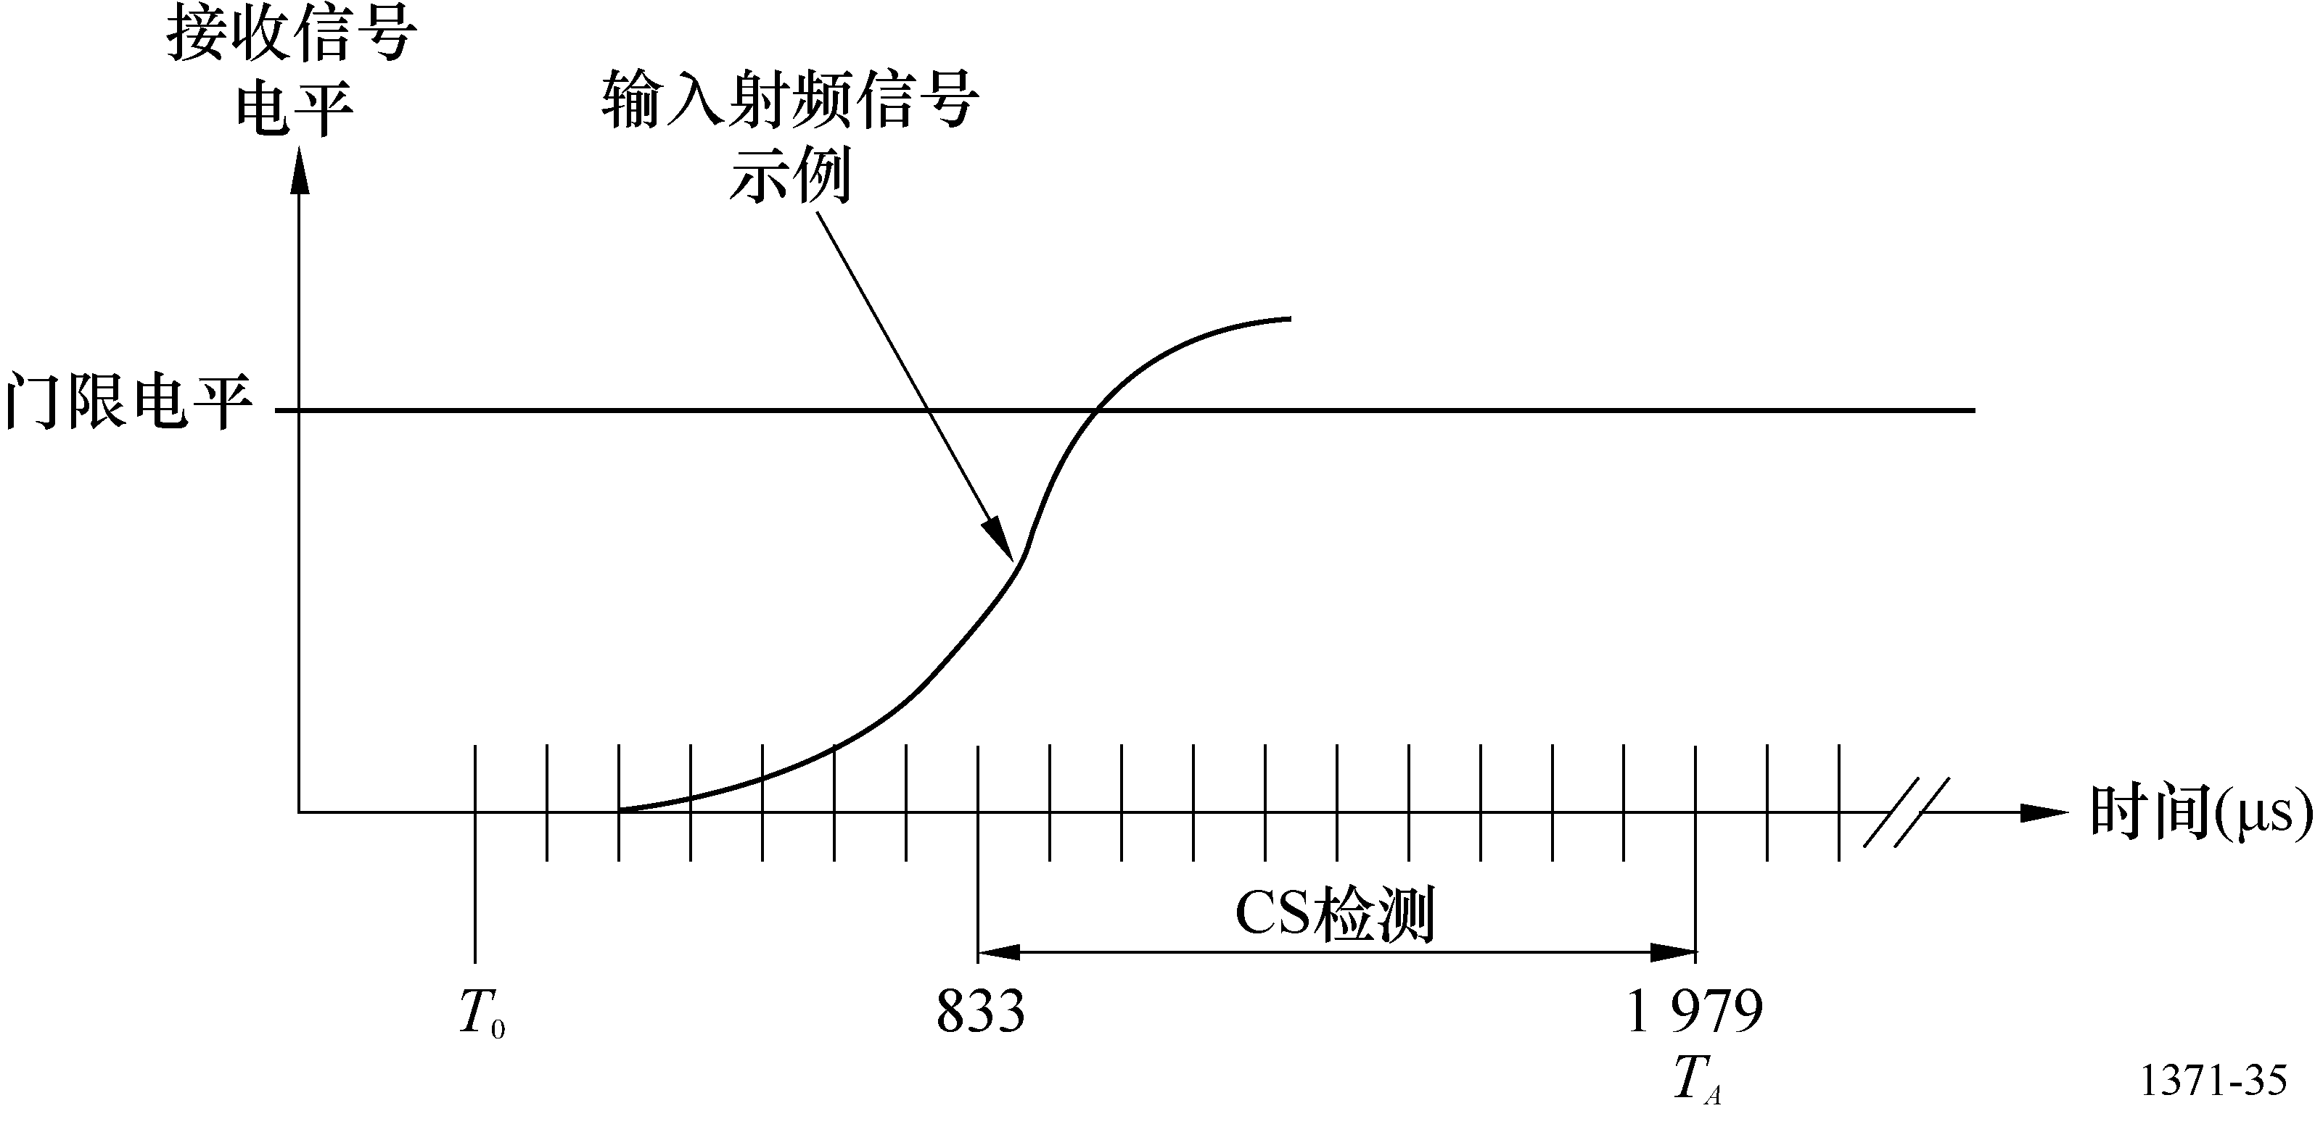
M.1371-35

4.3.1.3 载波检测的检测门限
载波检测（CS）的检测门限应在60 s的滚动周期上分别对各Rx信道进行确定。该门限应通过测量最低功率电平（呈现的背景噪声）加上一个10 dB的偏置来算出。最低的CS检测门限应为–107 dBm而背景噪声应处于至少30 dB的范围（这样的最大门限电平
是–7dBm）。

4.3.1.4 VHF数据链路接入
发射机应在载波检测窗（T_{A}）之后立即通过开启RF功率开始传输。
发射机应在发射单元中剩余发射分组的最后一个比特之后关掉（标称发射结束T_{E}是假设没有比特填充）。
接入媒体的情况示于图36和表37：
图36
功率与时间掩模
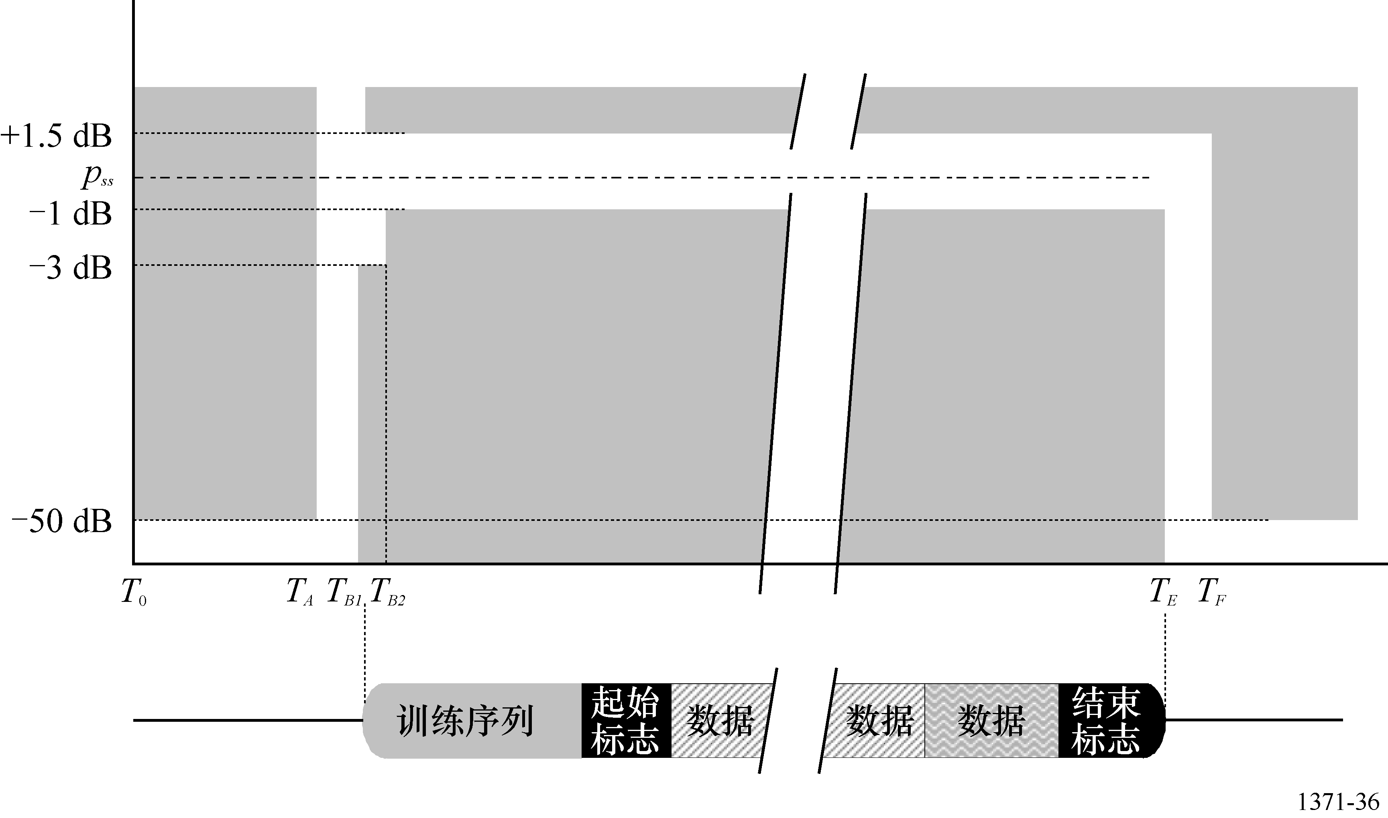
M.1371-36
表37
图36定时的定义
参考 |  | 比特 | 时间（ms） | 解释
T₀ 至T_{A} |  | 0 | 0 | 候选传输时间周期的开始  功率应不得超过P_{ss}的–50 dB
T_{A}至T_{B} |  | 20 | 2 083 | 斜坡上升的开始
T_{B} | T_{B1} | 23 | 2 396 | 功率应达到P_{ss}的+1.5或–3 dB范围内
 | T_{B2} | 25 | 2 604 | 功率应达到P_{ss}的+1.5或–1 dB范围内
T_{E}（加1个填充比特） |  | 248 | 25 833 | 功率应仍保持在P_{ss}的+1.5或–1 dB范围内
T_{F}（加1个填充比特） |  | 251 | 26 146 | 功率应达到稳态RF输出功率（P_{ss}）的–50 dB并稳定在该值以下

在终止传输（T_{E}）后直至功率达到零且下一个时间周期开始（T_{G}）应没有RF调制。

4.3.1.5 VHF数据链路状态
VDL状态是基于对一个时间周期的载波检测的结果（见第4.3.1.2节）。一个VDL时间周期可以是以下状态之一：
– 空闲：该时间段可用并与第4.3.1.2节中所用的不同。
– 已使用：VDL与第4.3.1.2节中所用的相同。
– 不可用：如果它们被基站保留用于消息20且不考虑它们的范围时，时间周期应指示为“不可用”。
时间周期指示为“不可用”应不考虑作为本台站使用的候选时间周期而可能在超时之后再次使用。如果没有规定或如消息20中规定的，那么超时应为3 min。

4.3.2 链路子层2：数据链路业务（DLS）
DLS子层为以下活动提供方法：
– 数据链路的激活和释放；
– 数据传递；或
– 差错检测和控制。

4.3.2.1 数据链路的激活和释放
DLS将听从MAC子层，对数据链路进行激活和释放。激活和释放应符合第4.3.1.4节。

4.3.2.2 数据传递
数据传递应采用“如ISO/IEC 13239：2002–分组结构”的定义所规定的，基于高级数据链路控制（HDLC）的一种面向比特的协议。信息分组应使用例外：省略控制信息字段
（I-分组）（见图37）。
图37
传输分组
M.1371-37

4.3.2.2.1 比特填充
比特流会受到比特填充。即当在输出的比特流中发现连续的五个一（1）时，就会插入一个零。这被用于除HDLC标志的数据比特（起始标志和结束标志，见图37）的所有比特。

4.3.2.2.2 分组格式
采用传输分组的数据传递示于图37：
分组的发送从左至右。这一结构除了训练序列之外，与一般的HDLC结构相同。如第4.2.1.4节所描述为了同步于VHF接收机采用了训练序列。默认分组的总长度是256 比特。相当于26.7 ms。

4.3.2.2.3 起始缓冲区
起始缓冲区（参考表38）长23比特且组成为：
– CS延迟20比特
– 接收延迟（同步抖动+距离延迟）
– 自身同步抖动（相对于同步源）
– 斜坡上升（接收的消息）
– CS检测窗
– 内部处理延迟
– 斜坡上升（仅发射机）3比特。
表38
起始缓冲区
序号 | 说明 | 比特 | 注释
1 | 接收延迟  （同步抖动+距离延迟） | 5 | A类：3比特的抖动 + 2比特（30 NM）距离延迟；基站：1比特的抖动 + 4比特（60 NM）距离延迟
2 | 自身同步抖动（相对于同步源） | 3 | 根据第4.3.1.1节是3比特
3 | 斜坡上升（接收的消息） | 8 | 参考附件2，检测窗开启
4 | 检测窗 | 3
5 | 内部处理延迟 | 1
6 | 斜坡上升（仅发射机） | 3
 | 合计 | 23

4.3.2.2.4 训练序列
训练序列的比特模型应是0和1的交替组成（010101010...）。
在发送标志之前发送24比特的前同步码。由于通信电路使用NRZI模式该比特模型做了改进。（见图38）。
图38
训练序列
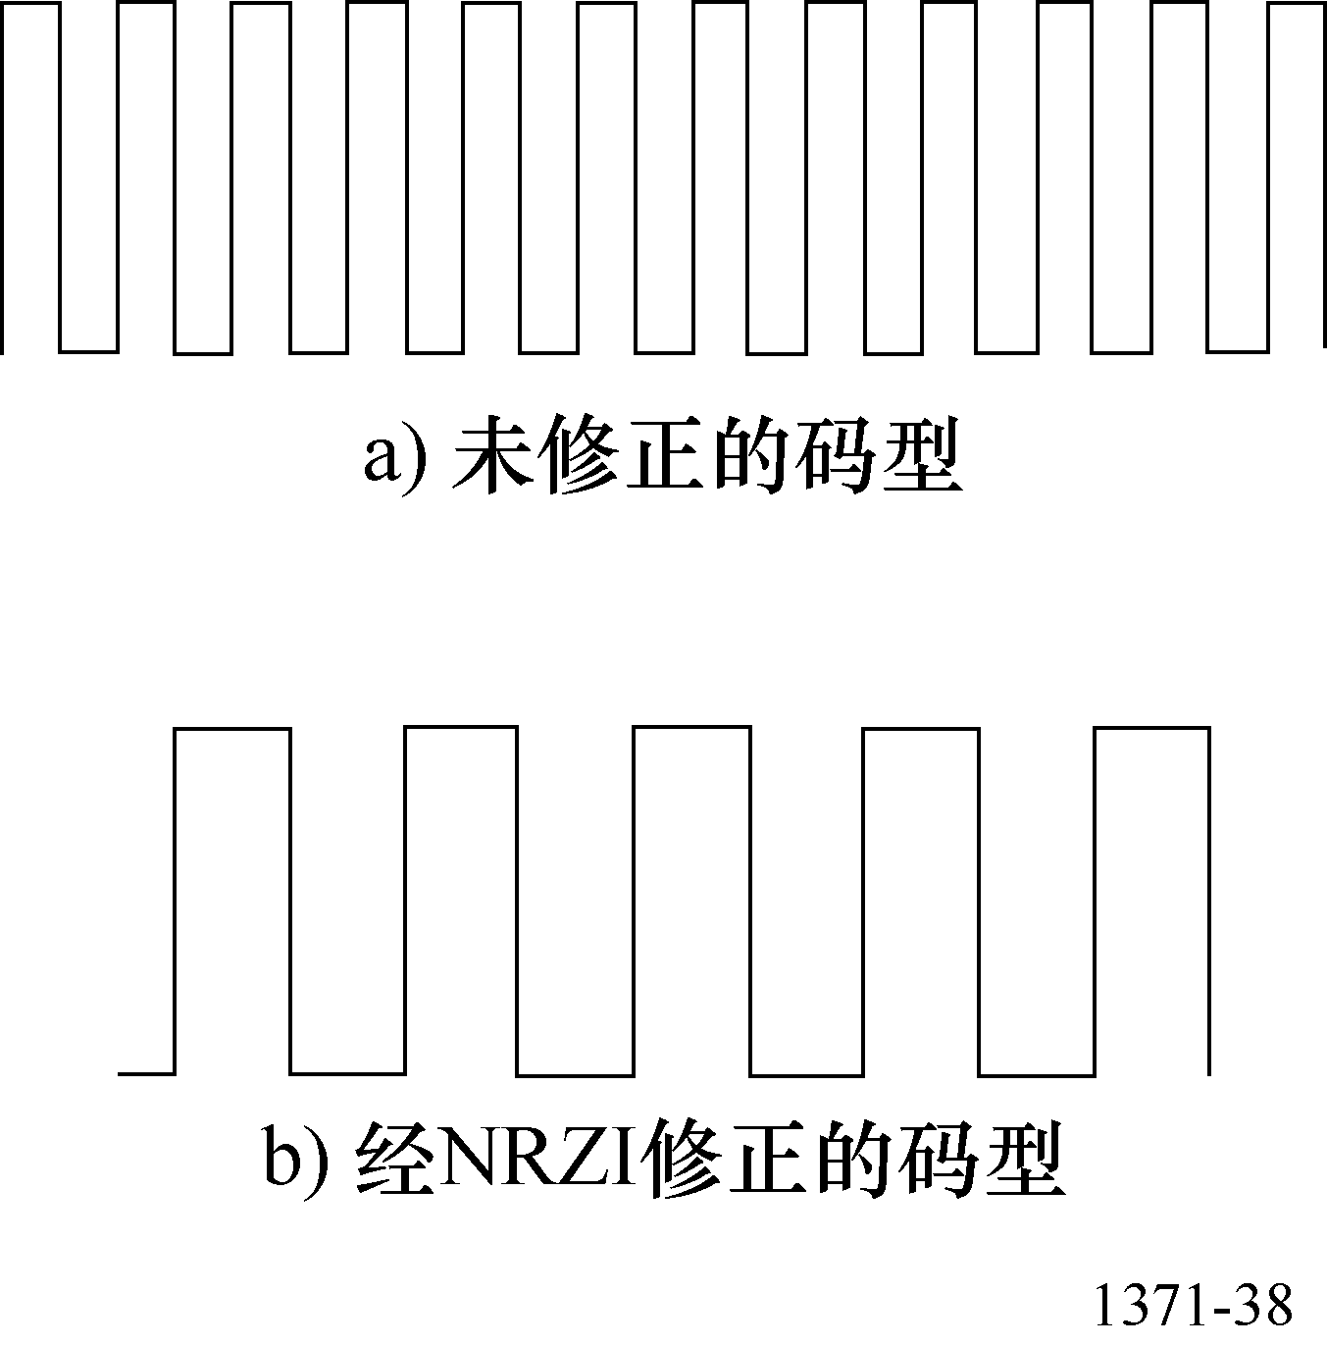
M.1371-38

4.3.2.2.5 起始标志
起始标志应长8比特并由一个标准HDLC标志组成。它被用于检测传输分组的开始。起始标志由一个8比特长的比特模型组成：01111110（7Eh）。该标志不会受到比特填充，尽管它也是由比特的连续一（1）组成的。

4.3.2.2.6 数据
在一个时间周期发送的默认传输分组中的数据部分最大为168比特。

4.3.2.2.7 帧校验序列
FCS采用CRC的16比特多项式计算校验和，如ISO/IEC 13239：2002的规定。所有的CRC比特在CRC计算开始都应预设为一（1）。只有数据部分应包括在CRC计算中（见
图39）。
图39
传输定时
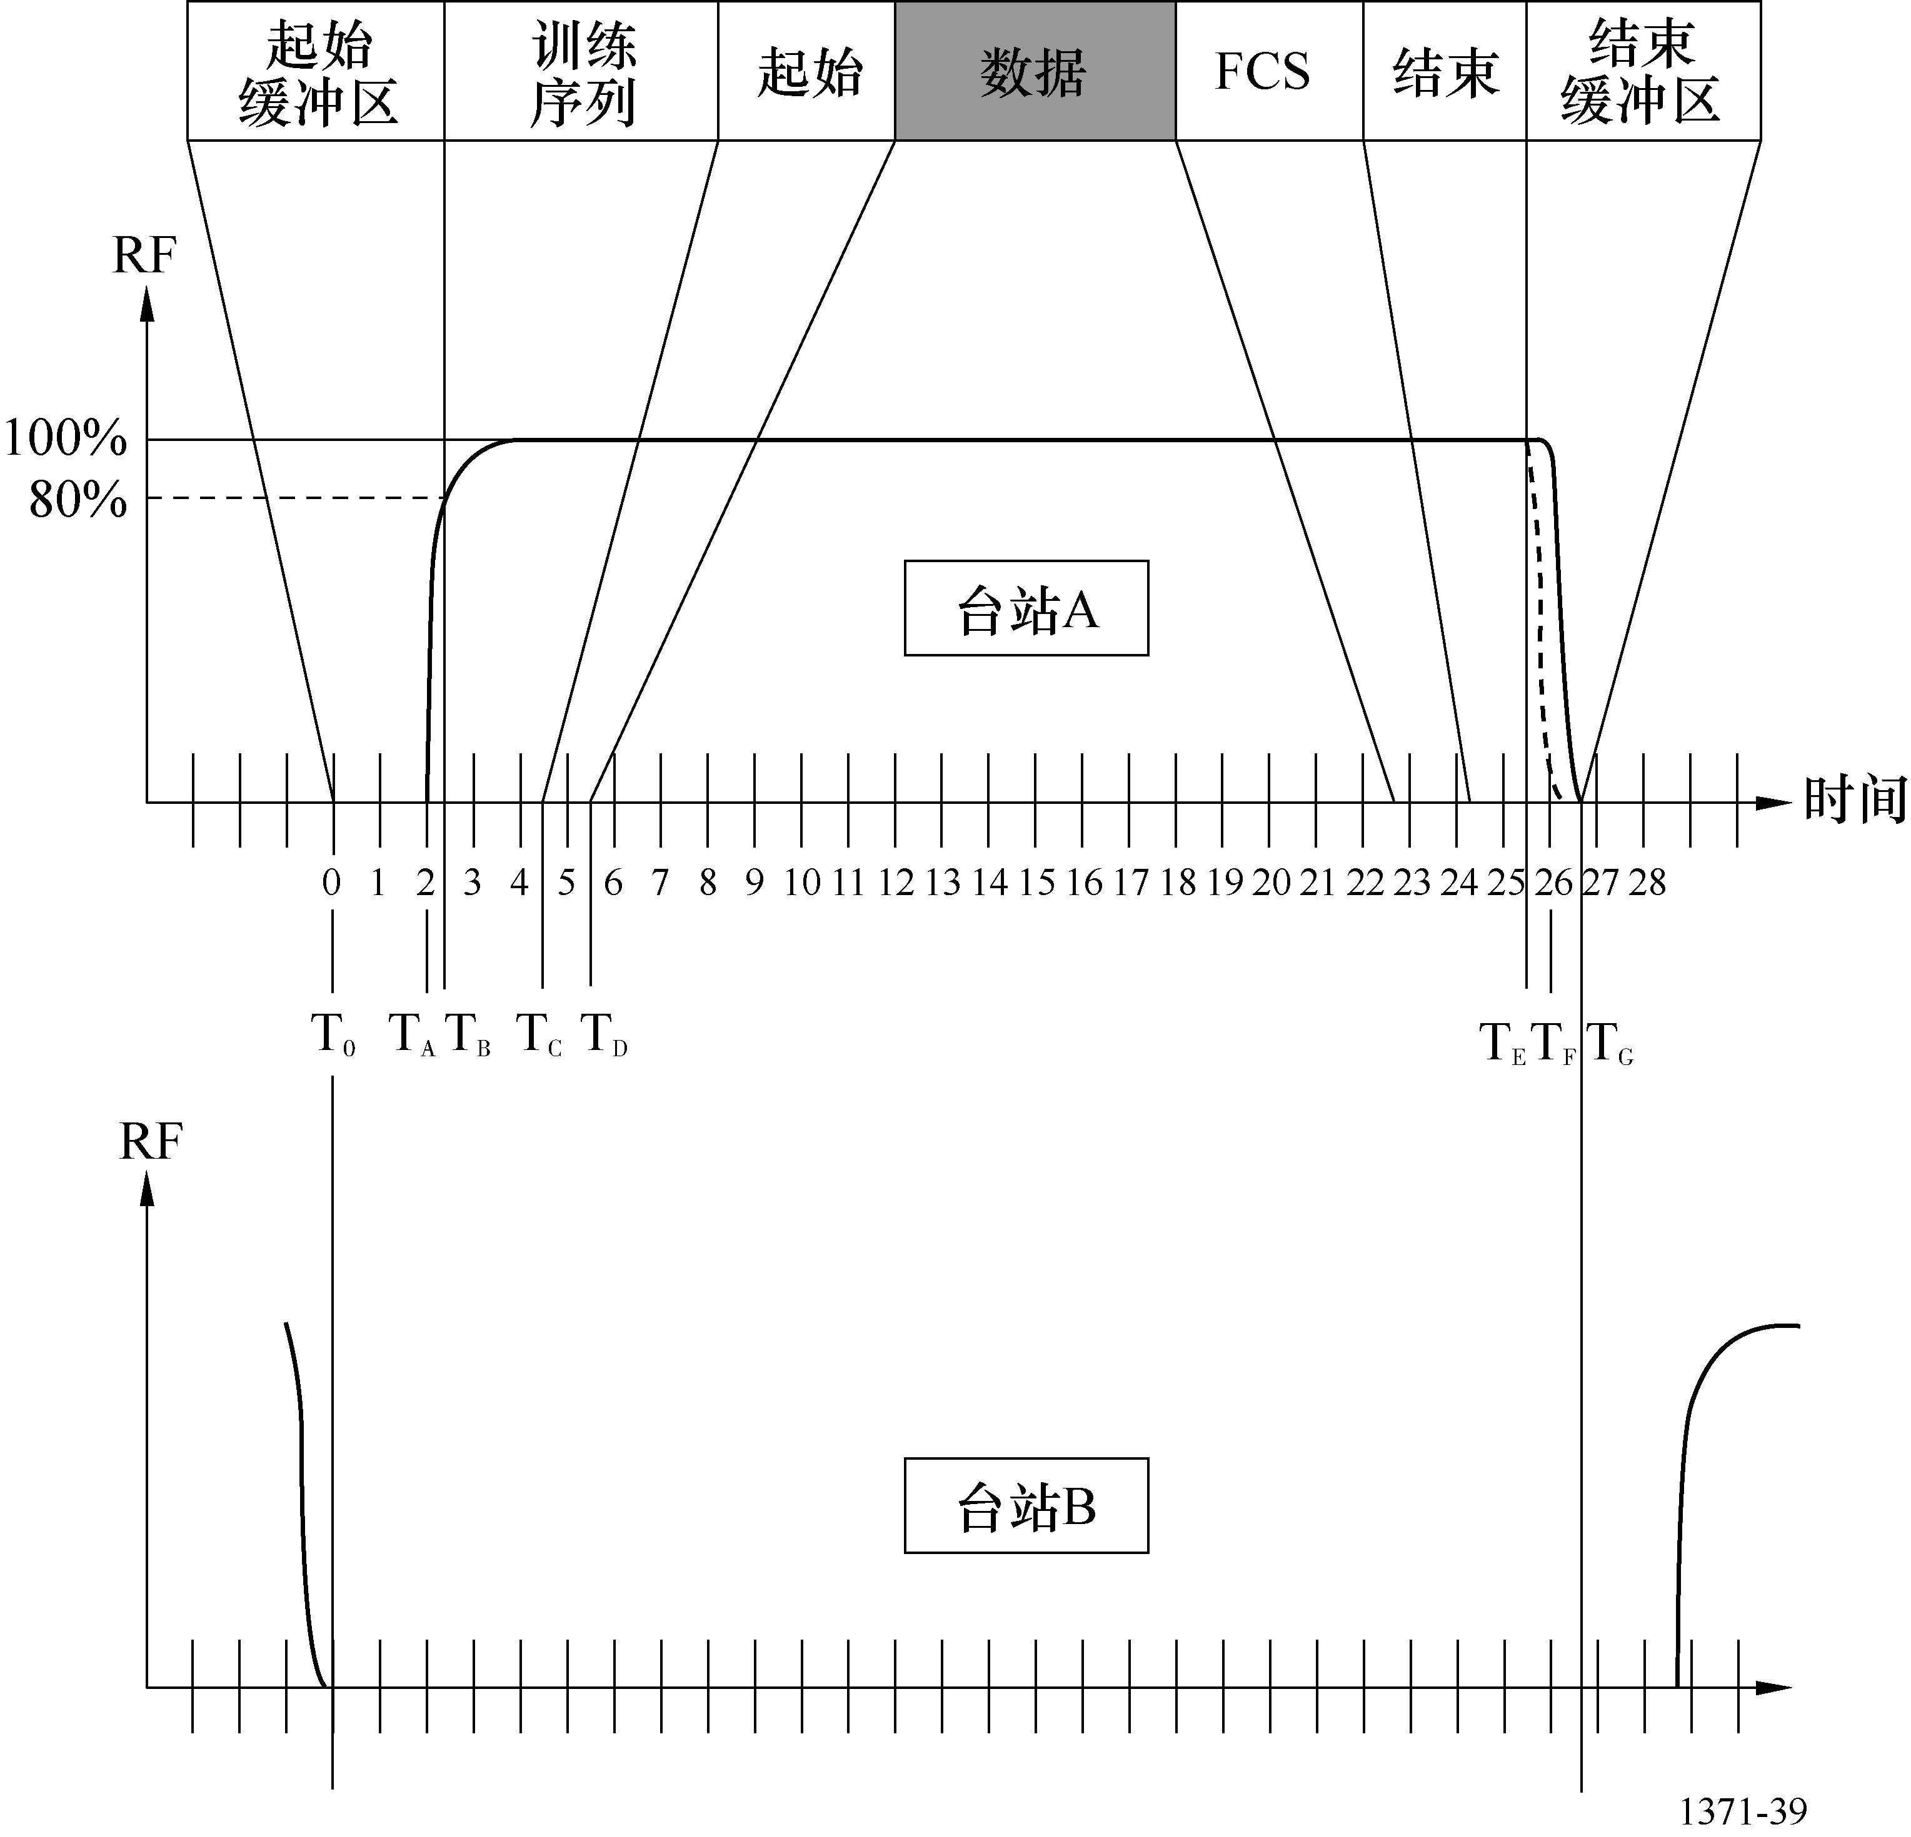
M.1371-39

4.3.2.2.8 结束标志
结束标志与第4.3.2.2.5节所描述的起始标志相同。

4.3.2.2.9 结束缓冲区
– 比特填充：4比特
（比特填充为4比特的概率仅比3比特时的大5%；参考附件2的第3.2.2.8.1节）。
– 斜坡下降：3比特
– 距离延迟：2比特
（一个2比特的缓冲值留给相当于自身传输用的30 NM的一个距离延迟）。
不可用转发器延迟（不支持双工转发器环境）。

4.3.2.3 传输分组概要
数据分组概括示于表39：
表39
传输分组概要
动作 | 比特 | 说明
起始缓冲区：
CS延迟 | 20 | 图40中的T₀至T_{A}
斜坡上升 | 3 | 图40中的T_{A}至T_{B}
训练序列 | 24 | 为同步之需
起始标志 | 8 | 与HDLC（7Eh）一致
数据 | 168 | 默认值
CRC | 16 | 与HDLC一致
结束标志 | 8 | 与HDLC（7Eh）一致
结束缓冲区：
比特填充 | 4
斜坡下降 | 3
距离延迟 | 2
合计 | 256

4.3.2.4 传输定时
表40和图39所示为默认传输分组的定时（一次划分）。
表40
传输定时
T(n) | 时间(µs) | 比特 | 说明
T₀ | 0 | 0 | 时间分界的开始；起始缓冲区的开始
T_{A} | 2 083 | 20 | 发送开始（用RF功率）
T_{B} | 2 396 | 23 | 起始缓冲区的结束；RF功率和频率的稳定时间，训练序列的开始
T_{C} | 4 896 | 47 | 起始标志的开始
T_{D} | 5 729 | 55 | 数据的开始
T_{E} | 25 729 | 247 | 结束缓冲区的开始；传输的标称结束（假设0比特填充）
T_{F} | 26 042 | 250 | 斜坡下降的标称结束（功率达到–50 dBc）
T_{G} | 26 667 | 256 | 时间周期结束，下一个时间周期开始

4.3.2.5 长传输分组
自主传输是限制在一个时间周期。

4.3.2.6 差错检测和控制
差错检测和控制应采用如第4.3.2.2.7节所描述的CRC多项式来处理。
经B类“CS”的CRC差错应不会产生更进一步的动作。

4.3.3 链路子层3 – 链路管理实体（LME）
LME控制DLS、MAC和物理层的工作。

4.3.3.1 用于预定传输的接入算法
B类“CS”应采用一个同步于VDL上RF激活周期的传输周期的CS-TDMA接入。
接入算法由表41中所列的参数来定义：
表41
接入参数
术语 | 说明 | 数值
报告间隔（RI） | 报告间隔如第3.5.2节中所规定 | 5 s ...10 min
标称传输时间（NTT） | 由RI定义的传输标称时间周期
传输间隔（TI） | 可能的传输周期的时间间隔，集中在NTT左右 | TI=^{RI}/₃或10 s，取较小值
候选周期（CP） | 进行了传输尝试的时间周期（除去时间周期指示不可用）
TI中CP的数量 |  | 10

CS-TDMA算法应遵循以下所给规定（见图40）：
1) 随便规定TI中的10个CP。
2) 第4.3.1.2节，以TI中的第一个CP为开始，对CS进行检测，且如果CP的状况为“未使用”则发送，否则等待下一个CP。
3) 如果所有10个CP都“已使用”了就应放弃传输。
图40
载波侦听时分多址接入的举例
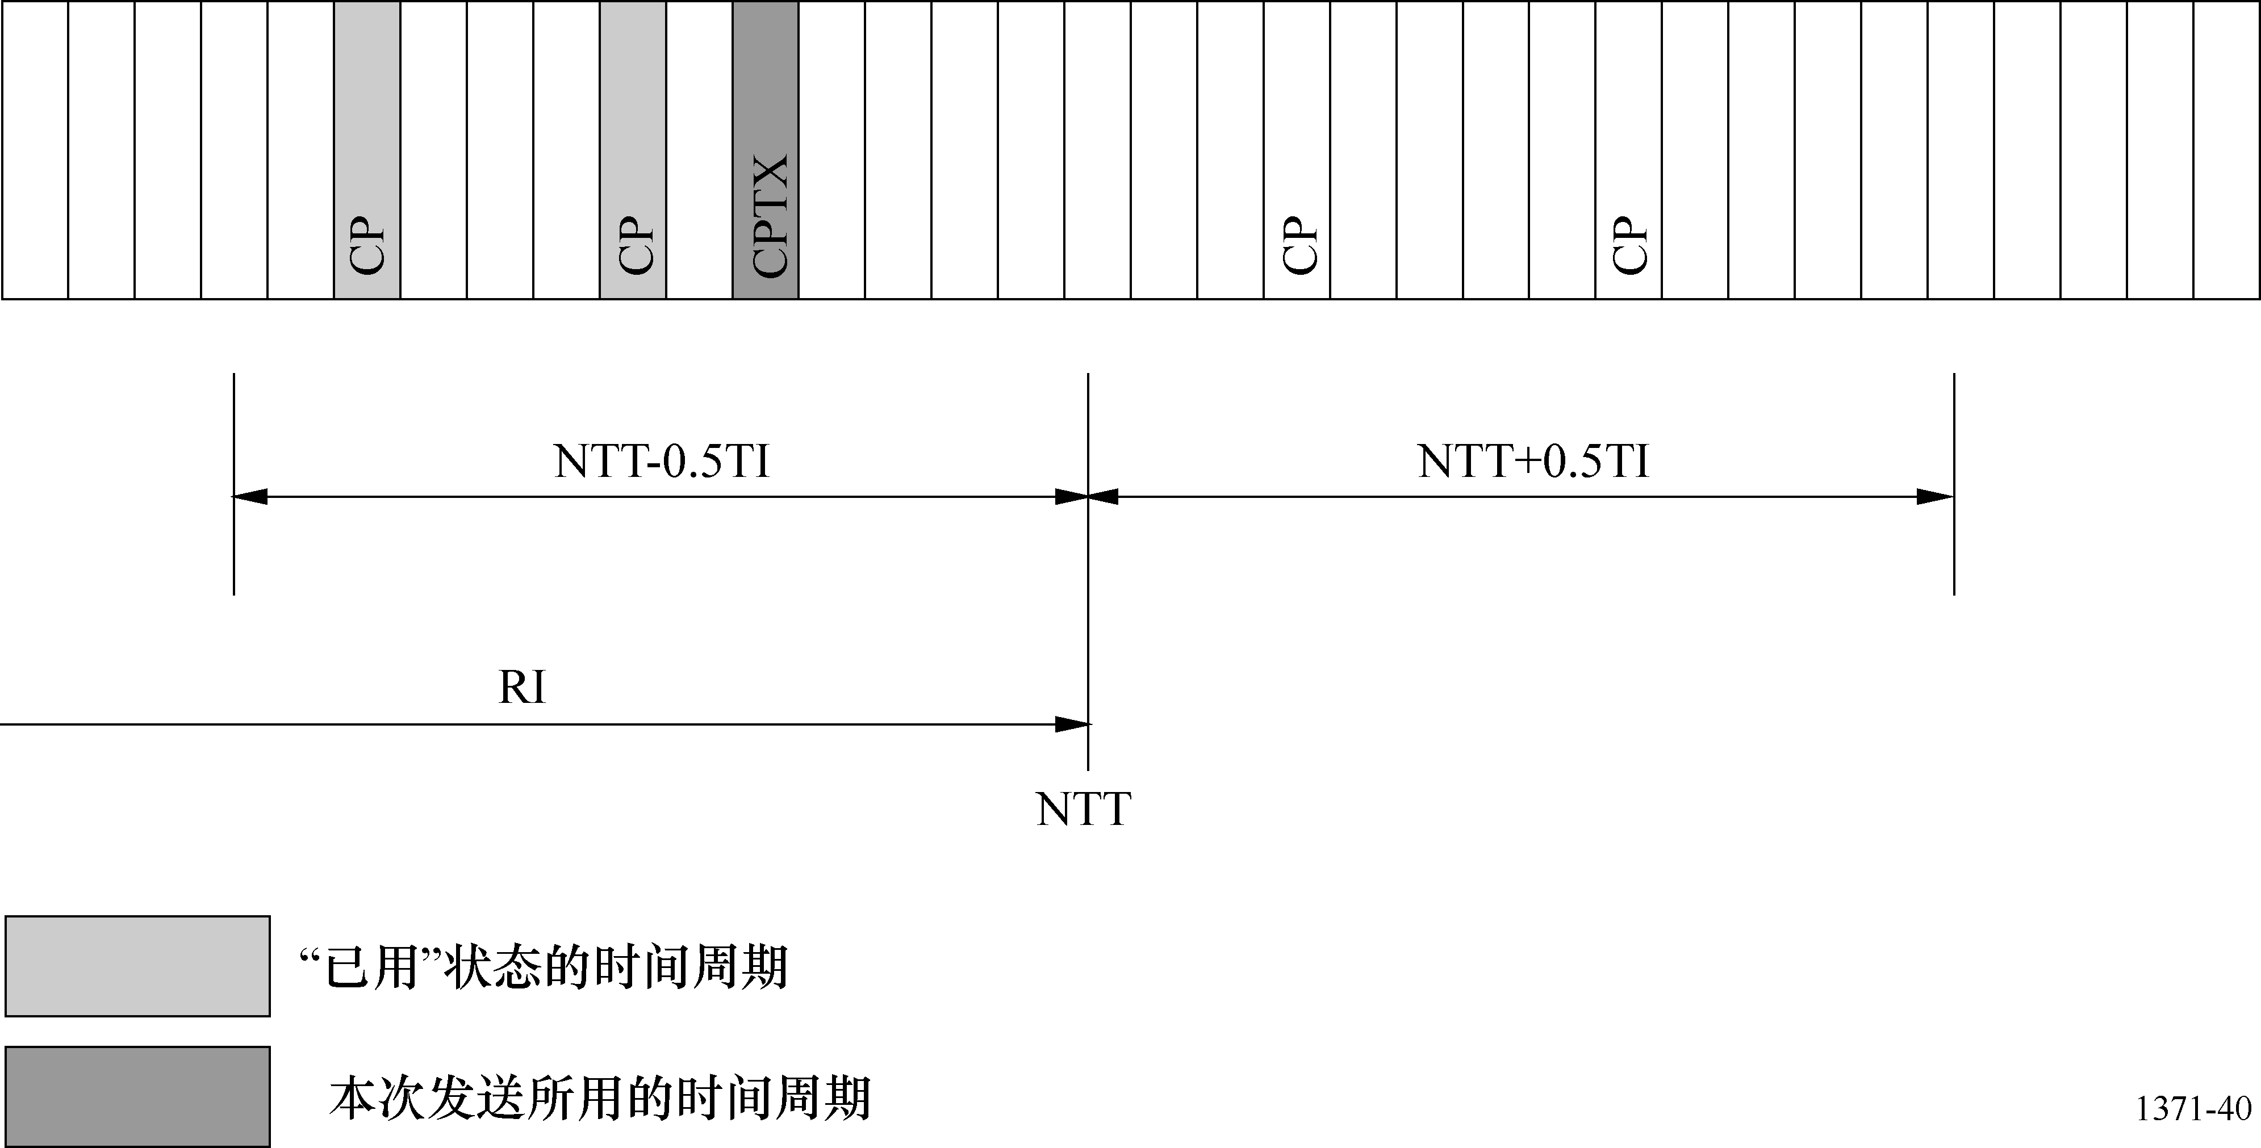
M.1371-40

4.3.3.2 用于未预定传输的接入算法
未预定传输，除响应基站发出的询问外，还应通过在要求的25 s内指配一个标称传输时间完成，并应采用第4.3.2.1节中描述的接入算法。
如果执行了处理消息12的选择，应在同一信道上发送一个确认消息13来响应消息12，如果需要，接入算法可进行高达3次。

4.3.3.3 工作模式
应有三种工作模式。
– 自主（默认模式）
– 指配
– 询问

4.3.3.3.1 自主模式
一个自主操作的台站应确定用于它的位置报告传输的自己的时间表。

4.3.3.3.2 指配模式
工作在指配模式的台站应使用由主管部门的基站指配的传输时间表。该模式由一条群组指配命令（消息23）发起。
指配模式会影响预定的位置报告的传输，除了Tx/Rx模式和寂静时间命令，它还影响着静态报告。
如果一个台站收到这个群组指配命令且属于由区域和选择参数成组寻址的群组，那么它应通过将“指配模式标志”设置为“1”的指示进入指配模式。
为了确定该群组指配命令是否适用于接收台站，它应对所有同时发生的选择器信息字段进行评估。
当命令了一个特定的传输特性（Tx/Rx模式或报告间隔）时，移动台应在第一次传输之后4和8 min之间随机选择，将其标志为超时。在超时之后，此台应回到自主模式。
当命令了一个特定的报告频次后，在接收到消息23的时间和避免成群所指配的时间段之间随机选择一个时间之后，AIS应以指配的速率发送第一个位置报告。
接收到任何单个指配的命令应优先于接收到的任何群组指配的命令；即应采用以下的情况：
– 如果消息22是单独寻址的，那么消息22的Tx/Rx模式信息字段设置应优先于消息23的Tx/Rx模式信息字段的设置；
– 如果接收到带有区域设置的消息22，消息23的Tx/Rx模式信息字段设置应优先于消息22的Tx/Rx模式信息字段的设置。在Tx/Rx模式信息字段的情况，接收台站在消息23终止后回到它以前的Tx/Rx模式区域操作设置。
当B类“CS”台接收到一条寂静时间命令时，它应继续时间表的NTT周期但不应在任一时间命令的信道上再发送消息18和24。在寂静期内应答复询问。与安全有关的消息的传输仍是可能的。在寂静期过去之后，传输应恢复采用寂静期内保持的传输时间表。
在第一条命令的寂静期内接收到后续的寂静时间命令时应不予理会。
寂静时间命令应不用考虑一条报告频次命令。

4.3.3.3.3 询问模式
一个台站应对来自AIS台（见附件8的表65）的询问消息（消息15）自动进行响应。工作在询问模式应不会与工作在其他两种模式发生冲突。响应应在收到询问消息的信道上发送。
如果询问的消息18或24不带有消息15中规定的偏置，那么应采用第4.3.3.2节中描述的接入算法在30 s内发送响应。如果没有找到空闲的候选周期，那么在30 s后应再次进行传输。
如果询问是由在消息15中给定一个偏置的基站发出的，那么应在不采用第4.3.3.2节中描述的接入算法的特殊时间周期上发送响应。
在其响应发送之前对接收到的同一条消息的询问不予理睬。

4.3.3.4 初始化
电源接通后，一个台站应对TDMA信道监视一（1）分钟以同步于接收的VDL – 传输（第4.3.1.1节）并确定CS检测门限电平（第4.3.1.3节）。第一次自主传输始终应是预定的位置报告（消息18）见附件8的第3.16节。

4.3.3.5 载波检测接入的通信状态
由于B类“CS”没有采用任何通信状态信息，消息18中的通信状态字段应充满了默认
值“1100000000000000110”且通信状态选择器标志字段充满了“1”。

4.3.3.6 VHF数据链路消息的使用
表42给出了B类“CS”船载移动AIS设备应如何使用在附件8中规定的消息。
表42
由B类“CS”自动识别系统使用的VHF数据链路消息
消息  编号 | 消息名称 | 参考  附件8 | 接收和  处理⁽¹⁾ | 本台站  发送 | 备注
0 | 未规定
1 | 位置报告（预定的） | 第3.1节 | 任选 | 否
2 | 位置报告（指配的） | 第3.1节 | 任选 | 否
3 | 位置报告（被询问时） | 第3.1节 | 任选 | 否
4 | 基站报告 | 第3.2节 | 是 | 否 | B类“CS”应遵守120海里规则。
5 | 静态和航行相关数据 | 第3.3节 | 任选 | 否
6 | 寻址二进制消息 | 第3.4节 | 否 | 否
7 | 二进制确认 | 第3.5节 | 否 | 否
8 | 二进制广播消息 | 第3.6节 | 任选 | 否
9 | 标准的SAR航空器位置报告 | 第3.7节 | 任选 | 否
10 | UTC和日期询问 | 第3.8节 | 否 | 否
11 | UTC/日期响应 | 第3.2节 | 任选 | 否
12 | 寻址安全相关消息 | 第3.10节 | 任选 | 否 | 注 – 信息也可通过消息14传递
13 | 安全相关确认 | 第3.5节 | 否 | 任选 | 如果选择执行处理消息12就应发送

表42（完）
消息  编号 | 消息名称 | 参考  附件8 | 接收和  处理⁽¹⁾ | 本台站  发送 | 备注
14 | 安全相关广播消息 | 第3.12节 | 任选 | 任选 | 仅以预先确定的文本发送，见第4.3.3.7节
15 | 询问 | 第3.13节 | 是 | 否 | B类“CS”应响应消息18和消息24的询问。
16 | 指配模式命令 | 第3.21节 | 否 | 否 | 消息23可用于“CS”
17 | DGNSS广播二进制消息 | 第3.15节 | 任选 | 否
18 | 标准的B类设备位置报告 | 第3.16节 | 任选 | 是 | 对于标志比特143中的“CS”，B类“CS”AIS应指示“1”
19 | 不再需要  扩展的B类设备位置报告 | 第3.17节 | 任选 | 是 | 发送仅作为对基站询问的响应
20 | 数据链路管理消息 | 第3.18节 | 是 | 否 | 应在响应前接收消息4并评估是否符合120海里规则。
21 | 助航设备报告 | 第3.19节 | 任选 | 否
22 | 信道管理消息 | 第3.20节 | 是 | 否 | 该功能的使用会有差别。在某些区域，响应基于台站能力。120海里规则不适用。
23 | 群组指配 | 第3.21节 | 是 | 否 | 应在响应前接收消息4并评估是否符合120海里规则。
24 | B类“CS”静态数据 | 第3.22节 | 任选 | 是 | 部分A和部分B
25 | 单时隙二进制消息 | 第3.23节 | 任选 | 否
26 | 带有通信状态的多时隙二进制消息 | 第3.24节 | 否 | 否
27 | 远距离应用的位置报告 | 第3.25节 | 否 | 否
28-63 | 未规定 | 无 | 否 | 否 | 留给未来使用
⁽¹⁾ 此表中的“接收和处理”意为对使用者是一种看得见的功能，例如输出到一个接口或一个显示器。对于同步，它需要按照第4.3.1.1节接收和内部处理消息；适用于消息1、2、3、4、18。

4.3.3.7 安全相关消息，消息14的使用（任选）
如果要执行消息14的数据内容应预先确定并且传输应不超过一个时间周期。表43规定了用于消息14的数据比特的最大数量而它是基于假设需要理论上最大的填充比特。
表43
采用了消息14的数据比特数目
时间周期数 | 最大数据比特 | 填充比特 | 缓冲区比特总数
1 | 136 | 36 | 56

B类“CS”AIS应只接受由用户人工输入的一分钟一次的消息14的开始。不允许自动重复。
消息14可优先于消息18。

4.4 网络层
网络层应用于：
– 建立和保持信道连接；
– 消息优先级指配的管理；
– 信道间传输分组的分配；
– 数据链路拥塞的解决。

4.4.1 双信道工作
正常的默认工作模式应双信道工作模式，其中AIS同时在两个并行的信道A和B上同时接收。
DSC处理可如第4.6节所描述的基于时间共享的方式使用接收源。在DSC接收周期之外，信道A和B上的两个TDMA接收处理应独立并同时进行。
对于周期重复的消息，应在信道A和B之间交替进行传输。这一交替处理对消息18和消息24应独立进行。
全部消息24的传输应在信道间交替进行（在转换到另一信道之前所有子消息在同一信道上传送）。
信道接入在两个平行信道的每个信道上独立执行。
对询问的响应应在始发消息的同一信道上发送。
对于不同于上述的非周期性的消息，每条消息的传输不论消息的类型，应在信道A和B之间交替进行。

4.4.2 信道管理
信道管理应按照附件2的第4.1节进行，除非：
– 信道管理应通过消息22或DSC的命令进行。没有其他方法可用。
– B类“CS”AIS仅要求以25 kHz的信道间隔工作在第3.2节中规定的频段上。如果命令的频率在其工作能力之外，那么它会停止发送。
表44
信道管理切换特性
 |  | 步骤 | 区域1信道A  （频率1） | 区域1信道B  （频率2） | 区域2信道A  （频率3） | 区域2信道B  （频率4）
区域1 |  | A | 1 | 1
 | 切换区 | B | 2 |  | 2
区域2 | 切换区 | C | 2 |  | 2
 |  | D |  |  | 1 | 1
1 以标称报告间隔发送。
2 以一半的报告间隔发送。

当进入（步骤A至B）或离开（步骤C至D）切换区时，B类“CS”AIS应继续考虑最初老的信道和将要工作的新的信道的噪声电平以评估CS门限。它应保持以其时间表所要求的速率继续发送（在步骤B中是在频率1和频率3）。

4.4.3 传输分组的分配

4.4.3.1 指配的报告间隔
主管部门可以通过发送群组指配消息23对任何一个移动台指配报告间隔。一个被指配的报告时间应优先于标称报告频次；不需要低于5 s的报告间隔。
B类“CS”在超时之前影响下一个较短/下一个较长的命令。

4.4.4 数据链路拥塞的解决方法
如第4.3.3.1节所述，B类“CS”AIS的接入算法确保在用于发送的时间周期内不会干扰符合附件2的台站所进行的发送。不需要且不应使用额外的拥塞解决方法。

4.5 运输层
运输层应负责：
– 将数据转换成适当大小的传输分组；
– 数据分组的排序；
– 与更高层的协议的接口。

4.5.1 传输分组
传输分组为最终可与外部系统通信的一些信息的内部表示。传输分组是有大小的，因此符合数据传输规则。
运输层应将准备传输的数据转换成传输分组。
B类“CS”AIS应只发送消息18、19和24并可选择发送消息14。

4.5.2 数据分组的排序
B类“CS”AIS定时地发送标准位置报告消息18。
该定期传输应采用第4.3.3.1节中描述的接入方案。如果传输尝试失败是因为，例如高信道负荷，那么该传输应不再重复。不需要另外的排序。

4.6 数字选择性呼叫信道管理

4.6.1 数字选择性呼叫功能性
AIS应能完成如附件3中描述的区域信道分配和区域范围分配；DSC传输（确认或响应）不应是广播。
DSC功能性应通过采用专用的DSC接收机或用时间共享TDMA接收进程来实现。该特征的主要应用是当AIS 1和/或AIS 2不可用时接收信道管理消息。

4.6.2 数字选择性呼叫时间共享
在设备执行DSC接收功能采用的是时间共享的TDMA接收进程时，应关注下述问题。
接收处理之一就是按照表45的30 s时长监测DSC信道70。这一选择在两个接收处理间应交换。
表45
数字选择性呼叫监视时间
过UTC时的分钟数
05:30-05:59
06:30-06:59
20:30-20:59
21:30-21:59
35:30-35:59
36:30-36:59
50:30-50:59
51:30-51:59

如果AIS正处于利用这一时间共享方法接收DSC，那么在这个周期内AIS传输仍应进行。为了完成CS算法，AIS接收机的信道开关时间应为：DSC监测在每个AIS传输中中断时间不得大于0.5 s。
如果接收到一条DSC命令，为此AIS传输会被延迟。
这些时间周期在这一单元的配置期间就应编程于其间。除非主管部门规定了某些其他监测时间表，否则应采用表45中的默认监测时间。在初始配置的时候监测时间表就应编程于这一单元内。在DSC的监测时间中，预定的自主传输或指配的传输以及对询问的响应应继续进行。
通过按照附件2的第4.1节执行这些呼叫要求的区域频率和区域边界的操作，AIS设备应能完成对具有ITU-R M.825建议书的表5的01、09、10、11、12和13号扩展符号的消息类型104的处理（对该测试，DSC信道管理测试信号编号为1）（见附件3的第1.2节）。

附件8
自动识别系统消息

1 消息类型
本附件描述了TDMA数据链路上的所有消息。表46中的消息采用了以下纵列：
消息ID： 如附件2的第3.3.7.1节所定义的消息标识符。
名称： 消息的名称。还可在第3节中找到。
说明： 消息的简要说明。各消息的详细说明见第3节。
优先级： 优先级如附件2的第4.2.3节定义。
接入方式： 该纵列给出了一个台站可如何选择传输该消息的时隙。该接入方式用于时隙的选择，它不决定消息类型和那些时隙中消息传输的通信状态。
通信状态： 说明消息中采用的是什么通信状态。如果某条消息没有包含一种通信状态，则说明不适用，即N/A。通信状态适用表明预计使用那个时隙。当未指示通信状态时，表明该时隙立即可用于其他应用。
M/B： M：由移动台发送
B：由基站发送。

2 消息概要
定义的消息在表46中摘要说明。

表46
消息ID | 名称 | 说明 | 优先级 | 接入方案 | 通信状态 | M/B
1 | 位置报告 | 计划中的位置报告；  （A类船载移动设备） | 1 | SOTDMA, RATDMA, ITDMA(1) | SOTDMA | M
2 | 位置报告 | 指配的计划中的位置报告；（A类船载移动设备） | 1 | SOTDMA⁽⁹⁾ | SOTDMA | M
3 | 位置报告 | 特定位置报告，对询问的响应；（A类船载移动设备） | 1 | RATDMA⁽¹⁾ | ITDMA | M
4 | 基站报告 | 基站的位置、UTC、数据和当前基站的时隙编号 | 1 | FATDMA⁽³⁾ ⁽⁷⁾, RATDMA⁽²⁾ | SOTDMA | B
5 | 静态和航行相关数据 | 计划中的静态和航行相关船只数据报告；（A类船载移动设备） | 4⁽⁵⁾ | RATDMA, ITDMA⁽11⁾ | N/A | M
6 | 二进制寻址消息 | 寻址通信的二进制数据 | 4 | RATDMA⁽¹⁰⁾, FATDMA, ITDMA⁽²⁾ | N/A | M/B
7 | 二进制  确认 | 确认收到寻址的二进制数据 | 1 | RATDMA, FATDMA, ITDMA⁽²⁾ | N/A | M/B
8 | 二进制  广播消息 | 广播通信的二进制数据 | 4 | RATDMA⁽¹⁰⁾, FATDMA, ITDMA⁽²⁾ | N/A | M/B
9 | 标准的SAR航空器位置报告 | 仅涉及SAR行动的空中台站的位置报告 | 1 | SOTDMA, RATDMA, ITDMA⁽¹⁾ | SOTDMA ITDMA | M
10 | UTC/日期询问 | 请求UTC和日期 | 3 | RATDMA, FATDMA, ITDMA⁽²⁾ | N/A | M/B
11 | UTC/日期响应 | 若可用的话，当前UTC和日期 | 3 | RATDMA, ITDMA⁽²⁾ | SOTDMA | M
12 | 寻址安全相关消息 | 寻址通信的安全相关数据 | 2 | RATDMA⁽¹⁰⁾, FATDMA, ITDMA⁽²⁾ | N/A | M/B
13 | 安全相关确认 | 确认收到寻址安全相关消息 | 1 | RATDMA, FATDMA, ITDMA⁽²⁾ | N/A | M/B
14 | 安全相关广播消息 | 广播通信的安全相关数据 | 2 | RATDMA⁽¹⁰⁾, FATDMA, ITDMA⁽²⁾ | N/A | M/B
15 | 询问 | 请求特定的消息类型（可导致一个或几个台站发出多个响应）⁽⁴⁾ | 3 | RATDMA, FATDMA, ITDMA⁽²⁾ | N/A | M/B
16 | 指配模式命令 | 由主管部门通过基站指配特定的报告性能 | 1 | RATDMA, FATDMA⁽²⁾ | N/A | B

表46（完）
消息ID | 名称 | 说明 | 优先级 | 接入方案 | 通信状态 | M/B
17 | DGNSS广播二进制消息 | 由基站提供的DGNSS校正 | 2 | FATDMA⁽³⁾, RATDMA⁽²⁾ | N/A | B
18 | 标准的B类设备位置报告 | 替代消息1、2、3使用的标准的B类船载移动设备位置报告(8) | 1 | SOTDMA, ITDMA(1),  CSTDMA | SOTDMA, ITDMA | M
19 | 扩展的B类设备位置报告 | 不再需要；  扩展的B类船载移动设备位置报告；包含附加的静态信息(8) | 1 | ITDMA | N/A | M
20 | 数据链路管理消息 | 为基站保留的时隙 | 1 | FATDMA(3), RATDMA | N/A | B
21 | 助航设备报告 | 助航设备的位置和状态报告 | 1 | FATDMA(3), RATDMA(2) | N/A | M/B
22 | 信道管理(6) | 基站所用的信道和收发信机模式管理 | 1 | FATDMA(3), RATDMA(2) | N/A | B
23 | 群组指配命令 | 由主管部门通过基站为移动台特定指配特定的报告性能 | 1 | FATDMA, RATDMA | N/A | B
24 | 静态数据报告 | 为MMSI指配的附加数据  A部分：名称  B部分：静态数据 | 4 | RATDMA, ITDMA,  CSTDMA,  FATDMA | N/A | M/B
25 | 单时隙二进制消息 | 非计划中的短二进制数据发送（广播或寻址） | 4 | RATDMA, ITDMA,  CSTDMA,  FATDMA | N/A | M/B
26 | 带有通信状态的多时隙二进制消息 | 计划的二进制数据发送（广播或寻址） | 4 | SOTDMA, RATDMA, ITDMA，  FATDMA | SOTDMA,  ITDMA | M/B
27 | 远距离应用的位置报告 | 基站覆盖以外的A类和B类“SO”船载移动设备 | 1 | MSSA | N/A | M

表46的说明：
⁽¹⁾ ITDMA用于第一帧阶段（见附件2的第3.3.5.3节）和Rr改变期间。SOTDMA用于连续工作阶段（见附件2的第3.3.5.4节）。RATDMA可在任何时间使用，以发送额外的位置报告。
⁽²⁾ 该消息类型4 s之内应为广播。RATDMA接入方案是为该消息类型划分时隙的默认方法（见附件2的第3.3.4.2.1节）。另外，现有的由SOTDMA划分的时隙可以采用ITDMA接入方案为该消息划分时隙（这种陈述仅适用于移动台）。基站可以采用现有的由FATDMA划分的时隙为发送该消息类型划分时隙。
⁽³⁾ 基站总是采用固定的发送计划（FATDMA）在指配模式工作，以完成其定期发送。应采用数据链路管理消息宣布基站的固定划分计划（见消息20）。必要时，RATDMA均可用于发送非定期广播。
⁽⁴⁾ 对于询问UTC和数据，应采用消息标识符10。
⁽⁵⁾ 若是响应询问，则为优先级3。
⁽⁶⁾ 为了满足双信道工作要求（见附件2的第0节和附件2的第4.1节），下列程序适用，除非消息22另有规定：
– 对于定期重复的消息，包括起始链路接入，发送应在AIS 1和AIS 2间交替进行。
– 在时隙划分通知、响应询问、响应请求和确认之后进行的发送，其所用信道应与起始消息相同。
– 对于寻址消息，应利用最后收到被寻台站发出的消息的信道进行发送。
– 对于上面未提到的非定期消息，无论何种消息类型，每个消息的发送均应在AIS 1和AIS 2间交替进行。
⁽⁷⁾ 关于基站（双信道）的建议：基站在AIS 1和AIS 2交替发送，原因如下：
– 增加链路容量；
– 平衡AIS 1与AIS 2间的信道载荷；
– 减轻射频干扰的有害影响。
⁽⁸⁾ B类船载移动设备之外的设备不应发送消息18。B类船载移动设备应将消息18、24A和24B用于位置报告和静态数据。
⁽⁹⁾ 通过消息16采用报告频次指配时，接入方案应为SOTDMA。通过消息16采用发送时隙指配时，接入方式应为采用SOTDMA通信状态的指配的操作（见附件2的第3.3.6.2节）。
⁽¹⁰⁾ 对于消息6、8、12、14和25，来自移动台的RATDMA发送，每帧不超过总数20时隙，每个消息最多3个连续时隙；但是，当采用FATDMA保留时，允许每帧总数20时隙，每个消息最多5个连续时隙（见附件2的第5.2.1节）。
⁽¹¹⁾ 该消息应在4秒内广播，以响应问询。ITDMA接入方案是分配此类消息类型时隙的默认方法（参见附件2的3.3.4..1节）。为此类消息分配时隙时，现有的SOTDMA划分时隙应尽可能采用ITDMA接入方案。如果没有可用的SOTDMA/ITDMA时隙，应采用RATDMA。

3 消息说明
所有位置应在WGS 84数据中传送。
有些电报规定了字符数据的内容，例如船只的名称、目的地、呼号或其他更多。这些字段应采用一个如表47中所规定的6比特ASCII码。
表47
6比特ASCII |  |  |  | 标准ASCII |  |  |  | 6比特ASCII |  |  |  | 标准ASCII
字 | 十进制 | 十六进制 | 二进制 | 十进制 | 十六进制 | 二进制 |  | 字 | 十进制 | 十六进制 | 二进制 | 十进制 | 十六进制 | 二进制
@ | 0 | 0x00 | 00 0000 | 64 | 0x40 | 0100 0000 |  | ! | 33 | 0x21 | 10 0001 | 33 | 0x21 | 0010 0001
A | 1 | 0x01 | 00 0001 | 65 | 0x41 | 0100 0001 |  | ” | 34 | 0x22 | 10 0010 | 34 | 0x22 | 0010 0010
B | 2 | 0x02 | 00 0010 | 66 | 0x42 | 0100 0010 |  | # | 35 | 0x23 | 10 0011 | 35 | 0x23 | 0010 0011
C | 3 | 0x03 | 00 0011 | 67 | 0x43 | 0100 0011 |  | $ | 36 | 0x24 | 10 0100 | 36 | 0x24 | 0010 0100
D | 4 | 0x04 | 00 0100 | 68 | 0x44 | 0100 0100 |  | % | 37 | 0x25 | 10 0101 | 37 | 0x25 | 0010 0101
E | 5 | 0x05 | 00 0101 | 69 | 0x45 | 0100 0101 |  | & | 38 | 0x26 | 10 0110 | 38 | 0x26 | 0010 0110
F | 6 | 0x06 | 00 0110 | 70 | 0x46 | 0100 0110 |  | ` | 39 | 0x27 | 10 0111 | 39 | 0x27 | 0010 0111
G | 7 | 0x07 | 00 0111 | 71 | 0x47 | 0100 0111 |  | ( | 40 | 0x28 | 10 1000 | 40 | 0x28 | 0010 1000
H | 8 | 0x08 | 00 1000 | 72 | 0x48 | 0100 1000 |  | ) | 41 | 0x29 | 10 1001 | 41 | 0x29 | 0010 1001
I | 9 | 0x09 | 00 1001 | 73 | 0x49 | 0100 1001 |  | * | 42 | 0x2A | 10 1010 | 42 | 0x2A | 0010 1010
J | 10 | 0x0A | 00 1010 | 74 | 0x4A | 0100 1010 |  | + | 43 | 0x2B | 10 1011 | 43 | 0x2B | 0010 1011
K | 11 | 0x0B | 00 1011 | 75 | 0x4B | 0100 1011 |  | , | 44 | 0x2C | 10 1100 | 44 | 0x2C | 0010 1100
L | 12 | 0x0C | 00 1100 | 76 | 0x4C | 0100 1100 |  | - | 45 | 0x2D | 10 1101 | 45 | 0x2D | 0010 1101
M | 13 | 0x0D | 00 1101 | 77 | 0x4D | 0100 1101 |  | . | 46 | 0x2E | 10 1110 | 46 | 0x2E | 0010 1110
N | 14 | 0x0E | 00 1110 | 78 | 0x4E | 0100 1110 |  | / | 47 | 0x2F | 10 1111 | 47 | 0x2F | 0010 1111
O | 15 | 0x0F | 00 1111 | 79 | 0x4F | 0100 1111 |  | 0 | 48 | 0x30 | 11 0000 | 48 | 0x30 | 0011 0000
P | 16 | 0x10 | 01 0000 | 80 | 0x50 | 0101 0000 |  | 1 | 49 | 0x31 | 11 0001 | 49 | 0x31 | 0011 0001
Q | 17 | 0x11 | 01 0001 | 81 | 0x51 | 0101 0001 |  | 2 | 50 | 0x32 | 11 0010 | 50 | 0x32 | 0011 0010
R | 18 | 0x12 | 01 0010 | 82 | 0x52 | 0101 0010 |  | 3 | 51 | 0x33 | 11 0011 | 51 | 0x33 | 0011 0011
S | 19 | 0x13 | 01 0011 | 83 | 0x53 | 0101 0011 |  | 4 | 52 | 0x34 | 11 0100 | 52 | 0x34 | 0011 0100
T | 20 | 0x14 | 01 0100 | 84 | 0x54 | 0101 0100 |  | 5 | 53 | 0x35 | 11 0101 | 53 | 0x35 | 0011 0101
U | 21 | 0x15 | 01 0101 | 85 | 0x55 | 0101 0101 | 6 |  | 54 | 0x36 | 11 0110 | 54 | 0x36 | 0011 0110
V | 22 | 0x16 | 01 0110 | 86 | 0x56 | 0101 0110 | 7 |  | 55 | 0x37 | 11 0111 | 55 | 0x37 | 0011 0111
W | 23 | 0x17 | 01 0111 | 87 | 0x57 | 0101 0111 | 8 |  | 56 | 0x38 | 11 1000 | 56 | 0x38 | 0011 1000
X | 24 | 0x18 | 01 1000 | 88 | 0x58 | 0101 1000 | 9 |  | 57 | 0x39 | 11 1001 | 57 | 0x39 | 0011 1001
Y | 25 | 0x19 | 01 1001 | 89 | 0x59 | 0101 1001 | : |  | 58 | 0x3A | 11 1010 | 58 | 0x3A | 0011 1010
Z | 26 | 0x1A | 01 1010 | 90 | 0x5A | 0101 1010 | ; |  | 59 | 0x3B | 11 1011 | 59 | 0x3B | 0011 1011
[ | 27 | 0x1B | 01 1011 | 91 | 0x5B | 0101 1011 | < |  | 60 | 0x3C | 11 1100 | 60 | 0x3C | 0011 1100
\ | 28 | 0x1C | 01 1100 | 92 | 0x5C | 0101 1100 | = |  | 61 | 0x3D | 11 1101 | 61 | 0x3D | 0011 1101
] | 29 | 0x1D | 01 1101 | 93 | 0x5D | 0101 1101 | > |  | 62 | 0x3E | 11 1110 | 62 | 0x3E | 0011 1110
^ | 30 | 0x1E | 01 1110 | 94 | 0x5E | 0101 1110 | ? |  | 63 | 0x3F | 11 1111 | 63 | 0x3F | 0011 1111
– | 31 | 0x1F | 01 1111 | 95 | 0x5F | 0101 1111
空白 | 32 | 0x20 | 10 0000 | 32 | 0x20 | 0010 0000

除非另有规定，所有字段均为二进制。所有数字均以十进制表示。负数用2的补码表示。

3.1 消息1、2、3：位置报告
位置报告应由移动台定期发出。
表48
参数 | 比特数目 | 说明
消息ID | 6 | 本消息1、2或3的标识符
转发指示符 | 2 | 由转发器使用，表明某个消息被转发了多少次。见附件2的第4.6.1节；0-3；0 = 默认；3 = 不再转发
用户ID | 30 | 唯一标识符例如MMSI编号
导航状态 | 4 | 0 = 发动机使用中，1 = 锚泊，2 = 未操纵，3 = 有限适航性，4 = 受船舶吃水限制，5 = 系泊，6 = 搁浅，7 = 从事捕捞，8 = 航行中，  9 =留做将来修正导航状态，用于载运危险品（DG）、有害物质（HS）或海洋污染物（MP）的船舶，或载运IMO的C类危险品或污染物、高速船（HSC），10=留做将来修正导航状态，用于载运DG、HS或MP，或载运IMO的A类危险品或污染物的船舶，WIG，  11 = 机动船尾推作业（区域使用），  12 = 机动船顶推或侧推作业（区域使用），  13 = 留做将来用，  14 = AIS-SART（现行的）、MOB-AIS、EPIRB-AIS  15 = 未规定=默认值（也用于测试中的AIS-SART、MOB-AIS和EPIRB-AIS）
旋转速率  ROTAIS | 8 | 0至+126 = 每分钟右旋最多708º或更快；  0至–126 = 每分钟左旋最多708º或更快  每分钟0至708º之间的值表示为：  ROT_{AIS} = 4.733 SQRT（ROT_{感应器}）度/min式中ROT感应器为旋转速率，由外部旋转速率指示符（TI）输入。ROTAIS为舍入后最为接近的整数。  +127 = 以每30 s右旋超过5º的速率旋转（TI不可用）  –127 = 以每30 s左旋超过5º的速率旋转（TI不可用）  –128（80十六进制）表明没有可用的旋转信息（默认值）。  ROT数据不应从COG信息算出。
SOG | 10 | 地面航速，步长为1/10节（0-102.2节）  1 023 = 不可用，1 022 = 102.2节或更快
位置准确度 | 1 | 位置准确度（PA）的标志应当依照表50确定  1 = 高（> 10 m）  0 = 低（< 10 m）  0 = 默认值
经度 | 28 | 以1/10 000 min为单位的经度（±180°，东 = 正（表示为2的补码），西 = 负（表示为2的补码）。  181°(6791AC0h) = 不可用 = 默认值）
纬度 | 27 | 以1/10 000 min为单位的纬度（±90°，北 = 正（表示为2的补码），南 = 负（表示为2的补码）。91°= (3412140h) = 不可用 = 默认值）
COG | 12 | 地面航线，以1/10°为单位（0-3599）。3600 (E10h) = 不可用 = 默认值。3 601-4 095应不采用
表48（完）
参数 | 比特数目 | 说明
实际航向 | 9 | 度（0-359）（511表明不可用 = 默认值）
时戳 | 6 | UTC秒，电子定位系统（EPFS）生成报告的时间（0-59，或在时戳不可用时为60，或在定位系统在人工输入模式下为61，或在电子定位系统工作在估计（航迹推算）模式下为62，或在定位系统不起作用时为63）
特定操纵  指示符 | 2 | 0 = 不可用 = 默认值，  1 = 未进行特定操纵  2 = 进行特定操纵  （即关于内陆水道的区域性通行安排）
备用 | 3 | 未使用。应置为零。留做将来使用
RAIM标志 | 1 | 电子定位装置的接收机自主整体检测（RAIM）标志；0 = RAIM未使用 = 默认值；1 = RAIM正在使用，见表50
通信状态 | 19 | 见表49
比特数目 | 168
表49
消息ID | 通信状态
1 | SOTDMA通信状态，如第3.3.7.2.2节所述
2 | SOTDMA通信状态，如第3.3.7.2.2节所述
3 | ITDMA通信状态，如第3.3.7.3.2节所述
表50
位置准确度信息的确定
源自RAIM的精度状况  （固定位置占95%）⁽¹⁾ | RAIM  标志 | 差分校正  状况⁽²⁾ | 位置准确度（PA）标志的  结果值
无RAIM处理可用 | 0 | 未校正 | 0 = 低（>10 m）
期望的RAIM误差为 ≤ 10m | 1 |  | 1 = 高（≤10 m）
期望的RAIM误差为 > 10m | 1 |  | 0 = 低（>10 m）
无RAIM处理可用 | 0 | 已校正 | 1 = 高（≤10 m）
期望的RAIM误差为 ≤ 10m | 1 |  | 1 = 高（≤10 m）
期望的RAIM误差为 > 10m | 1 |  | 0 = 低（>10 m）
⁽¹⁾ 被连接的GNSS接收机通过IEC 61162-1的有效判断指示RAIM处理的有效性；在这种情况下，RAIM标志应设置为“1”。评估RAIM信息的门限是10 m。该RAIM期望误差是采用下式基于 “纬度期望误差”和“经度期望误差”算出的：
⁽²⁾ 从被连接的GNSS接收机接收到的IEC 61162位置判断中的质量指示符表示校正状况。

3.2 消息4：基站报告
消息11：协调世界时和日期响应
应用于报告在相同时间、位置的UTC时间和日期。基站应在其周期性传输中使用消息4。AIS台采用消息4确定其是否处在响应消息20和23的120海里内。移动台应仅在对由消息10的询问进行的响应中输出消息11。
消息11只有作为一条UTC请求消息（消息10）的响应时才发送。UTC和日期响应在接收UTC请求消息的那条信道上发送。
表51
参数 | 比特数目 | 说明
消息ID | 6 | 本消息4或11的标识符  4 = 基站发送的UTC和位置报告  11 = 移动台发送的UTC和位置响应
转发指示符 | 2 | 由转发器使用，表明消息已被转发多少次。参考附件2的第4.6.1节；0-3；0 = 默认值；3 = 不再转发
用户ID | 30 | MMSI编号
UTC年 | 14 | 1-9999；0 = UTC年不可用 = 默认值
UTC月 | 4 | 1-12；0 = UTC月不可用 = 默认值；13-15未使用
UTC日 | 5 | 1-31；0 = UTC日不可用 = 默认值
UTC时 | 5 | 0-23；24 = UTC时不可用 = 默认值；25-31未使用
UTC分 | 6 | 0-59；60 = UTC分不可用 = 默认值；61-63未使用
UTC秒 | 6 | 0-59；60 = UTC秒不可用 = 默认值；61-63未使用
位置准确度 | 1 | 1 = 高（> 10 m）  0 = 低（< 10 m）  0 = 默认值  位置准确度（PA）标志应按照表50确定
经度 | 28 | 以1/10 000 min为单位的经度（±180°，东 = 正（表示为2的补码），西 = 负（表示为2的补码）；  181 = (6791AC0h) = 不可用 = 默认值）
纬度 | 27 | 以1/10 000 min为单位的纬度（±90°，北 = 正（表示为2的补码），南 = 负（表示为2的补码）；  91 = (3412140h) = 不可用 = 默认值)
电子定位装置的类型 | 4 | 用上文的位置准确度字段规定所用的差分模式：  0 = 未规定（默认值）  1 = 全球定位系统（GPS）  2 = GNSS（GLONASS）  3 = GPS/GLONASS组合式  4 = Loran-C  5 = Chayka  6 = 综合导航系统  7 = 正在研究  8 = Galileo  9-14 = 未使用  15 = 内部GNSS
表51（完）
参数 | 比特数目 | 说明
远距离广播消息的传输控制 | 1 | 0 = 默认值 – A类AIS台在AIS基站覆盖区内停止消息27的传输  1 = 请求A类台站在AIS 基站覆盖区内传输消息27  基站覆盖区应由消息23确定；如果未收到消息23，那么获准在75和76频道上发射的AIS台（参见附件4的3.2节）应忽略此比特并传输消息27
备用 | 9 | 未使用。应置为零。保留供将来使用
RAIM标志 | 1 | 电子定位装置的RAIM（接收机自主完整性监测）标志；  0 = RAIM未使用 = 默认值；  1 = RAIM正在使用见表50
通信状态 | 19 | SOTDMA通信状态，如附件2的第3.3.7.2.1节所述
比特数目 | 168

3.3 消息5：船舶静态和航行相关数据
应仅由A类船载和SAR航空器SIS台用于报告静态或航行相关数据。
表52
参数 | 比特数目 | 说明
消息ID | 6 | 本消息5的标识符
转发指示符 | 2 | 由转发器使用，表明消息已被转发多少次。参考附件2的第4.6.1节；0-3；0 = 默认值；3 = 不再转发
用户ID | 30 | MMSI编号
AIS版本指示符 | 2 | 0 = 符合ITU-R M.1371-1建议书的台站  1 = 符合ITU-R M.1371-3（或更新版本）建议书的台站  2 = 符合ITU-R M.1371-5（或更新版本）建议书的台站  3 = 符合将来版本的台站
IMO编号 | 30 | 0 = 不可用 = 默认值 – 不适用于SAR航空器  0000000001-0000999999未用  0001000000-0009999999 = 有效IMO号码；  0010000000-1073741823 = 正式标记开始号码
呼号 | 42 | 7 × 6比特ASCII字符，@@@@@@@=不可用=默认值。  与母船有关的船应采用“A”及母船MMSI的后六位。这些船包括拖船、救生船、交通艇、救生艇和救生筏。
名称 | 120 | 最长20字符的6比特ASCII码，如表47的规定“@@@@@@@@@@@@@@@@@@@@”= 不可用 = 默认值。名称应显示在电台无线电执照中。对于SAR航空器，应设置为“SAR航空器NNNNNNN”，其中NNNNNNN等于航空器登记号码

表52（完）
参数 | 比特数目 | 说明
船舶和货物  类型 | 8 | 0 = 不可用或没有船舶 = 默认值  1-99 = 如第3.3.2节的规定  100-199 = 保留，用于区域性使用  200-255 = 保留，用于将来使用  不适用于SAR航空器
总体尺寸/  位置参考 | 30 | 已报告位置的参考点  还表明船舶的尺寸（m）（见图41和第3.3.3节）  对于SAR航空器，此字段的使用可能会由负责的管理部门决定。如果使用指出其最大尺寸。作为默认值A = B = C = D置为“0”
电子定位装置的类型 | 4 | 0 = 未规定（默认值）  1 = GPS  2 = GLONASS  3 = GPS/GLONASS组合  4 = Loran-C  5 = Chayka  6 = 综合导航系统  7 = 正在研究  8 = Galileo  9-14 = 未使用  15 = 内部GNSS
ETA | 20 | 估计到达时间；MMDDHHMM UTC  比特19-16：月；1-12；0 = 不可用 = 默认值  比特15-11：天；1-31；0 = 不可用 = 默认值  比特10-6：时；0-23；24 = 不可用 = 默认值  比特5-0：分；0-59；60 = 不可用 = 默认值  对于SAR航空器，此字段的使用可能会由负责的管理部门决定。
目前最大静态  吃水 | 8 | 以1/10 m为单位，255 = 吃水25.5 m或更大，0 = 不可用 = 默认值；按照IMO的A.851号决议  不适用于SAR航空器，应置为0
目的地 | 120 | 最长20字符，采用6比特ASCII码；  @@@@@@@@@@@@@@@@@@@@=不可用  对于SAR航空器，此字段的使用可能会由负责的管理部门决定。
DTE | 1 | 数据终端就绪（0 = 可用，1 = 不可用 = 默认值）（见第3.3.1节）
备用 | 1 | 备用。未使用。应置为零。留做将来使用
比特数目 | 424 | 占用2时隙
该消息在任何参数值发生变化后应立即发送。

3.3.1 数据终端设备指示符
数据终端设备（DTE）指示符的用途是表明接收侧的某种应用，如果置为可用，则发送台站至少要符合最低的键盘和显示要求。在发送侧，DTE指示符也可通过显示接口由外部应用来设置。在接收侧，DTE指示符仅作为某种信息提供给应用层，表明发送台站可用于通信。

3.3.2 船舶类型
表53
船舶报告其类型所用的标识符
标识符编号 | 特殊船舶
50 | 引航船舶
51 | 搜救船舶
52 | 拖轮
53 | 港口补给船
54 | 安装有防污染设施或设备的船舶
55 | 执法船舶
56 | 备用 – 当地船舶指配使用
57 | 备用 – 当地船舶指配使用
58 | 医疗运送船舶（根据1949年日内瓦公约及其附加议定书的规定）
59 | 非武装冲突参与国的船舶和航空器
其他船舶
第一位数字⁽¹⁾ | 第二位数字⁽¹⁾ | 第一位数字⁽¹⁾ | 第二位数字⁽¹⁾
1 – 留做将来使用 | 0 – 所有此类船舶 | – | 0 – 捕捞
2 – WIG | 1 – 载运DG、HS或MP、IMO危险品或X(2)类污染物 | – | 1 – 拖船
3 – 见右栏 | 2 – 载运DG、HS或MP、IMO危险品或Y(2)类污染物 | 3 – 船舶 | 2 – 拖船且推带长度超过200 m或宽度超过25 m
4 – HSC | 3 – 载运DG、HS或MP、IMO危险品或Z(2)类污染物 | – | 3 – 从事挖掘或水下作业
5 – 见上文 | 4 – 载运DG、HS或MP、IMO危险品或OS (2) 类污染物 | – | 4 – 从事潜水作业
 | 5 – 留做将来使用 | – | 5 – 从事军事行动
6 – 客轮 | 6 – 留做将来使用 | – | 6 – 帆船
7 – 货轮 | 7 – 留做将来使用 | – | 7 – 游艇
8 – 油轮 | 8 – 留做将来使用 | – | 8 – 留做将来使用
9 – 其他类型的船舶 | 9 – 无补充信息 | – | 9 – 留做将来使用
DG：危险品
HS：有害物质
MP：海洋污染物
⁽¹⁾ 组成标识符时应选择合适的第一和第二位数字。
⁽²⁾ 注1 – 反映种类X、Y、Z和OS的数字1、2、3和4以前为种类A、B、C和D。

3.3.3 用于报告位置的参考点和船舶的总尺寸
图41
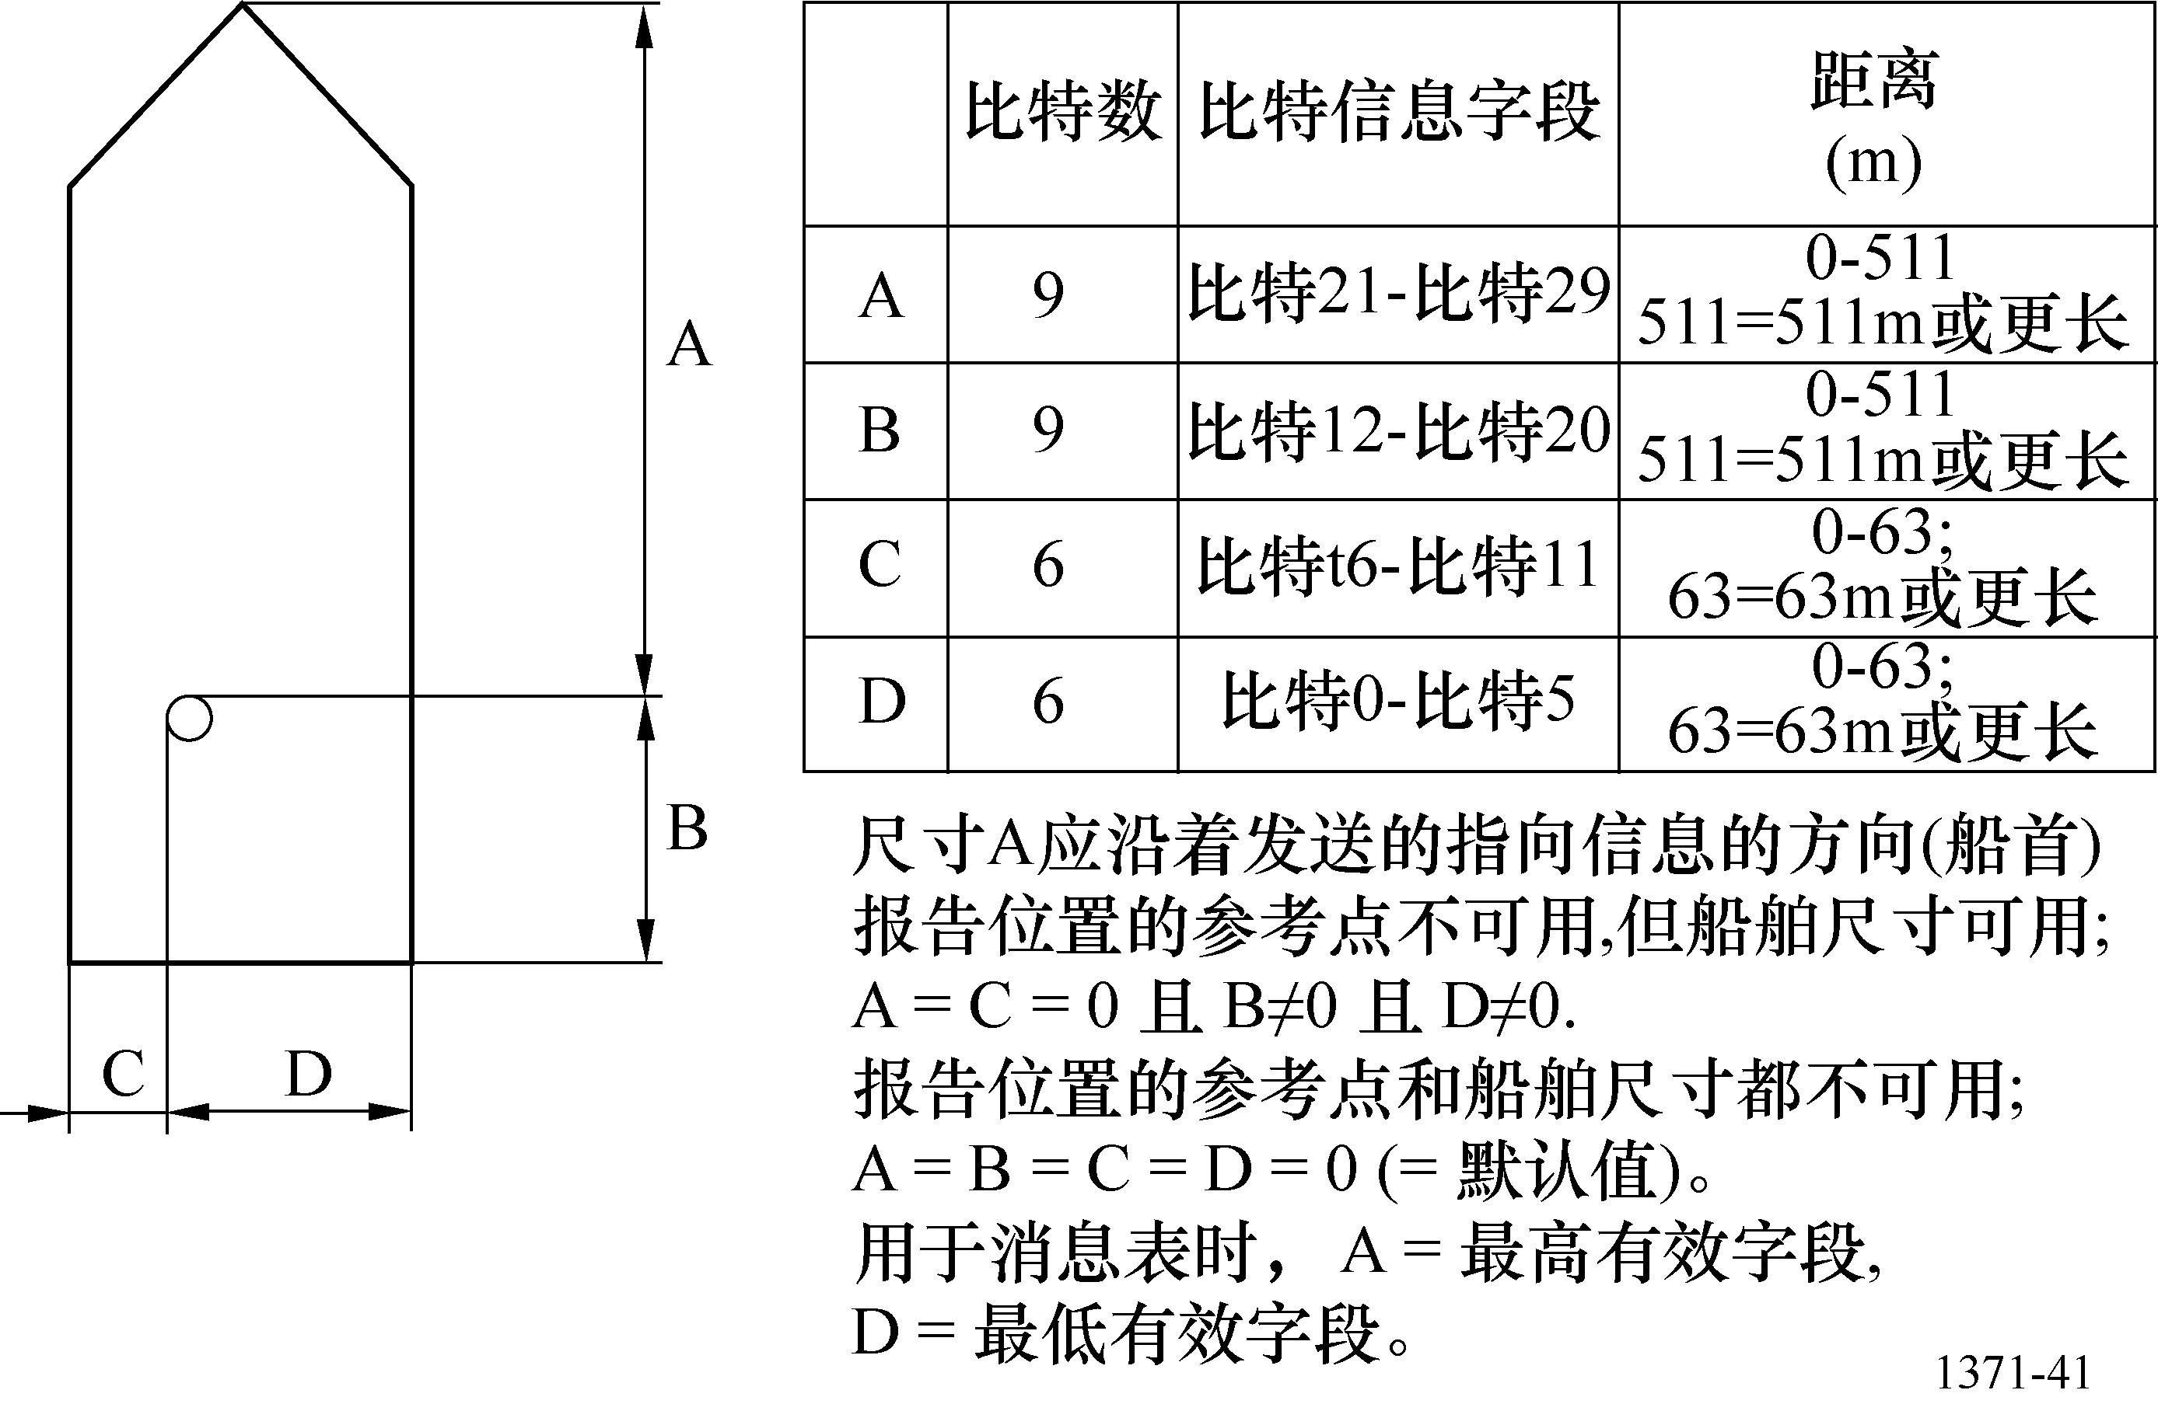
M.1371-41

3.4 消息6：寻址二进制消息
寻址二进制消息的长度根据二进制数据的量应可以变化。该长度应在1到5个时隙之间变化。见附件5的第2.1节中的应用标识符。
表54
参数 | 比特数目 | 说明
消息ID | 6 | 消息6的标识符；固定为6
转发指示符 | 2 | 由转发器使用，表明消息已被转发多少次。参考附件2的第4.6.1节；0-3；默认值 = 0；3 = 不再转发
信源ID | 30 | 信源台站MMSI编号
序列编号 | 2 | 0-3；参考附件2的第5.3.1节
目的地ID | 30 | 目的地台站的MMSI编号
重发标志 | 1 | 重发标志应根据重发情况设置：0 = 无重发 = 默认值；  1 = 已重发
备用 | 1 | 未使用。应置为零。留做将来使用
二进制数据 | 最大936 | 应用标识符 | 16比特 | 应如附件5的第2.1节所述
 |  | 应用数据 | 最大920比特 | 专用数据
最大比特数目 | 最大1 008 | 占用最多3个时隙，或在采用FATDMA保留时占用最多5个时隙。对于B类“SO”移动AIS台，消息长度不应超过3个时隙。  对于B类“CS”移动AIS台，不应传输。
这些消息类型将需要附加的比特填充。详细情况参考附件2第5.2.1节的运输层。
表55给出了二进制数据字节的数目（包括应用ID和应用数据），以便整个消息适合于给定的时隙数目。建议在可能的情况下，对于任何应用均将二进制数据字节的数目降至给定的数目，以便少用时隙：
表55
时隙数目 | 最大二进制数据字节
1 | 8
2 | 36
3 | 64
4 | 92
5 | 117

这些数字也计入了比特填充的量。

3.5 消息7：二进制确认
消息13：安全相关确认
消息7应作为在收到高达四条消息6时的确认（见附件2的第5.3.1节）且应在收到寻址消息确认的那条信道上发送。
消息13应作为在收到高达四条消息12时的确认（见附件2的第5.3.1节）且应在收到寻址消息确认的那条信道上发送。
这些确认应仅适用于VHF数据链路（见附件2的第5.3.1节）。对于确认应用必须采用其他方法。
表56
参数 | 比特数目 | 说明
消息ID | 6 | 消息7、13的标识符  7 = 二进制确认  13 = 安全相关确认
转发指示符 | 2 | 由转发器使用，表明消息已被转发多少次。见附件2的第4.6.1节；0-3；0 = 默认值；3 = 不再转发
信源ID | 30 | 本ACK源的MMSI编号
备用 | 2 | 未使用。应置为零。留做将来使用
目的地ID1 | 30 | 本ACK第一个目的地的MMSI编号
ID1序列编号 | 2 | 待确认消息的序列编号；0-3
目的地ID2 | 30 | 本ACK第二个目的地的MMSI编号；如果不存在目的地ID2则应省略
ID2的序列编号 | 2 | 待确认消息的序列编号；0-3；如果不存在目的地ID2则应省略

表56（完）
参数 | 比特数目 | 说明
目的地ID3 | 30 | 本ACK第三个目的地的MMSI编号；如果不存在目的地ID3则应省略
ID3的序列编号 | 2 | 待确认消息的序列编号；0-3；如果不存在目的地ID3则应省略
目的地ID4 | 30 | 本ACK第四个目的地的MMSI编号；如果不存在目的地ID4则应省略
ID4的序列编号 | 2 | 待确认消息的序列编号；0-3；如果不存在目的地ID4则应省略
比特数 | 72-168

3.6 消息8：二进制广播消息
该消息的长度根据二进制数据的量应可以变化。该长度应在1到5个时隙之间变化。
表57
参数 | 比特数目 | 说明
消息ID | 6 | 消息8的标识符；固定为8
转发指示符 | 2 | 由转发器使用，表明消息已被转发多少次。见附件2的第4.6.1节；  0-3；默认值 = 0；3 = 不再转发
信源ID | 30 | 源台站的MMSI编号
备用 | 2 | 未使用。应置为零。留做将来使用
二进制数据 | 最大968 | 应用标识符 | 16比特 | 应符合附件5的第2.1节
 |  | 应用数据 | 最大952比特 | 专用数据
比特总数 | 最大1 008 | 占用最多3个时隙，或在采用FATDMA保留时占用最多5个时隙。  对于B类“SO”移动AIS台，消息长度不应超过3个时隙。  对于B类“CS”移动AIS台，不应传输。

表58给出了二进制数据字节的数目（包括应用ID和应用数据），以便整个消息适合于给定的时隙数目。建议在可能的情况下，对于任何应用均将二进制数据字节的数目降至给定的数目，以便少用时隙：
表58
时隙数目 | 最大二进制数据字节
1 | 12
2 | 40
3 | 68
4 | 96
5 | 121
这些数字也计入了比特填充的量。
该消息类型需要附加比特填充。详细情况参考附件2第5.2.1节的运输层。

3.7 消息9：标准的搜救航空器位置报告
该消息应用做参与搜救行动的航空器的标准位置报告。参与搜救行动的航空器之外的台站不应发送此消息。该消息的默认报告间隔应为10 s。
表59
参数 | 比特数目 |  | 说明
消息ID | 6 |  | 消息9的标识符；固定为9
转发指示符 | 2 |  | 由转发器使用，表明消息已被转发多少次。见附件2的第4.6.1节；0-3；0 = 默认值；3 = 不再转发
用户ID | 30 |  | MMSI编号
高度（GNSS） | 12 |  | 高度（由GNSS或气压算出（见下述高度传感器参数））（m）  （0-4 094 m）4 095 = 不可用，4 094 = 4 094 m或更高
SOG | 10 |  | 地面航速，步长为节（0-1 022节）  1 023=不可用，1 022=1 022节或更快
位置准确度 | 1 |  | 1 = 高（> 10 m）  0 = 低（< 10 m）  0 = 默认值  位置准确度（PA）标志应按照表50确定。
经度 | 28 |  | 以1/10 000 min为单位的经度（±180°，东 = 正（表示为2的补码），西 = 负（表示为2的补码）；  181 = (6791AC0h) = 不可用 = 默认值）
纬度 | 27 |  | 以1/10 000 min为单位的纬度（±90°，北 = 正（表示为2的补码），南 = 负（表示为2的补码）；  91 = (3412140h) = 不可用 = 默认值）
COG | 12 | 地面航线，以1/10为单位， = (0-3 599)。3 600 (E10h) = 不可用 = 默认值；3 601-4 095应不采用
时戳 | 6 | UTC秒，EPFS生成报告的时间（0-59或在时戳不可用时为60，应以此为默认值，或定位系统工作在人工输入模式时为61，或在电子定位系统工作在估计（推算）模式时为62，或在定位系统不起作用时为63）
高度传感器 | 1 | 0 = GNSS  1 = 气压数据源
备用 | 7 | 未使用。应置为零。留做将来使用
DTE | 1 | 数据终端就绪（0 = 可用，1 = 不可用 = 默认值）（见第3.3.1节）
备用 | 3 | 未使用。应置为零。留做将来使用
表59（完）
参数 |  | 比特数目 | 说明
指配模式标志 |  | 1 | 0 = 台站工作在自主和连续模式 = 默认值  1 = 台站工作在指配模式
RAIM标志 |  | 1 | 电子定位装置的RAIM（接收机自主总监测）标志；0 = RAIM未使用 = 默认值；1 = RAIM正在使用，见表50
通信状态选择器标志 | 1 |  | 0 = SOTDMA通信状态如下  1 = ITDMA通信状态如下
通信状态 |  | 19 | 若通信状态选择器标志置为0，为SOTDMA通信状态（见附件2的第3.3.7.2.1节）；若通信状态选择器标志置为1，则为ITDMA通信状态（见附件2的第3.3.7.3.2节）
比特数目 |  | 168

3.8 消息10：协调世界时/日期询问
在一个台站请求另一个台站提供UTC和日期时应采用该消息。
表60
参数 | 比特数目 | 说明
消息ID | 6 | 消息10的标识符；固定为10
转发指示符 | 2 | 由转发器使用，表明消息已被转发多少次。见附件2的第4.6.1节；0-3；0 = 默认值；3 = 不再转发
信源ID | 30 | 询问UTC的台站的MMSI编号
备用 | 2 | 未使用。应置为零。留做将来使用
目的地ID | 30 | 被询问台站的MMSI编号
备用 | 2 | 未使用。应置为零。留做将来使用
比特数目 | 72

3.9 消息11：协调世界时/日期响应
关于消息11，参考消息4的说明。

3.10 消息12：寻址安全相关消息
寻址安全相关消息的长度可变，由安全相关文本的数量决定。长度应在1至5时隙间变化。

表61
参数 | 比特数目 | 说明
消息ID | 6 | 消息12的标识符；固定为12
转发指示符 | 2 | 由转发器使用，表明消息已被转发多少次。见附件2的第4.6.1节；0-3；0 = 默认值；3 = 不再转发
信源ID | 30 | 消息源的台站的MMSI编号
序列编号 | 2 | 0-3；见附件2的第5.3.1节
目的地ID | 30 | 消息目的地的台站的MMSI编号
重发标志 | 1 | 重发标志应根据重发情况设置：0 = 无重发 = 默认值；  1 = 已重发
备用 | 1 | 未使用。应置为零。留做将来使用
安全相关文本 | 最大936 | 表44规定的6比特ASCII码
最大比特总数 | 最大1 008 | 占用最多3个时隙，或在采用FATDMA保留时占用最多5个时隙。  对于B类“SO”移动AIS台，消息长度不应超过3个时隙。  对于B类“CS”移动AIS台，消息长度不应超过1个时隙。

该消息类型需要附加比特填充。详细情况参考附件2第5.2.1节的运输层。
表62给出了6比特ASCII字符的数量，因此整个消息适合于一个给定的时隙数。建议任何应用在可能时通过将字符的数量限制在给定的数量以减少时隙的使用：
表62
时隙数 | 最大6比特ASCII字符
1 | 10
2 | 48
3 | 85
4 | 122
5 | 156

这些数字也计入了比特填充的量。

3.11 消息13：安全相关确认
关于消息13，参考消息7的说明。

3.12 消息14：安全相关广播消息
与安全有关的广播消息的长度根据与安全有关的文本的量应可以变化。该长度应在1到5个时隙之间变化。
表63
参数 |  | 比特数目 | 说明
消息ID | 6 |  | 消息14的标识符；固定为14
转发指示符 | 2 |  | 由转发器使用，表明消息已被转发多少次。见附件2的第4.6.1节；0-3；0 = 默认值；3 = 不再转发
信源ID | 30 |  | 消息源的台站的MMSI编号
备用 | 2 |  | 未使用。应置为零。留做将来使用
安全相关文本 | 最大968 |  | 表47规定的6比特ASCII码
比特总数 | 最大1 008 |  | 占用最多3个时隙，或在采用FATDMA保留时占用最多5个时隙。  对于B类“SO”移动AIS台，消息长度不应超过3个时隙。  对于B类“CS”移动AIS台，消息长度不应超过1个时隙。

该消息类型需要附加比特填充。详细情况参考附件2第5.2.1节的运输层。
表64给出了6比特ASCII字符的数量，因此整个消息适合于一个给定的时隙数。建议任何应用在可能时通过将字符的数量限制在给定的数量以减少时隙的使用：
表64
时隙数 | 最大6比特ASCII 字符
1 | 16
2 | 53
3 | 90
4 | 128
5 | 161

这些数字也计入了比特填充的量。
AIS-SART应使用消息14，安全相关文本应为：
1) 对于现行的 SART，文本应为“SART ACTIVE”。
2) 对于SART测试模式，文本应为“SART TEST”。
3) 对于现行的MOB，文本应为“MOB ACTIVE”。
4) 对于MOB测试模式，文本应为“MOB TEST”。
5) 对于现行的EPIRB，文本应为“EPIRB ACTIVE”。
6) 对于EPIRB测试模式，文本应为“EPIRB TEST”

3.13 消息15：询问
该消息不同于对UTC 和数据的请求，它应用于通过TDMA（不是DSC）VHF数据链路的询问。其响应在收到询问后应在该信道上发送。
表65
询问者 | A类 | B类-SO | B类-CS | SAR航空器 | AtoN | 基站
被询问者
A类 | 3, 5, 24⁽¹⁾ | N | N | 3, 5，24⁽¹⁾ | N | 3, 5，24⁽¹⁾
B类SO | 18, 24⁽¹⁾ | N | N | 18, 24⁽¹⁾ | N | 18, 24⁽¹⁾
B类CS | 18, 24⁽¹⁾ | N | N | 18, 24⁽¹⁾ | N | 18, 24⁽¹⁾
SAR航空器 | 9, 24⁽¹⁾ | N | N | 9 | N | 9, 24⁽¹⁾
AtoN | 21⁽²⁾ | N | N | N | N | 21⁽²⁾
基站 | 4, 24⁽¹⁾ | N | N | 4, 24⁽¹⁾ | N | 4, 24⁽¹⁾
⁽¹⁾ 取决于设备能力的不同，对消息24的询问务必采用A部分或B部分或A及B部分来应答。一些移动台可设置为消息24A或24B或两者皆有的定期广播。
⁽²⁾ 有些AtoN台站由于其工作性质所限无法做出响应。
– 如果时隙应由做出响应的台站自主划分的话，参数时隙的偏置应置为零。一个询问移动台应始终将“时隙偏置”参数置为零。应答询问的时隙指配应只能由基站使用。在给定某个时隙的偏置时，应相对于该发送的起始时隙给出。移动台应能进行最小10时隙的时隙偏置。使用该消息存在下述四（4）种可能情况：
– 只询问一（1）个台站的一（1）个消息：应规定参数目的地ID1、消息ID1.1和时隙偏置1.1。应省略所有其他参数。
– 询问一（1）个台站的两（2）个消息：应规定参数目的地ID1、消息ID1.1、时隙偏置1.1、消息ID1.2和时隙偏置1.2。应省略参数目的地ID2、消息ID2.1和时隙偏置2.1。关于字节边界，见附件2的第3.3.7节。
– 询问第一和第二个台站的各一（1）个消息：应规定参数目的地ID1、消息ID1.1、时隙偏置1.1、目的地ID2、消息ID2.1和时隙偏置2.1。参数消息ID1.2和时隙偏置1.2 s应置为零（0）。
– 询问第一个台站的两（2）个消息和第二个台站的一（1）个消息：应规定所有参数。

表66
参数 | 比特数目 | 说明
消息ID | 6 | 消息15的标识符；固定为15
转发指示符 | 2 | 由转发器使用，表明消息已被转发多少次。见附件2的第4.6.1节；0-3；0 = 默认值；3 = 不再转发
信源ID | 30 | 询问台站的MMSI编号
备用 | 2 | 未使用。应置为零。留做将来使用
目的地ID 1 | 30 | 第一个被询问台站的MMSI编号
消息ID 1.1 | 6 | 第一个被询问台站的第一个被请求消息类型
时隙偏置1.1 | 12 | 第一个被询问台站的第一个被请求消息的响应时隙偏置
备用 | 2 | 未使用。应置为零。留做将来使用
消息ID 1.2 | 6 | 第一个被询问台站的第二个被请求消息类型
时隙偏置1.2 | 12 | 第一个被询问台站的第二个被请求消息的时隙偏置
备用 | 2 | 未使用。应置为零。留做将来使用
目的地ID 2 | 30 | 第二个被询问台站的MMSI编号

表66（完）
参数 | 比特数目 | 说明
消息ID 2.1 | 6 | 第二个被询问台站的被请求消息类型
时隙偏置2.1 | 12 | 第二个被询问台站的被请求消息的响应时隙偏置
备用 | 2 | 未使用。应置为零。留做将来使用
比特数目 | 88-160 | 比特总数，取决于被请求消息的数目

3.14 消息16：指配模式命令
指配命令由作为主控实体工作的基站发送。可以给其他台站指配一种与当前所用不同的发送计划。如果给某个台站指配了计划，它也进入指配模式。
可以同时指配两个台站的计划。
在接收一个指配计划时，台站可给该指配附加一个超时标记，可随机在第一次发送之后4至8 min间选择。
当一个A类船载移动AIS台接收到一个指配，它应回复或者是指配的报告频次或者是作为结果的报告频次（当采用了时隙指配）或者是自主确定的报告频次（见附件2的第4.3.1节），取其中最大的。即使该A类船载移动AIS台回复了一个较高的自主确定的报告频次，它也应指出它所处的指配模式（通过采用适当的消息）。
注1 – 指配台站应监测移动台的发送以确定移动台何时超时。
对于指配设置的限制见附件2的表。
由基站采用传输时隙指配传输的消息16应考虑将传输放在已经由基站的FATDMA（消息20）事先保留的时隙中。
如果需要继续指配，在先前指配的最后时帧开始之前应发送新的指配。
表67
参数 | 比特数目 | 说明
消息ID | 6 | 消息16的标识符；固定为16
转发指示符 | 2 | 由转发器使用，表明消息已被转发多少次。见附件2的第4.6.1节；0-3；0 = 默认值；3 = 不再转发
信源ID | 30 | 指配台站的MMSI
备用 | 2 | 未使用。应置为零。留做将来使用
目的地ID A | 30 | MMSI编号。目的地标识符A
偏置A | 12 | 当前时隙与第一个指配时隙间的偏置 (1)
增量A | 10 | 递增至下一个指配时隙(1)
目的地ID B | 30 | MMSI编号。目的地标识符B。在仅指配台站A时应省略
偏置B | 12 | 当前时隙与第一个指配时隙间的偏置。在仅指配台站A时应省略(1)

表67（完）
参数 | 比特数目 | 说明
增量B | 10 | 递增至下一个指配时隙(1)。在仅指配台站A时应省略
备用 | 最大4 | 备用。未使用。应置为零。备用比特的数目，应为0或4，为维持字节边界应予调整。留做将来使用
比特数目 | 96或144 | 应为96或144比特
⁽¹⁾ 为指配某个台站的报告频次，参数增量应置为零。参数偏置应理解为在10 min的时间间隔内的报告次数。

当指配了每10 min的报告次数后，应只能采用20和600之间的20的倍数。如果移动台收到的值不是20的倍数但低于600，它应采用下一个更高的20的倍数。如果移动台收到的值大于600，它应采用600。
当指配了时隙增量后，应使用以下增量参数设置之一：
0 = 见上面；
1 = 1125时隙
2 = 375时隙
3 = 225时隙
4 = 125时隙
5 = 75时隙
6 = 45时隙，以及
7 = 未定。
如果台站接收到数值7，该台站应不理会这一指配。B类移动AIS台不应指配小于2 秒的报告间隔。

3.15 消息17：全球导航卫星系统广播二进制消息
该消息应由基站发送，该基站与DGNSS参考源相连，其设备配置适于向接收台站提供DGNSS数据。数据内容应符合ITU-R M.823建议书，但前置码和奇偶格式编排除外。
表68
参数 | 比特数目 | 说明
消息ID | 6 | 消息17的标识符；固定为17
转发指示符 | 2 | 由转发器使用，表明消息已被转发多少次。见附件2的第4.6.1节；0-3；0 = 默认值；3 = 不再转发
信源ID | 30 | 基站的MMSI
备用 | 2 | 未使用。应置为零。留做将来使用
经度 | 18 | DGNSS参考台站的相关经度，以1/10 min为单位（±180°，  东 = 正，西 = 负）。如果遇到询问情况且差分校正服务无法使用，则该经度应置为181°
纬度 | 17 | DGNSS参考台站的相关纬度，以1/10 min为单位（±90°，  北 = 正，南 = 负）。如果遇到询问情况且差分校正服务无法使用，则该纬度应置为91°
表68（完）
参数 | 比特数目 | 说明
备用 | 5 | 未使用。应置为零。留做将来使用
数据 | 0 - 736 | 差分校正数据（见下文）。如果遇到询问情况且差分校正服务无法使用，则该数据字段应保持为空字段（零比特）。接收者应把这种情况理解为DGNSS数据字置为零
比特数目 | 80 - 816 | 80比特：假定N = 0；816比特：假定N = 29（最大值）；  见表69

差分校正数据部分应按照下文所列加以组织：
表69
参数 | 比特数目 | 说明
消息类型 | 6 | ITU-R M.823建议书
台站ID | 10 | ITU-R M.823建议书的台站标识符
Z计数 | 13 | 以0.6 s为单位的时间值（0-3 599.4）
序列编号 | 3 | 消息序列编号（周期0-7）
N | 5 | 两个字的信头之后DGNSS数据字的数目，最大值为29
状况 | 3 | 参考台站的状况（在ITU-R M.823建议书中规定）
DGNSS数据字 | N=24 | DGNSS消息数据字，不包括奇偶校验位
比特数目 | 736 | 假定N = 29（最大值）
注1 – 采用该消息将GNSS位置差分校正为DGNSS位置时，有必要按照ITU-R M.823建议书恢复前置码和奇偶校验位。
注2 – 在从多个源头收到DGNSS校正值时，应采用来自最近的DGNSS参考台站的DGNSS校正值，同时考虑Z计数和DGNSS参考台站的状况。
注3 – 基站发送消息17时应考虑DGNSS服务的老化程度、更新频次和最终的准确度。由于VDL信道负载形成的影响，发送消息17要超过必要次数，以提供必要的DGNSS服务准确度。

3.16 消息18：标准的B类设备位置报告
标准的B类设备位置报告应定期自主生成，而消息1、2或3只用于B类船载移动设备。报告间隔的默认值应为附件1的表2给出的值，除非接收16或23另行规定；并取决于当前的SOG和导航状态标志设置。

表70
参数 | 比特数目 | 说明
消息ID | 6 | 消息18的标识符；固定为18
转发指示符 | 2 | 由转发器使用，表明消息已被转发多少次。见附件2的第4.6.1节；0-3；0 = 默认值；3 = 不再转发
用户ID | 30 | MMSI编号
备用 | 8 | 未使用。应置为零。留做将来使用
SOG | 10 | 地面航速，步长为1/10节（0-102.2节）  1 023 = 不可用，1 022 = 102.2节或更快
位置准确度 | 1 | 1 = 高（> 10 m）  0 = 低（< 10 m）  默认值 = 0  位置准确度（PA）标志应按照表47确定。
经度 | 28 | 以1/10 000 min为单位的经度（±180°，东 = 正（表示为2的补码），西 = 负（表示为2的补码）；  181°(6791AC0h) = 不可用 = 默认值）
纬度 | 27 | 以1/10 000 min为单位的纬度（±90°，北 = 正（表示为2的补码），南 = 负（表示为2的补码）；  91º (3412140h) = 不可用 = 默认值）
COG | 12 | 地面航线，以1/10º为单位 = (0-3 599)。3 600 (E10h) = 不可用 = 默认值；3 601-4 095应不采用
实际航向 | 9 | 度（0-359）（511表明不可用=默认值）
时戳 | 6 | UTC秒，由IPFS生成报告的时间（0-59或在时戳不可用时为60，应以此为默认值，或在定位系统处于人工输入模式时为61，或在电子定位系统工作在估计（推算）模式时为62，或在定位系统不起作用时为63），“CS”AIS不使用61、62、63
备用 | 2 | 未使用。应置为零。留做将来使用
B类装置标志 | 1 | 0 = B类SOTDMA装置  1 = B类“CS”装置
B类显示器标志 | 1 | 0 = 显示器不可用；无法显示消息12和14  1 = 装备有显示消息12和14的集成显示器
B类DSC标志 | 1 | 0 = 未装备DSC功能  1 = 装备了DSC功能（专用或分时共用）
B类带宽标志 | 1 | 0 = 可以超出船用频段的上限525 kHz工作  1 = 可以超出整个船用频段工作  （若“B类消息22标志”置为0则不适用）
B类消息22标志 | 1 | 0 = 未经消息22进行频率管理，仅对AIS1、AIS2起作用  1 = 经消息22进行频率管理
模式标志 | 1 | 0 = 台站工作在自主和连续模式=默认值  1 = 台站工作在指配模式
RAIM标志 | 1 | 电子定位装置的RAIM（接收机自主总监测）标志；0 =RAIM未使用 = 默认值；1 = RAIM正在使用。见表50
表70（完）
参数 | 比特数目 | 说明
通信状态  选择器标志 | 1 | 0 = SOTDMA通信状态如下  1 = ITDMA通信状态如下  （对于B类“CS”固定为“1”）
通信状态 | 19 | 若通信状态选择器标志置为零，为SOTDMA通信状态（见附件2的第3.3.7.2.1节），或者若通信状态选择器标志置为1，为ITDMA通信状态（见附件2的第3.3.7.2.2节）  由于B类“CS”未采用任何通信状态信息，该字段务必用下列值填充：1100000000000000110。
比特数目 | 168 | 占有1时隙

3.17 消息19：扩展的B类设备位置报告
对于未来设备：该消息并不需要且不应使用。所有内容由消息18、24A和24B涵盖。
对于老设备：该消息应由B类船载移动设备采用。该消息应每6分钟发送一次，所用时隙是采用ITDMA通信状态下的消息18划分的两时隙。在下列参数值发生变化后应立即发送该消息：船舶尺寸/位置参考或电子定位装置的类型。
表71
参数 | 比特数目 | 说明
消息ID | 6 | 消息19的标识符；固定为19
转发指示符 | 2 | 由转发器使用，表明消息已被转发多少次。见附件2的第4.6.1节；0-3；0 = 默认值；3 = 不再转发
用户ID | 30 | MMSI编号
备用 | 8 | 未使用。应置为零。留做将来使用
SOG  由消息18提供 | 10 | 地面航速，步长为1/10节（0-102.2节）  1 023=不可用，1 022 = 102.2节或更快
位置准确度  由消息18提供 | 1 | 1 = 高（> 10 m）  0 = 低（< 10 m）  0 = 默认值  位置准确度（PA）标志应按照表50确定
经度  由消息18提供 | 28 | 以1/10 000 min为单位的经度（±180º，东 = 正（表示为2的补码），西 = 负（表示为2的补码）；  181º (6791AC0h) = 不可用 = 默认值）
纬度  由消息18提供 | 27 | 以1/10 000 min为单位的纬度（±90º，北 = 正（表示为2的补码），南 = 负（表示为2的补码）；  91º (3412140h) = 不可用 = 默认值）

表71（完）
参数 | 比特数目 | 说明
COG  由消息18提供 | 12 | 地面航线，以1/10º为单位 = (0-3 599)。3 600 (E10h) = 不可用 = 默认值；3 601-4 095应不采用
实际航向  由消息18提供 | 9 | 度（0-359）（511表明不可用 = 默认值）
时戳  由消息18提供 | 6 | UTC秒，EPFS生成报告的时间（0-59 或在时戳不可用时为60，应以此为默认值，或在定位系统处于手动输入模式时为61，或在电子定位系统工作在估计（推算）模式时为62，或在定位系统不起作用时为63）
备用 | 4 | 未使用。应置为零。留做将来使用
名称  由消息24A提供 | 120 | 最长20字符的6比特ASCII码，如表47的规定。  @@@@@@@@@@@@@@@@@@@@ = 不可用 = 默认值
船舶类型或货物类型  由消息24B提供 | 8 | 0 = 不可用或无船舶 = 默认值  1-99 = 按照第3.3.2节的规定  100-199 = 保留，用于区域性用途  200-255 = 保留，供将来使用
船舶尺寸/参考位置  由消息24B提供 | 30 | 以米为单位的船舶尺寸和报告位置的参考点（见图41和第3.3.3节）
电子定位装置的类型  由消息24B提供 | 4 | 0 = 未规定（默认值）；1 = GPS；2 = GLONASS；  3 = GPS/GLONASS组合；4 = Loran-C；5 = Chayka；  6 = 综合导航系统；7 = 正在研究；8 = Galilio；9-14 = 未使用；15 = 内部GNSS
RAIM标志  由消息18提供 | 1 | 电子定位装置的RAIM（接收机自主总监测）标志；0 = RAIM未使用=默认值；1 = RAIM正在使用。见表50
DTE  由消息18提供  （显示标志） | 1 | 数据终端就绪（0 = 可用；1 = 不可用 = 默认值）  （见第3.3.1节）
指配模式标志  由消息18提供  （模式标志） | 1 | 0 = 台站工作在自主和连续模式 = 默认值  1 = 台站工作在指配模式
备用 | 4 | 未使用。应置为零。留做将来使用
比特数目 | 312 | 占用2时隙

3.18 消息20：数据链路管理消息
该消息应由基站用于提前公布一个或多个基站的固定指配计划（FATDMA），该消息应按照需要的次数重复。系统可借此为基站提供很高的完整性。这一点对于某些区域特别重要，在这些区域内有若干基站位置相邻，而移动台则在这些不同区域间漫游。移动台不能自主划分这些预留时隙。
在发生超时前，在120海里内移动台则应保留这些时隙，用于基站的发送。每发送一次消息20，基站应刷新一次超时值，以便移动台终止为基站使用时隙而做的保留（参考附件2的第3.3.1.2节）。
偏置数目、时隙数目、超时和增量这几个参数应看做一个整体，如果规定了一个参数，该整体中的其他参数也应规定。偏置数目参数应指明从收到消息20的时隙到要保留的第一时隙之间的偏置。时隙数目参数应指明从要保留的第一个时隙算起的要保留的连续时隙数目。由此规定了一个预留码块。
该预留码块应不超过5时隙。参数增量应指明各预留码块第一时隙间的时隙数目。增量为零表明每帧一个预留码块。建议用于增量的各值为：2，3，5，6，9，10，15，18，25，30，45，50，75，90，125，150，225，250，375，450，750或1125。使用这些值中的一个可保证在每帧内的对称时隙预留。该消息仅适用于发送该消息的频道。
如果遇到询问情况且数据链路管理信息不可用，则仅应发送偏置数目1、时隙数目1、超时1和增量1。这些字段均应置为零。
表72
参数 | 比特数目 | 说明
消息ID | 6 | 消息20的标识符；固定为20
转发指示符 | 2 | 由转发器使用，表明消息已被转发多少次。见附件2的第4.6.1节；0-3；0 = 默认值；3 = 不再转发
信源台站ID | 30 | 基站的MMSI编号
备用 | 2 | 未使用。应置为零。留做将来使用
偏置数目1 | 12 | 预留的偏置数目；0 = 不可用(1)
时隙数目1 | 4 | 预留的连续时隙的数目；1-15；0 = 不可用(1)
超时1 | 3 | 以分钟为单位的超时值；0 = 不可用(1)
增量1 | 11 | 重复预留码块1的增量；  0 = 每帧一个预留码块(1)
偏置数目2 | 12 | 预留的偏置数目（任选）
时隙数目2 | 4 | 预留的连续时隙的数目；1-15；任选

表72（完）
参数 | 比特数目 | 说明
超时2 | 3 | 以分钟为单位的超时值（任选）
增量2 | 11 | 重复预留码块2的增量（任选）
偏置数目3 | 12 | 预留的偏置数目（任选）
时隙数目3 | 4 | 预留的连续时隙的数目；1-15；任选
超时3 | 3 | 以分钟为单位的超时值（任选）
增量3 | 11 | 重复预留码块3的增量（任选）
偏置数目4 | 12 | 预留的偏置数目（任选）
时隙数目4 | 4 | 预留的连续时隙的数目；1-15；任选
超时4 | 3 | 以分钟为单位的超时值（任选）
增量4 | 11 | 重复预留码块4的增量（任选）
备用 | 最大6 | 未使用。应置为零。备用比特的数目可以为0、2、4或6，为保持字节边界而应加以调整。留做将来使用。
比特数目 | 72-160
⁽¹⁾ 如果遇到询问情况且无数据链路管理信息可用，则应只发送偏置数目1、时隙数目1、超时1和增量1。这些字段均应置为零。

3.19 消息21：助航设备报告
该消息应由助航（AtoN）AIS台使用。该台可以安装在助航设备上，或者在AtoN台站的功能集成到一个固定台站时，该消息也可以由该固定台站发送。该消息应以每三（3）分钟一次的频次发送，或通过VHF数据链路上的指配模式命令或通过按照外部命令指配报告频次。该消息占用的时隙应不超过两个。
表73
参数 | 比特数目 | 说明
消息ID | 6 | 消息21的标识符；固定为21
转发指示符 | 2 | 由转发器使用，表明消息已被转发多少次。见附件2的第4.6.1节；0-3；0 = 默认值；3 = 不再转发
ID | 30 | MMSI编号（见《无线电规则》第19条和ITU-R M.585建议书）
助航设备类型 | 5 | 0 = 不可用 = 默认值；参考IALA的有关规定；见表74
助航设备名称 | 120 | 表47中定义的最长20字符的6比特ASCII码 @@@@@@@@@@@@@@@@@@@@ = 不可用 = 默认值  AtoN的名称可用以下“助航设备名称扩展”参数进行扩展
位置准确度 | 1 | 1 = 高（> 10 m）  0 = 低（< 10 m）  0 = 默认值  PA标志应按表50确定

表73（完）
参数 | 比特数目 | 说明
经度 | 28 | 以1/10 000 min为单位的助航器位置的经度（±180º，东 = 正，  西 = 负。181º (6791AC0h) = 不可用 = 默认值)
纬度 | 27 | 以1/10 000 min为单位的助航器位置的纬度（±90º，北 = 正，  南 = 负。91º (3412140h) = 不可用 = 默认值）
尺寸/ 位置  参考点 | 30 | 报告的位置的参考点；若适用的话，还表明助航器的尺寸（m）（见图41）(1)
电子定位  装置的类型 | 4 | 0 = 未规定（默认值）；  1 = GPS  2 = GLONASS  3 = GPS/GLONASS组合  4 = Loran-C  5 = Chayka  6 = 综合导航系统  7 = 正在研究  8 = Galilio  9-14 = 未使用  15 = 内部GNSS
时戳 | 6 | UTC秒，EPFS生成报告的时间（0-59或在时戳不可用时为60，应以此为默认值，或在定位系统处于手动输入模式时为61，或在电子定位系统工作在估计（推算）模式时为62，或在定位系统不起作用时为63）
偏置位置  指示符 | 1 | 仅用于浮动助航设备：0 = 准确位置；1 = 偏离位置  注 – 只有在助航设备为浮动助航设备、且时戳等于或小于59时，该标志才被接收台站认为是有效的。对于浮动AtoN，保护区参数应在安装是设置。
AtoN状态 | 8 | 留做AtoN状态的指示。00000000 = 默认值
RAIM标志 | 1 | 电子定位装置的RAIM标志；0 = RAIM未使用 = 默认值；  1 = RAIM正在使用；见表50
虚拟AtoN标志 | 1 | 0 = 默认值 = 在指配位置的真实AtoN；1 = 虚拟AtoN，并未实际存在。(2)
指配模式标志 | 1 | 0 = 台站工作在自主和连续模式 = 默认值  1 = 台站工作在指配模式
备用 | 1 | 未使用。应置为零。留做将来使用
助航设备  名称扩展 | 0, 6, 12, 18, 24, 30, 36, ...84 | 该参数为最多14个附加6比特ASCII字符的两时隙的消息，在助航设备名称必须超过20字符时，可在参数末尾与“助航设备名称”相结合。在整个助航设备名称无须超过20字符时应省略该参数。应仅发送必需的字符数目，即应不使用@字符
备用 | 0, 2, 4或6 | 备用。仅在使用“助航设备名称扩展”参数时才用到。应置为零。应调整备用比特的数目以维持字节边界。
比特数目 | 272-360 | 占用两时隙

表73注：
⁽¹⁾ 当助航设备采用图41时应遵守以下各条：
– 对于固定助航设备、虚拟AtoN以及海面上的建筑，由尺寸A 确定的方位应指向真北。
– 对大于2 m * 2 m的浮动设备，助航设备的大小应始终以一个圆来考虑，即其大小应始终遵守
A = B = C = D ≠ 0。（这是因为浮动助航设备的方位是不发送的。所报告位置的参考点位于圆心。）
– A = B = C = D = 1应表示物体（固定或浮动）小于或等于2 m * 2 m。（所报告位置的参考点位于圆心。）
– 浮在海面上的建筑是不固定的，例如钻探平台，应将其视为表74 AtoN的代码31类型。这些建筑如上面注（1）所决定的应有它们的“尺寸/位置参考”参数。
对于固定的海面上的建筑，表74中代码3类型，如上面注（1）所决定的应有它们的“尺寸/位置参考”参数。因此，所有海面上的AtoN和建筑都以同样的方式决定其具有的尺寸并且该实际尺寸包含在消息21中。
⁽²⁾ 在发送虚拟助航设备信息时，即虚拟/伪助航设备目标标记设置为一（1），尺寸应设置为A=B=C=D=0（默认值）。这也就是发送“参考点”信息的情况（见表73）。

图 41之二
水上导航辅助报告位置的参考点或助航的尺寸
该消息在任何参数值改变后应立即发送。
关于AIS中的助航设备的注释：
在助航设备方面的权威国际团体IALA定义助航设备为：“一种船舶外部的装置或系统，用于增强船舶和/或船运的安全和有效导航。”（《IALA导航指南》，2010年版）。
《IALA导航指南》规定：“偏离位置而飘浮，或在夜间未曾点亮的浮动助航设备，本身就有可能成危害导航。浮动助航设备在偏离位置或不能正常工作时，务必给出导航告警。”所以，发送消息21的台站，根据检测的浮动助航设备已不在其位或由主管部门判断其发生故障时，还应能发送与安全有关的广播消息（消息14）。

表74
用32个不同的代码可表示助航的特性和类型
 | 代码 | 定义
 | 0 | 默认值，未规定AtoN类型
 | 1 | 参考点
 | 2 | RACON（雷达信标）
 | 3 | 海面固定建筑，例如石油平台、风电场。（注 – 该代码应标识一个装备在助航设备AIS台上的障碍物。）
 | 4 | 紧急沉船标志浮标
固定AtoN | 5 | 灯光，不带扇形扫描
 | 6 | 灯光，带扇形扫描
 | 7 | 导灯前
 | 8 | 导灯后
 | 9 | 信标，方位N
 | 10 | 信标，方位E
 | 11 | 信标，方位S
 | 12 | 信标，方位W
 | 13 | 信标，左舷
 | 14 | 信标，右舷
 | 15 | 信标，首选路线左舷
 | 16 | 信标，首选路线右舷
 | 17 | 信标，单独的危险物
 | 18 | 信标，安全海域
 | 19 | 信标，专用标志
浮动AtoN | 20 | 方位标志N
 | 21 | 方位标志E
 | 22 | 方位标志S
 | 23 | 方位标志W
 | 24 | 左舷标志
 | 25 | 右舷标志
 | 26 | 首选路线左舷
 | 27 | 首选路线右舷
 | 28 | 单独的危险物
 | 29 | 安全水域
 | 30 | 专用标志
 | 31 | 灯船/LANBY（大型自动导航浮标）/钻探平台
注1 – 上述助航设备的类型是根据可用的“IALA海上浮标系统”列出的。
注2 – 在决定一台助航设备灯亮或灯未亮时有可能会混淆。主管部门会希望使用该消息的区域/本地部分来表明这一点。

3.20 消息22：信道管理
该消息应由基站（作为一个广播消息）发送，为该消息指配的地理地区给出VHF数据链路参数并应配有消息4传输，以在120海里内评估消息。由该消息指配的地理地区应符合附件2第4.1节的规定。另外，该消息也可由基站（作为寻址消息）使用，以命令单独的AIS移动台采用特定的VHF数据链路参数。如果遇到询问情况且被询问的基站没有采取信道管理措施，则应发送“不可用”和/或国际默认设置值（见附件2的第4.1节）。
表75
参数 | 比特数目 | 说明
消息ID | 6 | 消息22的标识符；固定为22
转发指示符 | 2 | 由转发器使用，表明消息已被转发多少次。见附件2的第4.6.1节；0-3；0 = 默认值；3 = 不再转发
台站ID | 30 | 基站的MMSI编号
备用 | 2 | 未使用。应置为零。留做将来使用
信道A | 12 | 25 kHz单工的信道编号或按照ITU-R M.1084建议书对25 kHz双工的单工使用的信道编号
信道B | 12 | 25 kHz单工的信道编号或按照ITU-R M.1084建议书对25 kHz双工的单工使用的信道编号
Tx/Rx模式 | 4 | 0 = Tx A/Tx B, Rx A/Rx B（默认值）  1 = Tx A, Rx A/Rx B  2 = Tx B, Rx A/Rx B  3-15：未使用  当由Tx/Rx 模式命令1或2暂停了双信道发送时，应采用余下的信道维持所需的报告间隔
功率 | 1 | 0 = 大（默认值），1 = 小
经度1，（或被寻址台站ID1的18个最高有效位（MSB）） | 18 | 指配适用地区的经度；右上角（东北）；以1/10 min为单位，或被寻址台站ID1的18个MSB（±180º，东 = 正，西 = 负）。  181º = 不可用
纬度1，（或被寻址台站ID1的12个最低有效位（LSB）） | 17 | 指配适用地区的纬度；右上角（东北）；以1/10 min为单位，或被寻址台站ID1的12个LSB，后跟5个零比特（±90º，  北 = 正，南 = 负）。91º = 不可用
经度2，（或被寻址台站ID2的18个最高有效位（MSB）） | 18 | 指配适用地区的经度；左下角（西南）；以1/10 min为单位，或被寻址台站ID2的18个MSB（±180º，东 = 正，西 = 负）
纬度2，（或被寻址台站ID2的12个最低有效位（LSB）） | 17 | 指配适用地区的纬度；左下角（西南）；以1/10 min为单位，或被寻址台站ID2的12个LSB，后跟5个零比特（±90º，  北 = 正，南 = 负）

表75（完）
参数 | 比特数目 | 说明
寻址或广播消息指示符 | 1 | 0 = 广播地理地区消息=默认值；1 = 寻址消息（对单独的台站）
信道A带宽 | 1 | 0 = 默认值（由信道编号规定）；  1 = 备用（在M.1371-1（现已过时）中原为12.5 kHz 带宽）
信道B带宽 | 1 | 0 = 默认值（由信道编号规定）；  1 = 备用（在M.1371-1（现已过时）中原为12.5 kHz带宽）
切换区范围 | 3 | 经切换区范围以海里为单位，应以该参数值加1来得出。默认的参数值应为4，该值理解为5海里；见附件2的第4.1.5节
备用 | 23 | 未使用。应置为零。留做将来使用
比特数目 | 168
注：
– 如果在纬度和经度字段中提供的IEC 61162精度超过了1/10分，那么该值应针对消息22内容进行舍位。
– 某些B类“CS”装置仅工作在水上VHF频段的上半部。
– 不再支持窄带频道配置操作。

3.21 消息23：群组指配命令
群组指配命令是当基站作为主控实体工作时由其发送的（见附件7的第4.3.3.3.2节及本附件的第3.20节）。该消息在规定的区域内并通过“船只和货物类型”，或是通过“台站类型”选择适用于移动台。它控制着移动台的下述工作参数：
– 发送/接收模式；
– 报告时间；以及
– 寂静时间。
应采用台站类型10来定义A类和B类“SO”移动站控制消息27传输的基站覆盖区。当台站类型为10时，仅适用纬度、经度字段，忽略所有其他字段。在从同一基站（相同MMSI）最后一次收到控制消息4之后的三分钟内，该信息是相关的。

表76
参数 | 比特数目 | 说明
消息ID | 6 | 消息23的标识符；固定为23
转发指示符 | 2 | 由转发器使用，表明消息已被转发多少次。0-3；默认值 = 0；  3 = 不再转发
信源ID | 30 | 指配台站的MMSI
备用 | 2 | 备用。务必置为零
经度1 | 18 | 群组指配适用地区的经度；右上角（东北）；以1/10 min为单位  （±180º，东 = 正，西 = 负）
纬度1 | 17 | 群组指配适用地区的纬度；右上角（东北）；以1/10 min为单位  （±90º，北 = 正，南 = 负）
经度2 | 18 | 群组指配适用地区的经度；左下角（西南）；以1/10 min为单位  （±180º，东 = 正，西 = 负）
纬度2 | 17 | 群组指配适用地区的纬度；左下角（西南）；以1/10 min为单位  （±90º，北 = 正，南 = 负）
台站类型 | 4 | 0 = 移动台的所有类型（默认值）；1 = 仅为A类移动台；  2 = B类移动台的所有类型；3 = SAR机载移动台；  4 = 仅为B类“SO”；5 = 仅为B类“CS”船载移动台；  6 = 内陆的水路；7至9 = 区域性用途；10 = 基站覆盖区（参见消息4和消息27）；11至15 = 供将来使用
船舶类型和货物类型 | 8 | 0 = 所有类型（默认值）  1...99见表53  100...199留做区域性用途  200...255留做将来使用
备用 | 22 | 未使用。应置为零。留做将来使用
Tx/Rx模式 | 2 | 该参数命令各台站为下列模式之一：  0 = TxA/TxB，RxA/RxB（默认值）；1 = TxA，RxA/RxB；  2 = TxB，RxA/RxB；3 = 留做将来使用
报告间隔 | 4 | 该参数命令各台站按表77所给的报告间隔
寂静时间 | 4 | 0 = 默认值 = 无寂静时间的命令；1-15 = 1至15 min的寂静时间
备用 | 6 | 未使用。应置为零。留做将来使用
比特数目 | 160 | 占用一个时间周期

表77
消息23所用的报告间隔设置
报告间隔字段的设置 | 用于消息23的报告间隔
0 | 如自主模式所给定的
1 | 10 min
2 | 6 min
3 | 3 min
4 | 1 min
5 | 30 s
6 | 15 s
7 | 10 s
8 | 5 s
9 | 下一个更短的报告间隔（仅在自主模式下适用）
10 | 下一个更长的报告间隔（仅在自主模式下适用）
11 | 2 s（不适用于B类“CS”和B类“SO”）
12-15 | 留做将来使用
注 – 当由Tx/Rx模式命令1或2暂停了双信道发送时，应采用余下的信道维持所需的报告间隔。

3.22 消息24：静态数据报告
支持消息24的A部分的设备须每6分钟变更频道传输一次。
消息24的A部分可由任何AIS台用于将某个名称与MMSI关联。
消息24的A部分和B部分应由B类“CS”和B类“SO”船载移动设备每六分钟发送一次。该消息由两部分组成。消息24B应在消息24A之后的1 min内发送。
当用于电子定位装置的类型的船舶尺寸/位置参考参数值发生变化时，B类“CS”和B类“SO”应传输消息24B。
当要求B类“CS”或B类“SO”传输消息24时，AIS台应以A部分和B部分响应。
当要求A类传输消息24时，AIS台应以B部分响应，该部分可能只包括供应商ID。

表78
消息24的A部分
参数 | 比特数目 | 说明
消息ID | 6 | 消息24的标识符；固定为24
转发指示符 | 2 | 由转发器使用，表明消息已被转发多少次。0 = 默认值；  3 = 不再转发
用户ID | 30 | MMSI编号
部分编号 | 2 | 消息部分编号的标识符；对于A部分固定为0
名称 | 120 | MMSI注册船只的名称。最长20字符的6比特ASCII码，@@@@@@@@@@@@@@@@@@@@ = 不可用 = 默认值。对于SAR航空器，它应置为“SAR AIRCRAFT NNNNNNN”，其中NNNNNNN为航空器注册号码
比特数目 | 160 | 占用一个时间周期
表79
消息24的B部分
参数 | 比特数目 | 说明
消息ID | 6 | 消息24的标识符；固定为24
转发指示符 | 2 | 由转发器使用，表明消息已被转发多少次。0 = 默认值；  3 = 不再转发
用户ID | 30 | MMSI编号
部分编号 | 2 | 消息部分编号的标识符；对于B部分固定为1
船舶类型和  货物类型 | 8 | 0=不可用或没有船只 = 默认值  1-99 = 如第3.3.2节的规定  100-199 = 留做区域性用途  200-255 = 留做将来使用  不适用于SAR航空器
供应商ID | 42 | 由制造商规定的一个装置的唯一识别码（任选；“@@@@@@@”= 不可用 = 默认值）  参见表79A
呼号 | 42 | MMSI注册船只的呼号。7x6比特ASCII字符，  “@@@@@@@”= 不可用 = 默认值  与母船有关的船应采用“A”及母船MMSI的后六位。这些船包括拖船、救生船、交通艇、救生艇和救生筏。
船舶大小/位置参考 | 30 | 以米为单位的船只的大小和所报告位置的参考点  （见图41和第3.3.3节）。  对于SAR航空器，此字段的使用可由负责的管理部门决定。如果使用，应说明其最大尺寸。作为默认值应为A = B = C的 = D设定为“0”。
电子定位装置的类型 | 4 | 0=未规定（默认值）；1 = GPS；2 = GLONASS；3 = GPS/GLONASS组合式；4 = Loran-C；5 = Chayka；6 = 综合导航系统；7 = 正在研究；8 = Galileo；9-14 = 未使用；15 = 内部GNSS
备用 | 2
比特数目 | 168 | 占用一个时间周期
表79A
供应商识别字段
Bit | 信息 | 描述
(MSB)  41 …......24  (18 bits) | 制造商ID | 制造商ID位表示制造商的助记码，由3个6位ASCII字符组成⁽¹⁾
23 …......20  (4 bits) | 单位模式码 | 单位模式码位表示该模型的二进制编码的序列号。在第一种制造模式使用“1”，并且在出现新的模式时该数字递增。在达到“15”之后该代码将恢复为“1”。“0”不使用
19 …...... 0  (LSB)  (20 bits) | 单位序列号 | 单位序列号位表示可追溯的制造序列号。当序列号仅由数字组成时，应使用二进制编码，如果它包含图形，制造商可以定义编码方法。该编码方法应该在手册中提到。
⁽¹⁾ NMEA记忆码制造商代码应用于消息24B的制造商ID。制造商或供应商可通过www.nmea.org从NMEA索要该代码。

3.23 消息25：单时隙二进制消息
该消息主要用于简短而且少量的数据传输。单时隙二进制消息根据其内容的编码方法及广播或寻址的目的地指示，可容纳最多128的数据比特。长度不应超过一个时隙。见附件5的第2.1节中的应用标识符。
该消息不应通过消息7或13来确认。
表80
参数 | 比特数目 | 说明
消息ID | 6 | 消息25的标识符；固定为25
转发指示符 | 2 | 由转发器用于指示一条消息已转发了多少次。参考附件2的第4.6.1节；0-3；默认值 = 0；3 = 不再转发
信源ID | 30 | 信源台站的MMSI编号
目的地指示符 | 1 | 0 = 广播（不使用目的地ID字段）  1 = 寻址（对于MMSI目的地ID使用30个数据比特）
二进制  数据标记 | 1 | 0 = 无固定结构的二进制数据（不使用应用标识符比特）  1 = 二进制数据的编码如采用16比特应用标识符所规定的
目的地ID | 0 / 30 | 目的地ID（如果使用的话） | 如果目的地指示符 = 0（广播）；对于目的地ID无需数据比特。  如果目的地指示符 = 1；对于目的地ID编号要用30比特且备用比特用于字节调整
备用 | 0/2 | 备用（如果使用目的地ID的话）

表80（完）
参数 | 比特数目 | 说明
二进制数据 | 广播  最大128 | 应用标识符（如果使用） | 16比特 | 应如附件5的第2.1节中所述
 | 寻址  最大96 | 应用二进制数据 | 广播最大112比特  寻址最大80比特 | 应用专用数据
最大比特数目 | 最大168 | 遵守子信息字段消息内容的长度占用高达1个时隙  B类“CS”移动AIS不应传输

表81为目的地指示符和编码方法标记的设置给出二进制数据比特的最大数量，如此，该消息不超过一个时隙。
表81
目的地指示符 | 编码方法 | 二进制数据  （最大比特数目）
0 | 0 | 128
0 | 1 | 112
1 | 0 | 96
1 | 1 | 80

3.24 消息26：带有通信状态的多时隙二进制消息
该消息的主要目的是通过应用SOTDMA或ITDMA接入方式预定二进制数据传输。该多时隙二进制消息取决于对内容的编码方法以及广播或寻址的目的地指示，可包含最多1 004个数据比特（使用5个时隙）。见附件5的第2.1节中的应用标识符。
该消息不应通过消息息7或13来确认。

表82
参数 | 比特数目 | 说明
消息ID | 6 | 消息26的标识符；固定为26
转发指示符 | 2 | 由转发器用于指示一条消息已转发了多少次。参考附件2的第4.6.1节；0-3；默认值 = 0；3 = 不再转发
信源ID | 30 | 信源台站的MMSI编号
目的地指示符 | 1 | 0 = 广播（不使用目的地ID字段）  1 = 寻址（对于MMSI目的地ID要用30个数据比特）
二进制数据标记 | 1 | 0 = 无固定结构的二进制数据（不使用应用标识符比特）  1 = 二进制数据的编码如采用16比特应用标识符所规定的
目的地ID | 0 / 30 | 目的地ID（如果使用的话） |  | 如果目的地指示符 = 0（广播）；对于目的地ID无需数据比特。  如果目的地指示符 = 1；对于目的地ID要用30比特且2个备用比特用于字节调整。
备用 | 0/2 | 备用（如果使用目的地 ID的话）
二进制数据 | 广播最大104  寻址最大72 | 应用标识符（如果使用） | 16比特 | 应如附件5的第2.1节中所述
 |  | 应用二进制  数据 | 广播最大88比特  寻址最大56比特 | 应用专用数据
通过第2时隙增加的二进制数据 | 224 | 允许32比特的比特填充
通过第3时隙增加的二进制数据 | 224 | 允许32比特的比特填充
通过第4时隙增加的二进制数据 | 224 | 允许32比特的比特填充
通过第5时隙增加的二进制数据 | 224 | 允许32比特的比特填充
备用 | 4 | 字节调整所需
通信状态选择器标记 | 1 | 0 = SOTDMA通信状态如下  1 = ITDMA通信状态如下
通信状态 | 19 | 如果通信状态选择器标记设置为0，则为SOTDMA通信状态（见附件2的第3.3.7.2.1节），或如果通信状态选择器标记设置为1，则为ITDMA通信状态（附件2的第3.3.7.3.2节）
最大比特数目 | 最大1064 | 占用最多3个时隙，或在采用FATDMA保留时占用最多5个时隙。对于B类“SO”移动AIS台，消息长度不应超过3个时隙。  对于B类“CS”移动AIS台，不应传输。

表83给出二进制数据比特的最大数量，用于目的地指示符和编码方法标志的设置。因此，该消息不超过时隙的指示数。
表83
目的地指示符 | 二进制  数据标记 | 二进制数据（最大比特数目）
 |  | 1时隙 | 2时隙 | 3时隙 | 4时隙 | 5时隙
0 | 0 | 104 | 328 | 552 | 776 | 1000
0 | 1 | 88 | 312 | 536 | 760 | 984
1 | 0 | 72 | 296 | 520 | 744 | 968
1 | 1 | 56 | 280 | 504 | 728 | 952

3.25 消息27：远距离自动识别系统广播消息
此消息主要是用于远距离的AIS A类和B类“SO”装备的船只的检测（通常由卫星进行）。此消息具有与消息1、2和3类似的内容，但比特总数已被压缩，以便增加与远距离检测相关的传播延迟。关于远距离应用的详细内容参见附件4。
表84
参数 | 比特数 | 描述
消息ID | 6 | 此消息的标识符；固定为27
转发指示符 | 2 | 固定为3
用户ID | 30 | MMSI数
位置准确度 | 1 | 按消息1的规定
RAIM标志 | 1 | 按消息1的规定
航行状态 | 4 | 按消息1的规定
经度 | 18 | 经度以1/10 min为单位（±180º，东 = 正（根据2的补数法），西 = 负（根据2的补数法））  181° (1A838h) = 6小时以前的位置或无法获得 = 默认
纬度 | 17 | 纬度以1/10 min为单位（±90º，北 = 正（根据2的补数法），南 = 负（根据2的补数法））  91° (D548h) = 6小时以前的位置或无法获得 = 默认
SOG | 6 | 节（0-62）；63 = 不可用 = 默认
COG | 9 | 度（0-359）；511 = 不可用 = 默认
位置等待时间 | 1 | 0 = 报告的位置等待时间小于5秒；1 = 报告的位置等待时间大于5秒 = 默认
备用 | 1 | 置为零，保护字节边界
总比特数 | 96
注1 – 在此消息中没有时戳。当接收到此消息时，接收系统预计将提供时戳。
附件9
对使用脉冲发射台站的要求

1 对使用脉冲发射台站的要求
本附件规定对于具有有限范围并在少量VDL中操作的单元，如何对数据进行格式化和发射。脉冲发射的行为将提高接收概率并为如AIS SART的单元所需要。
脉冲发射行为符合附件2，在以下各部分中稍作修改：
– 收发机特性。
– 发射机瞬态响应。
– 同步精确度。
– 信道接入方案。
– 用户ID（唯一标识符）。

2 收发机特性
表85
所需的参数设置
符号 | 参数名称 | 设置
PH.AIS1 | 信道1（默认信道1） | 161.975 MHz
PH.AIS2 | 信道2（默认信道2） | 162.025 MHz
PH.BR | 比特率 | 9 600 bps
PH.TS | 训练序列 | 24 bits
PH.TST | 发射机设置时间（发射功率在最终值的20%内。频率稳定在最终值的±1 kHz）。制造商的测试公布发射功率 | ≤ 1.0 ms
 | 斜坡下降时间 | ≤ 832 µs
 | 发射持续时间 | ≤ 26.6 ms
 | 发射机输出功率 | 标称1W EIRP
此外，物理层AIS的台的常量应符合表85和86给出的数值。

表86
物理层常量的必要设置
符号 | 参数名称 | 值
PH.DE | 数据编码 | NRZI
PH.FEC | 前向纠错 | 未使用
PH.IL | 交错 | 未使用
PH.BS | 位加扰 | 未使用
PH.MOD | 调制 | 带宽适配的GMSK
表87
物理层调制参数
符号 | 名称 | 值
PH.TXBT | 发射BT-乘积 | 0.4
PH.MI | 调制指数 | 0.5

3 发射机要求
表88中规定的技术特性应适用于发射机。
表88
发射机特性的最低要求
发射机参数 | 要求
载波功率 | 标称辐射功率1 W
载波频率误差 | ±500 Hz（标称）+1 000 Hz（极端）
时隙调制掩模 | ∆fc < ±10 kHz: 0 dBc  ±10 kHz < ∆fc < ±25 kHz：介于-20 dBc（±10 kHz）与-40 dBc  （±25 kHz）之间位于直线以下时  ±25 kHz < ∆fc < ±62.5 kHz: -40 dBc
发射机测试序列和调制精度 | < 3 400 Hz，对于Bit 0, 1（标称和极端）  2 400 Hz ± 480 Hz，对于Bit 2, 3（标称和极端）  2 400 Hz ± 240 Hz，对于Bit 4 ...31（标称、  2 400 ± 480 Hz极端）  对于Bits 32 …199  1 740 ± 175 Hz（标称，1 740 ± 350 Hz极端）  对于0101码型  2 400 Hz ± 240 Hz（标称，2 400 ± 480 Hz极端）  对于00001111码型
发射机输出功率对时间 | 附件2图2中所示的掩模内功率和附件2表6给出的定时
杂散辐射 | 最大25 μW  108 MHz到137 MHz、156 MHz到161.5 MHz和  1 525 MHz到1 610 MHz
上述规定的辐射掩模的信息如图42所示。
图42
辐射掩模
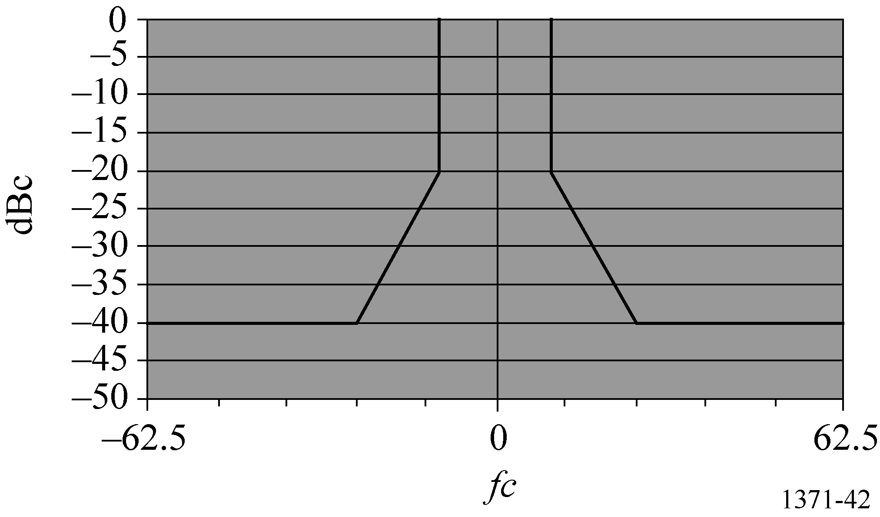
M.1371-42

4 同步精度
在UTC直接同步期间，AIS台的传输定时误差包括抖动应该是±3 bits (±312 μs)。

5 信道接入方案
AIS台应根据第一个脉冲的第一个时隙的随机选择自主运行并确定其消息的发送时间表。在第一个脉冲内的另外7个时隙应固定参照该脉冲的第一个时隙。一个脉冲内的发送时隙之间的增量应为75个时隙并且传输应在AIS1和AIS2之间交替进行。AIS台在一个8消息的脉冲内发送消息每分钟不超过一次。
在主动模式中，AIS的台应使用第一个脉冲中的具有通信状态的消息。第一个脉冲内，通信状态应设置时隙超时 = 7。其后，时隙超时应根据SOTDMA规则减少。选择过程中所有时隙均视为候选。当出现超时时，偏置到其次的8个脉冲组应在1 min ± 6 s之间随机选择。
在第一个脉冲后，以随后的发送中可以采用任何消息，但应在第一个脉冲保留的时隙上发送。
在测试模式中，在第一个和仅有的一个脉冲中，具有通信状态的消息应将设置时隙超
时 = 0并且子消息 = 0。
在每个脉冲中所有消息的通信状态的时隙超时值都相同。
消息应在AIS1和AIS2之间交替发送。
图43
主动模式中的脉冲发射
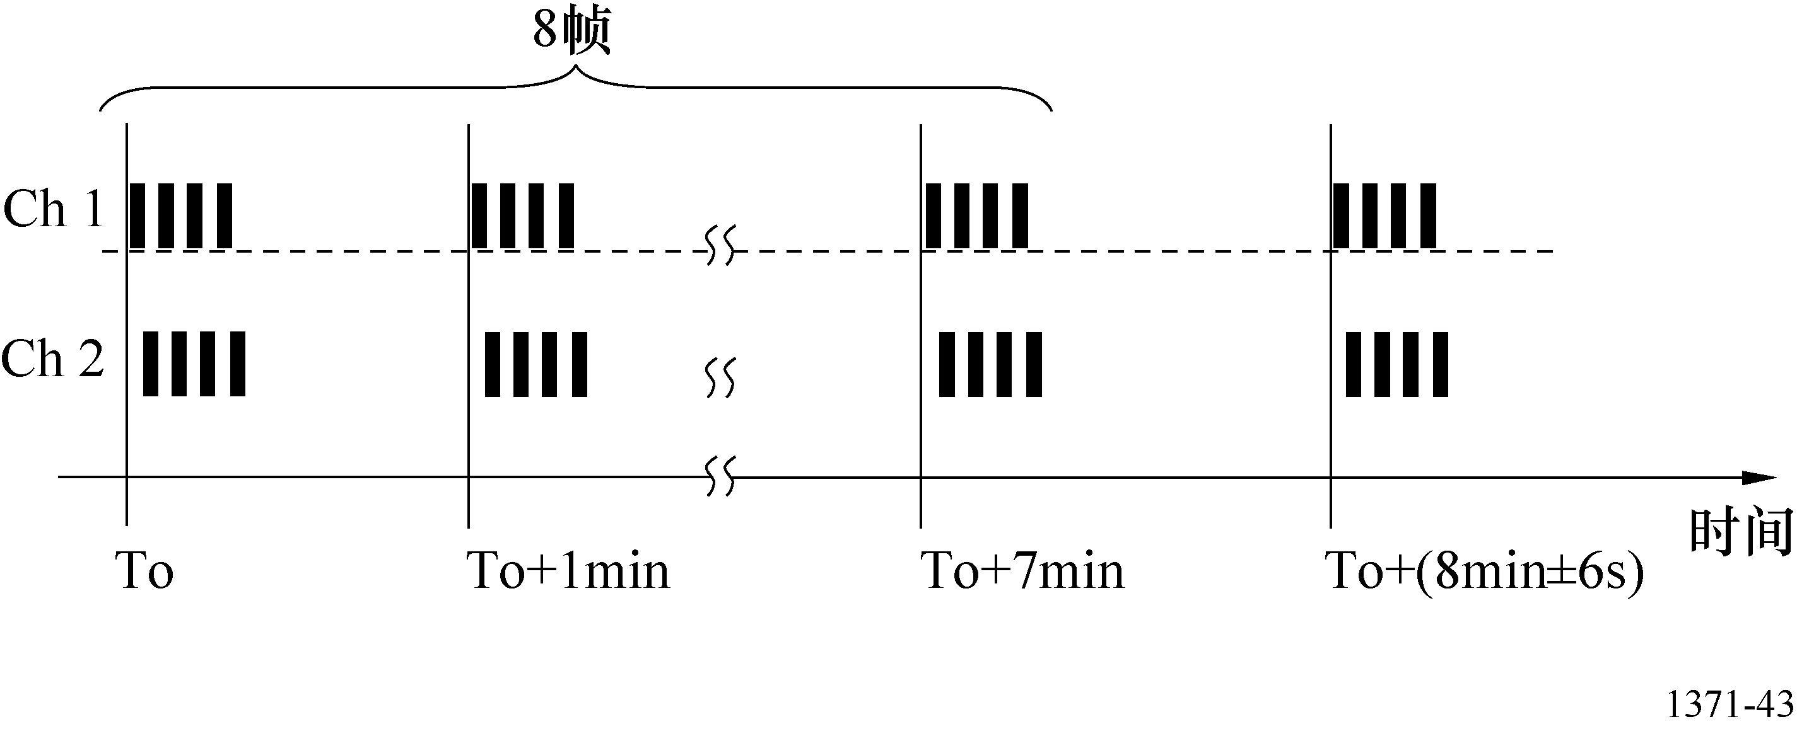
M.1371-43

6 用户识别（唯一标识符）
用户ID应具有一个唯一的模式，如AIS-SART，其中用户ID为970xxyyyy（其中xx = 制造商ID 01到99；xx = 00留做测试目的；yyyy = 序号0000到9999），参见附件1的2.1.6-2.1.8节。

______________

* 应提请国际海事组织（IMO）、国际民用航空组织（ICAO）、国际航标协会（IALA）、国际电工委员会（IEC）和国际海事无线电委员会（CIRM）注意本建议书。
第5研究组于2014年11月根据ITU-R第1号决议对该建议书进行了编辑性修正。
1海里 = 1 852米 1节 = 1 852米/小时； 3节 = 5 556米/小时；14节 = 25 928米/小时；23节 = 42 596米/小时
1海里 = 1 852米 1节 = 1 852米/小时 2节 = 3 704米/小时；14节 = 25 928米/小时；23节 = 42 596米/小时
1海里 = 1 852米 235.9海里 = 436 886.8米；120海里 = 222 240米
见ITU-R M.1084建议书的附件4。
1海里 = 1 852米 20海里 = 37 040米；200海里 = 370 400米
1海里 = 1852米 500海里 = 926000米
视基本报告间隔的长短，这样做会临时导致改变速度或航线时要求缩短报告间隔，不过大概是可以接受的。
1海里 = 1 852米； 1节 = 1 852米/小时； 3节 = 5 556米/小时
1海里 = 1 852米 120海里 = 222 240米
见ITU-R M.493、ITU-R M.541、ITU-R M.825和ITU-R M.1084建议书的附件4。
1海里 = 1 852米；5海里 = 9 260米。
在某些区域，主管部门可能不需要DSC功能。
注意在这种情况同步处理将未计入距离延迟。
1海里 = 1 852米 1节 = 1 852米/小时 2节 = 3 704米/小时
在某些区域，主管部门可能不要求DSC功能。
下面的例子符合这一要求： 以>1kHz的速率对RF信号强度采样，在一个变化的20 ms周期上平均这些采样值并经一个4s的时间间隔确定最小周期值。保持15个这样时间间隔的历史记录。所有15个时间间隔的最小值作为背景电平。在给出的CS检测门限上加一个10dB的固定偏置。
1海里 = 1 852米；30海里 = 55 560米；60海里 = 111 120米。
由于超时的原因，当需要时可由主管部门重新发布分配。如果消息23命令的6或10 min的报告间隔没有被基站更新的话，分配的台在超时之后和没有确定分配速率的情况下应继续正常的操作。
B类“CS”台通过默认方式报告同步状态3并且不报告“接收到的台的数量”。因此它不会用做其他台的同步源。
1海里 = 1 852米，120海里 = 222 240米。
在DSC监测周期内，由于AIS接收机的时间共享TDMA接收会中断。AIS的固有特性是假设DSC信道管理消息按照ITU-R M.825建议书的要求在两次传输之间以0.5 s的间隔复制消息的方式发送。这将保证AIS能在每个DSC监测时间周期对AIS发送性能不产生任何影响的情况下接收至少一个DSC信道管理消息。
1海里 = 1 852米 1节 = 1 852米/小时
1海里 = 1 852米 1节 = 1 852米/小时
1海里 = 1 852米 1节 = 1 852米/小时
1海里 = 1 852米 1节 = 1 852米/小时
必须由移动台接收基站报告（消息4）以及具有相同基站ID的数据链路管理消息（MMSI）（消息20），因此可确定它距发送基站的距离。
1海里 = 1 852米 1节= 1 852米/小时
用于AIS-SART的制造商ID可从CIRM网站www.cirm.org获取。

